**LAPORAN AKHIR PRAKTIKUM**

**PEMROGRAMAN WEB I**



**Oleh:**

**Muhammad Ghazi Rakhmadi NIM. 2410817310009**

**PROGRAM STUDI TEKNOLOGI INFORMASI**

**FAKULTAS TEKNIK**

**UNIVERSITAS LAMBUNG MANGKURAT**

**JUNI 2025**

# LEMBAR PENGESAHAN

**LAPORAN AKHIR PRAKTIKUM PEMROGRAMAN WEB I**

Laporan Akhir Praktikum Pemrograman Web I ini disusun sebagai syarat lulus mata kuliah Praktikum Pemrograman Web I. Laporan Akhir Praktikum ini dikerjakan oleh:

Nama Praktikan : Muhammad Ghazi Rakhmadi

NIM : 2410817310009

|  |  |
| --- | --- |
| Menyetujui,  Asisten Praktikum  Adrian Bintang Saputera  NIM. 2310817110006 | Mengetahui,  Dosen Penanggung Jawab Praktikum  Muti’a Maulida, S.Kom., M.TI.  NIP. 198810272019032013 |

# DAFTAR ISI

LEMBAR PENGESAHAN 2

DAFTAR ISI 3

DAFTAR GAMBAR 10

DAFTAR TABEL 13

MODUL 1 : Dasar-Dasar HTML 17

SOAL 1 17

A. Source Code 18

B. Output Program 19

C. Pembahasan 19

SOAL 2 21

A. Source Code 22

B. Output Program 23

C. Pembahasan 23

SOAL 3 25

A. Source Code 25

B. Source Code 26

C. Pembahasan 26

SOAL 4 28

A. Source Code 29

B. Output Program 30

C. Pembahasan 30

SOAL 5 32

A. Source Code 32

B. Output Program 33

C. Pembahasan 34

SOAL 6 35

A. Source Code 36

B. Output Program 37

C. Pembahasan 38

SOAL 7 40

A. Source Code 40

B. Output Program 41

C. Pembahasan 42

SOAL 8 43

A. Source Code 44

B. Output Program 46

C. Pembahasan 46

SOAL 9 48

A. Source Code 49

B. Output Program 50

C. Pembahasan 50

SOAL 10 52

A. Source Code 53

B. Output Program 54

C. Pembahasan 54

MODUL 2 : Link, Frame, dan Table 56

SOAL 1 56

A. Source Code 58

B. Output Program 60

C. Pembahasan 61

SOAL 2 64

A. Source Code 65

B. Output Program 66

C. Pembahasan 66

SOAL 3 68

A. Source Code 68

B. Source Code 69

C. Pembahasan 69

SOAL 4 70

A. Source Code 70

B. Output Program 71

C. Pembahasan 71

SOAL 5 73

A. Source Code 73

B. Output Program 74

C. Pembahasan 74

SOAL 6 75

A. Source Code 76

B. Output Program 78

C. Pembahasan 78

SOAL 7 80

A. Source Code 82

B. Output Program 84

C. Pembahasan 85

SOAL 8 88

A. Source Code 89

B. Output Program 90

C. Pembahasan 91

MODUL 3 : Form 93

SOAL 1 93

A. Source Code 93

B. Output Program 94

C. Pembahasan 95

SOAL 2 96

A. Source Code 96

B. Output Program 97

C. Pembahasan 97

SOAL 3 98

A. Source Code 98

B. Source Code 99

C. Pembahasan 99

SOAL 4 101

A. Source Code 102

B. Output Program 103

C. Pembahasan 103

SOAL 5 105

A. Source Code 105

B. Output Program 106

C. Pembahasan 106

SOAL 6 108

A. Source Code 108

B. Output Program 109

C. Pembahasan 109

SOAL 7 110

A. Source Code 111

B. Output Program 112

C. Pembahasan 113

SOAL 8 115

A. Source Code 118

B. Output Program 123

C. Pembahasan 124

MODUL 4 : CSS 128

SOAL 1 128

A. Source Code 129

B. Output Program 130

C. Pembahasan 130

SOAL 2 132

A. Source Code 133

B. Output Program 134

C. Pembahasan 134

SOAL 3 136

A. Source Code 136

B. Output Program 137

C. Pembahasan 137

SOAL 4 139

A. Source Code 139

B. Output Program 140

C. Pembahasan 141

SOAL 5 142

A. Source Code 143

B. Output Program 144

C. Pembahasan 144

SOAL 6 146

A. Source Code 147

B. Output Program 148

C. Pembahasan 148

SOAL 7 150

A. Source Code 151

B. Output Program 152

C. Pembahasan 153

SOAL 8 155

A. Source Code 156

B. Output Program 158

C. Pembahasan 160

MODUL 5 : JavaScript dan jQuery 162

SOAL 1 162

A. Source Code 163

B. Output Program 163

C. Pembahasan 164

SOAL 2 165

A. Source Code 166

B. Output Program 167

C. Pembahasan 168

SOAL 3 169

A. Source Code 170

B. Output Program 171

C. Pembahasan 172

SOAL 4 173

A. Source Code 174

B. Output Program 174

C. Pembahasan 175

SOAL 5 176

A. Source Code 176

B. Output Program 177

C. Pembahasan 177

SOAL 6 178

A. Source Code 178

B. Output Program 179

C. Pembahasan 179

SOAL 7 180

A. Source Code 180

B. Output Program 181

C. Pembahasan 182

SOAL 8 183

A. Source Code 184

B. Output Program 185

C. Pembahasan 186

SOAL 9 187

A. Source Code 187

B. Output Program 188

C. Pembahasan 189

SOAL 10 190

A. Source Code 190

B. Output Program 191

C. Pembahasan 192

SOAL 11 193

A. Source Code 193

B. Output Program 194

C. Pembahasan 195

MODUL 6 : BOOTSTRAP 196

SOAL 1 196

A. Source Code 197

B. Output Program 208

C. Pembahasan 209

TAUTAN GITHUB 222

# DAFTAR GAMBAR

**MODUL 1: Dasar-Dasar HTML**

Gambar 1. Screenshot Hasil Output Soal 1 Modul 1 19

Gambar 2. Screenshot Hasil Output Soal 2 Modul 1 23

Gambar 3. Screenshot Hasil Output Soal 3 Modul 1 26

Gambar 4. Screenshot Hasil Output Soal 4 Modul 1 30

Gambar 5. Screenshot Hasil Output Soal 5 Modul 1 33

Gambar 6. Screenshot Hasil Output Soal 6 Modul 1 37

Gambar 7. Screenshot Hasil Output Soal 7 Modul 1 41

Gambar 8. Screenshot Hasil Output Soal 8 Modul 1 46

Gambar 9. Screenshot Hasil Output Soal 9 Modul 1 50

Gambar 10. Screenshot Hasil Output Soal 10 Modul 1 54

**MODUL 2: Link, Frame dan Table**

Gambar 11. Screenshot Hasil Output Soal 1 Modul 2 60

Gambar 12. Screenshot Hasil Output Soal 2 Modul 2 66

Gambar 13. Screenshot Hasil Output Soal 3 Modul 2 69

Gambar 14. Screenshot Hasil Output Soal 4 Modul 2 71

Gambar 15. Screenshot Hasil Output Soal 5 Modul 2 74

Gambar 16. Screenshot Hasil Output Soal 6 Modul 2 78

Gambar 17. Screenshot Hasil Output Soal 7 Modul 2 84

Gambar 18. Screenshot Hasil Output Soal 8 Modul 2 90

**MODUL 3: Form**

Gambar 19. Screenshot Hasil Output Soal 1 Modul 3 94

Gambar 20. Screenshot Hasil Output Soal 2 Modul 3 97

Gambar 21. Screenshot Hasil Output Soal 3 Modul 3 99

Gambar 22. Screenshot Hasil Output Soal 4 Modul 3 103

Gambar 23. Screenshot Hasil Output Soal 5 Modul 3 106

Gambar 24. Screenshot Hasil Output Soal 6 Modul 3 109

Gambar 25. Screenshot Hasil Output Soal 7 Modul 3 112

Gambar 26. Screenshot Hasil Output Soal 8 Modul 3 123

**MODUL 4: CSS**

Gambar 27. Screenshot Hasil Output Soal 1 Modul 4 130

Gambar 28. Screenshot Hasil Output Soal 2 Modul 4 134

Gambar 29. Screenshot Hasil Output Soal 3 Modul 4 137

Gambar 30. Screenshot Hasil Output Soal 4 Modul 4 140

Gambar 31. Screenshot Hasil Output Soal 5 Modul 4 144

Gambar 32. Screenshot Hasil Output Soal 6 Modul 4 148

Gambar 33. Screenshot Hasil Output Soal 7 Modul 4 152

Gambar 34. Screenshot Hasil Output Soal 8 Modul 4 159

**MODUL 5: JavaScript dan jQuery**

Gambar 35. Screenshot Output Soal 1 Modul 5 163

Gambar 36. Screenshot Output Soal 2 Modul 5 Sebelum di Klik 167

Gambar 37. Screenshot Output Soal 2 Modul 5 Setelah di Klik 167

Gambar 38. Screenshot Output Soal 3 Modul 5 Sebelum di Klik 171

Gambar 39. Screenshot Output Soal 3 Modul 5 Setelah di Klik 171

Gambar 40. Screenshot Output Soal 4 Modul 5 174

Gambar 41. Screenshot Output Soal 5 Modul 5 177

Gambar 42. Screenshot Output Soal 6 Modul 5 Sebelum di Klik 179

Gambar 43. Screenshot Output Soal 6 Modul 5 Setelah di Klik 179

Gambar 44. Screenshot Output Soal 7 Modul 5 Sebelum di Klik 181

Gambar 45. Screenshot Output Soal 7 Modul 5 Setelah di Klik 181

Gambar 46. Screenshot Output Soal 8 Modul 5 Sebelum di Klik 185

Gambar 47. Screenshot Output Soal 8 Modul 5 Setelah di Klik Tombol 185

Gambar 48. Screenshot Output Soal 8 Modul 5 Setelah Klik Tombol Oke 185

Gambar 49. Screenshot Output Soal 8 Modul 5 Setelah Klik Tombol Batal 185

Gambar 50. Screenshot Output Soal 9 Modul 5 Sebelum di Klik 188

Gambar 51. Screenshot Output Soal 9 Modul 5 Memasukkan Nama 188

Gambar 52. Screenshot Output Soal 9 Modul 5 Setelah Memasukkan Nama 189

Gambar 53. Screenshot Output Soal 10 Modul 5 Sebelum Menampilkan Alert 191

Gambar 54. Screenshot Output Soal 10 Modul 5 Setelah Klik Tombol Alert 191

Gambar 21. Screenshot Output Soal 11 Modul 5 Sebelum Melakukan Input 194

Gambar 22. Screenshot Output Soal 11 Modul 5 Setelah Input Bukan Angka 194

**MODUL 6: Bootstrap**

Gambar 57. Soal Bootstrap 196

Gambar 58. Output Source Code Bootstrap Modul 6 208

# DAFTAR TABEL

**MODUL 1: Dasar-Dasar HTML**

Tabel 1. Soal 1 Modul 1 17

Tabel 2. Source Code Soal 1 Modul 1 18

Tabel 3. Soal 2 Modul 1 21

Tabel 4. Source Code Soal 2 Modul 1 22

Tabel 5. Soal 3 Modul 1 25

Tabel 6. Source Code Soal 3 Modul 1 25

Tabel 7. Soal 4 Modul 1 28

Tabel 8. Source Code Soal 4 Modul 1 29

Tabel 9. Soal 5 Modul 1 32

Tabel 10. Source Code Soal 5 Modul 1 32

Tabel 11. Soal 6 Modul 1 35

Tabel 12. Source Code Soal 6 Modul 1 36

Tabel 13. Soal 7 Modul 1 40

Tabel 14. Source Code Soal 7 Modul 1 40

Tabel 15. Soal 8 Modul 1 43

Tabel 16. Source Code Soal 8 Modul 1 44

Tabel 17. Soal 9 Modul 1 48

Tabel 18. Source Code Soal 9 Modul 1 49

Tabel 19. Soal 10 Modul 1 52

Tabel 20. Source Code Soal 10 Modul 1 53

**MODUL 2: Link, Frame dan Table**

Tabel 21. Soal 1 Modul 2 56

Tabel 22. Source Code Soal 1 Modul 2 58

Tabel 23. Soal 2 Modul 2 64

Tabel 24. Source Code Soal 2 Modul 2 65

Tabel 25. Soal 3 Modul 2 68

Tabel 26. Source Code Soal 3 Modul 2 68

Tabel 27. Soal 4 Modul 2 70

Tabel 28. Source Code Soal 4 Modul 2 70

Tabel 29. Soal 5 Modul 2 73

Tabel 30. Source Code Soal 5 Modul 2 73

Tabel 31. Soal 6 Modul 2 75

Tabel 32. Source Code Soal 6 Modul 2 76

Tabel 33. Soal 7 Modul 2 80

Tabel 34. Source Code Soal 7 Modul 2 82

Tabel 35. Soal 8 Modul 2 88

Tabel 36. Source Code Soal 8 Modul 2 89

**MODUL 3: Form**

Tabel 37. Soal 1 Modul 3 93

Tabel 38. Source Code Soal 1 Modul 3 93

Tabel 39. Soal 2 Modul 3 96

Tabel 40. Source Code Soal 2 Modul 3 96

Tabel 41. Soal 3 Modul 3 98

Tabel 42. Source Code Soal 3 Modul 3 98

Tabel 43. Soal 4 Modul 3 101

Tabel 44. Source Code Soal 4 Modul 3 102

Tabel 45. Soal 5 Modul 3 105

Tabel 46. Source Code Soal 5 Modul 3 105

Tabel 47. Soal 6 Modul 3 108

Tabel 48. Source Code Soal 6 Modul 3 108

Tabel 49. Soal 7 Modul 3 110

Tabel 50. Source Code Soal 7 Modul 3 111

Tabel 51. Soal 8 Modul 3 115

Tabel 52. Source Code Soal 8 Modul 3 118

**MODUL 4: CSS**

Tabel 53. Soal 1 Modul 4 128

Tabel 54. Source Code Soal 1 Modul 4 129

Tabel 55. Soal 2 Modul 4 132

Tabel 56. Source Code Soal 2 Modul 4 133

Tabel 57. Soal 3 Modul 4 136

Tabel 58. Source Code Soal 3 Modul 4 136

Tabel 59. Soal 4 Modul 4 139

Tabel 60. Source Code Soal 4 Modul 4 139

Tabel 61. Soal 5 Modul 4 142

Tabel 62. Source Code Soal 5 Modul 4 143

Tabel 63. Soal 6 Modul 4 146

Tabel 64. Source Code Soal 6 Modul 4 147

Tabel 65. Soal 7 Modul 4 150

Tabel 66. Source Code Soal 7 Modul 4 151

Tabel 67. Soal 8 Modul 4 155

Tabel 68. Source Code Soal 8 Modul 4 156

**MODUL 5: JavaScript dan jQuery**

Tabel 69. Soal 1 Modul 5 162

Tabel 70. Source Code Soal 1 Modul 5 163

Tabel 71. Soal 2 Modul 5 165

Tabel 72. Source Code Soal 2 Modul 5 166

Tabel 73. Soal 3 Modul 5 169

Tabel 74. Source Code Soal 3 Modul 5 170

Tabel 75. Soal 4 Modul 5 173

Tabel 76. Source Code Soal 4 Modul 5 174

Tabel 77. Soal 5 Modul 5 176

Tabel 78. Source Code Soal 5 Modul 5 176

Tabel 79. Soal 6 Modul 5 178

Tabel 80. Source Code Soal 6 Modul 5 178

Tabel 81. Soal 7 Modul 5 180

Tabel 82. Source Code Soal 7 Modul 5 180

Tabel 83. Soal 8 Modul 5 183

Tabel 84. Source Code Soal 8 Modul 5 184

Tabel 85. Soal 9 Modul 5 187

Tabel 86. Source Code Soal 9 Modul 5 187

Tabel 86. Soal 10 Modul 5 190

Tabel 86. Source Code Soal 10 Modul 5 190

Tabel 87. Soal 11 Modul 5 193

Tabel 87. Source Code Soal 11 Modul 5 193

**MODUL 6: Bootstrap**

Tabel 91. Source Code Soal Bootstrap Modul 6 197

# MODUL 1 : Dasar-Dasar HTML

## SOAL 1

Ketikkan setiap kelompok tag dalam sebuah file, simpan dalam folder Anda sendiri yang telah ditentukan, kemudian jalankan di web browser yang telah terinstall.

Tabel 1. Soal 1 Modul 1

|  |  |
| --- | --- |
| 1  2  3  4  5  6  7  8  9  10  11  12  13  14  15  16  17  18  19  20  21  22  23 | <html>      <head>          <title> Belajar Web</title>      </head>      <body>          <p>              Paragaf ini                  mengandung banyak              spasi dan baris                          tetapi browser                                  akan mengabaikannya          </p>          <P>              sedangkan yang ini memiliki                      spasi panjang          </p>          <p align="center">              Jumlah baris dalam setiap paragraf tergantung pada ukuran window browser Anda.              Bila anda mengubah ukuran window browser, jumlah baris dalam paragraf akan berubah.          </p>          <p align="right">              Untuk memotong <br> baris <br> dalam sebuah <br> paragraf<br> gunakan tag br.          </p>      </body>  </html> |

### Source Code

Tabel 2. Source Code Soal 1 Modul 1

|  |  |
| --- | --- |
| 1  2  3  4  5  6  7  8  9  10  11  12  13  14  15  16  17  18  19  20  21  22  23 | <html>      <head>          <title> Belajar Web</title>      </head>      <body>          <p>              Paragaf ini                  mengandung banyak              spasi dan baris                          tetapi browser                                  akan mengabaikannya          </p>          <P>              sedangkan yang ini memiliki                      spasi panjang          </p>          <p align="center">              Jumlah baris dalam setiap paragraf tergantung pada ukuran window browser Anda.              Bila anda mengubah ukuran window browser, jumlah baris dalam paragraf akan berubah.          </p>          <p align="right">              Untuk memotong <br> baris <br> dalam sebuah <br> paragraf<br> gunakan tag br.          </p>      </body>  </html> |

### Output Program

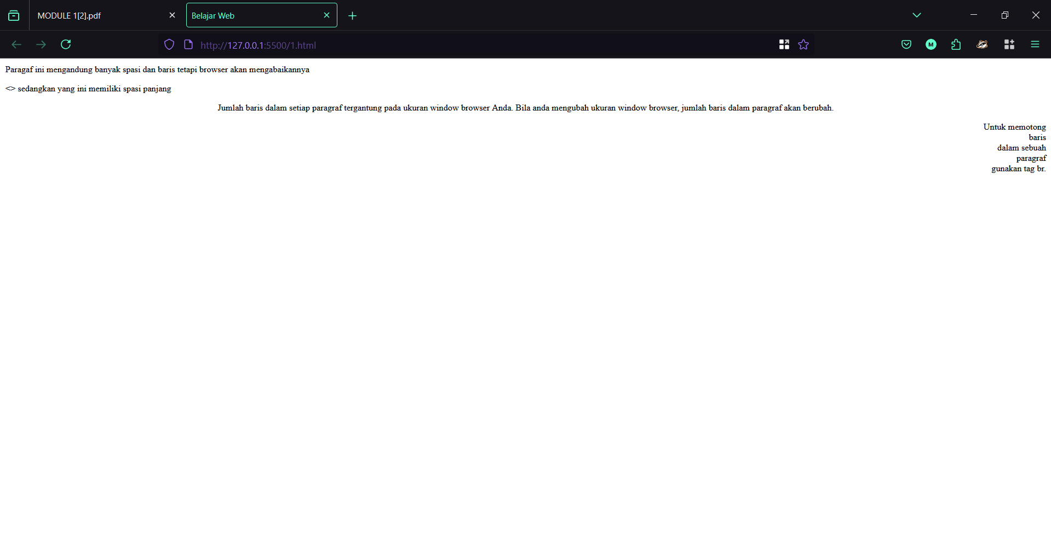

Gambar 1. Screenshot Hasil Output Soal 1 Modul 1

### Pembahasan

1. <html> – Tag pembuka dokumen HTML yang menandakan awal dari dokumen.
2. <head> – Tag pembuka untuk bagian kepala dokumen HTML.
3. <title> Belajar Web</title> – Tag untuk mendefinisikan judul halaman yang akan tampil di tab browser.
4. </head> – Tag penutup untuk bagian kepala dokumen HTML.
5. <body> – Tag pembuka untuk bagian tubuh dokumen HTML yang berisi konten yang terlihat.
6. <p> – Tag pembuka paragraf pertama.
7. Paragaf ini – Teks konten paragraf.
8. mengandung banyak spasi dan baris – Teks dengan spasi berlebih (akan diabaikan browser).
9. tetapi browser – Lanjutan teks paragraf.
10. akan mengabaikannya – Akhir teks paragraf.
11. </p> – Tag penutup paragraf pertama.
12. – Tag pembuka paragraf kedua
13. sedangkan yang ini memiliki spasi panjang – Teks dengan spasi panjang.
14. </p> – Tag penutup paragraf kedua.
15. <p align="center"> – Tag pembuka paragraf ketiga dengan atribut perataan tengah.
16. Jumlah baris dalam setiap paragraf tergantung pada ukuran window browser Anda. – Teks paragraf.
17. Bila anda mengubah ukuran window browser, jumlah baris dalam paragraf akan berubah. – Lanjutan teks paragraf.
18. </p> – Tag penutup paragraf ketiga.
19. <p align="right"> – Tag pembuka paragraf keempat dengan atribut perataan kanan.
20. Untuk memotong <br> baris <br> dalam sebuah <br> paragraf<br> gunakan tag br. – Teks dengan tag <br> untuk membuat baris baru.
21. </p> – Tag penutup paragraf keempat.
22. </body> – Tag penutup untuk bagian tubuh dokumen HTML.
23. </html> – Tag penutup dokumen HTML.

## SOAL 2

Tabel 3. Soal 2 Modul 1

|  |  |
| --- | --- |
| 1  2  3  4  5  6  7  8  9  10  11  12  13  14  15  16  17  18  19 | <html>      <head>          <title> Belajar PW</title>      </head>      <body bgcolor="yellow">          <P> Perhatikan bahwa halaman ini seharusnya berwarna kuning</P>          <h1>Ini adalah Heading 1</h1>          <h2>Ini adalah Heading 2</h2>          <h3>Ini adalah Heading 3</h3>          <h4>Ini adalah Heading 4</h4>          <h5>Ini adalah Heading 5</h5>          <h6>Ini adalah Heading 6</h6>          <p>Gunakan tag heading hanya untuk membuat heading saja. Jangan menggunakan tag          tersebut hanya untuk membuat tampilan huruf tebal. Gunakan tag lain untuk keperluan itu </p>          <h1 align="center"> Ini adalah Heading 1</h1>          <p> Heading di atas telah diposisikan untuk berada di tengah halaman ini</p>      </body>  </html> |

### Source Code

Tabel 4. Source Code Soal 2 Modul 1

|  |  |
| --- | --- |
| 1  2  3  4  5  6  7  8  9  10  11  12  13  14  15  16  17  18  19 | <html>      <head>          <title> Belajar PW</title>      </head>      <body bgcolor="yellow">          <P> Perhatikan bahwa halaman ini seharusnya berwarna kuning</P>          <h1>Ini adalah Heading 1</h1>          <h2>Ini adalah Heading 2</h2>          <h3>Ini adalah Heading 3</h3>          <h4>Ini adalah Heading 4</h4>          <h5>Ini adalah Heading 5</h5>          <h6>Ini adalah Heading 6</h6>          <p>Gunakan tag heading hanya untuk membuat heading saja. Jangan menggunakan tag          tersebut hanya untuk membuat tampilan huruf tebal. Gunakan tag lain untuk keperluan itu </p>          <h1 align="center"> Ini adalah Heading 1</h1>          <p> Heading di atas telah diposisikan untuk berada di tengah halaman ini</p>      </body>  </html> |

### Output Program

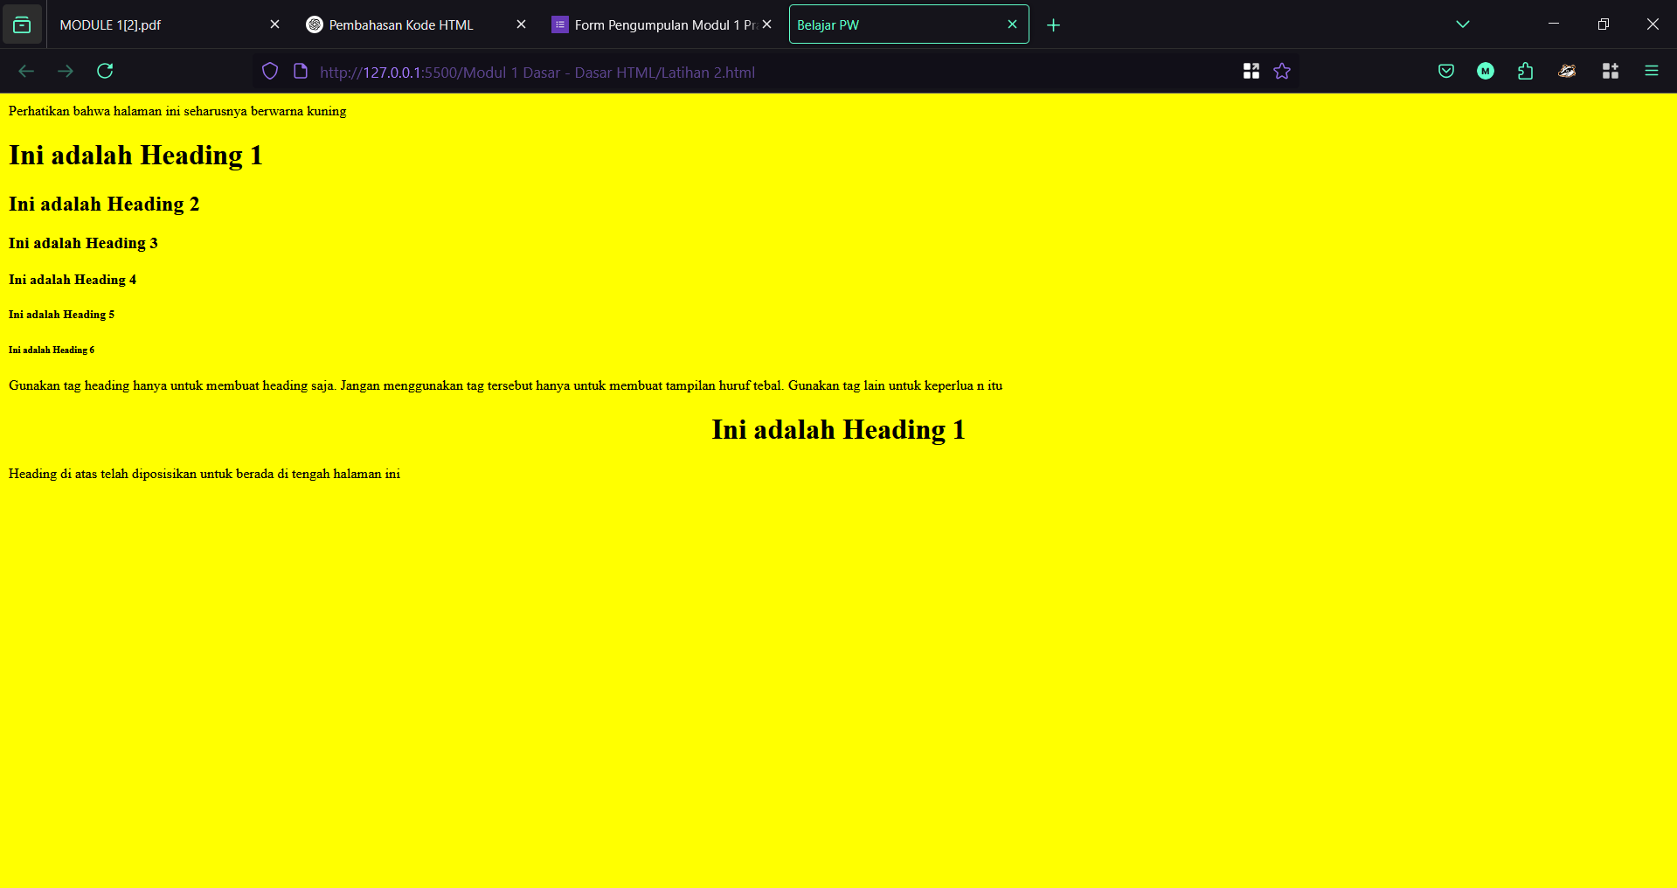

Gambar 2. Screenshot Hasil Output Soal 2 Modul 1

### Pembahasan

1. <html> – Tag pembuka dokumen HTML.
2. <head> – Tag pembuka bagian kepala dokumen.
3. <title> Belajar PW</title> – Tag judul halaman.
4. </head> – Tag penutup bagian kepala dokumen.
5. <body bgcolor="yellow"> – Tag pembuka body dengan atribut warna latar belakang kuning.
6. <P> Perhatikan bahwa halaman ini seharusnya berwarna kuning</P> – Paragraf dengan informasi tentang warna halaman.
7. <h1> Ini adalah Heading 1</h1> – Tag heading level 1 (terbesar).
8. <h2>Ini adalah Heading 2</h2> – Tag heading level 2.
9. <h3>Ini adalah Heading 3</h3> – Tag heading level 3.
10. <h4>Ini adalah Heading 4</h4> – Tag heading level 4.
11. <h5>Ini adalah Heading 5</h5> – Tag heading level 5.
12. <h6> Ini adalah Heading 6</h6> – Tag heading level 6 (terkecil).
13. <p>Gunakan tag heading hanya untuk membuat heading saja. Jangan menggunakan tag – Paragraf penjelasan tentang penggunaan heading.
14. tersebut hanya untuk membuat tampilan huruf tebal. Gunakan tag lain untuk keperlua – Lanjutan paragraf.
15. n itu </p> – Akhir paragraf (ada pemisahan kata "keperluan").
16. <h1 align="center"> Ini adalah Heading 1</h1> – Heading 1 dengan perataan tengah.
17. <p> Heading di atas telah diposisikan untuk berada di tengah halaman ini</p> – Paragraf penjelasan tentang heading yang diposisikan.
18. </body> – Tag penutup body.
19. </html> – Tag penutup dokumen HTML.

## SOAL 3

Tabel 5. Soal 3 Modul 1

|  |  |
| --- | --- |
| 1  2  3  4  5  6  7  8  9  10  11  12  13  14  15  16  17 | <html>      <head>          <Title>Belajar PW</Title>      </head>      <body>          <P> Tag hr mendifinisikan sebuah garis horizontal, defaultnya adalah rata tengah:</P>          <hr color="green">          <p align="left"> Terdapat Paragraf disini</p>          <hr width="80%" size="10" align="left">          <p align="right"> Terdapat Paragraf disini</p>          <hr width="400" size="6" align="right" color="red">          <center>              <p> Terdapat Paragraf disini</p>          </center>          <!-- ini adalah komentar yang tidak akan di tampilkan di layar browser -->      </body>  </html> |

### Source Code

Tabel 6. Source Code Soal 3 Modul 1

|  |  |
| --- | --- |
| 1  2  3  4  5  6  7  8  9  10  11  12  13  14  15  16  17 | <html>      <head>          <Title>Belajar PW</Title>      </head>      <body>          <P> Tag hr mendifinisikan sebuah garis horizontal, defaultnya adalah rata tengah:</P>          <hr color="green">          <p align="left"> Terdapat Paragraf disini</p>          <hr width="80%" size="10" align="left">          <p align="right"> Terdapat Paragraf disini</p>          <hr width="400" size="6" align="right" color="red">          <center>              <p> Terdapat Paragraf disini</p>          </center>          <!-- ini adalah komentar yang tidak akan di tampilkan di layar browser -->      </body>  </html> |

### Source Code

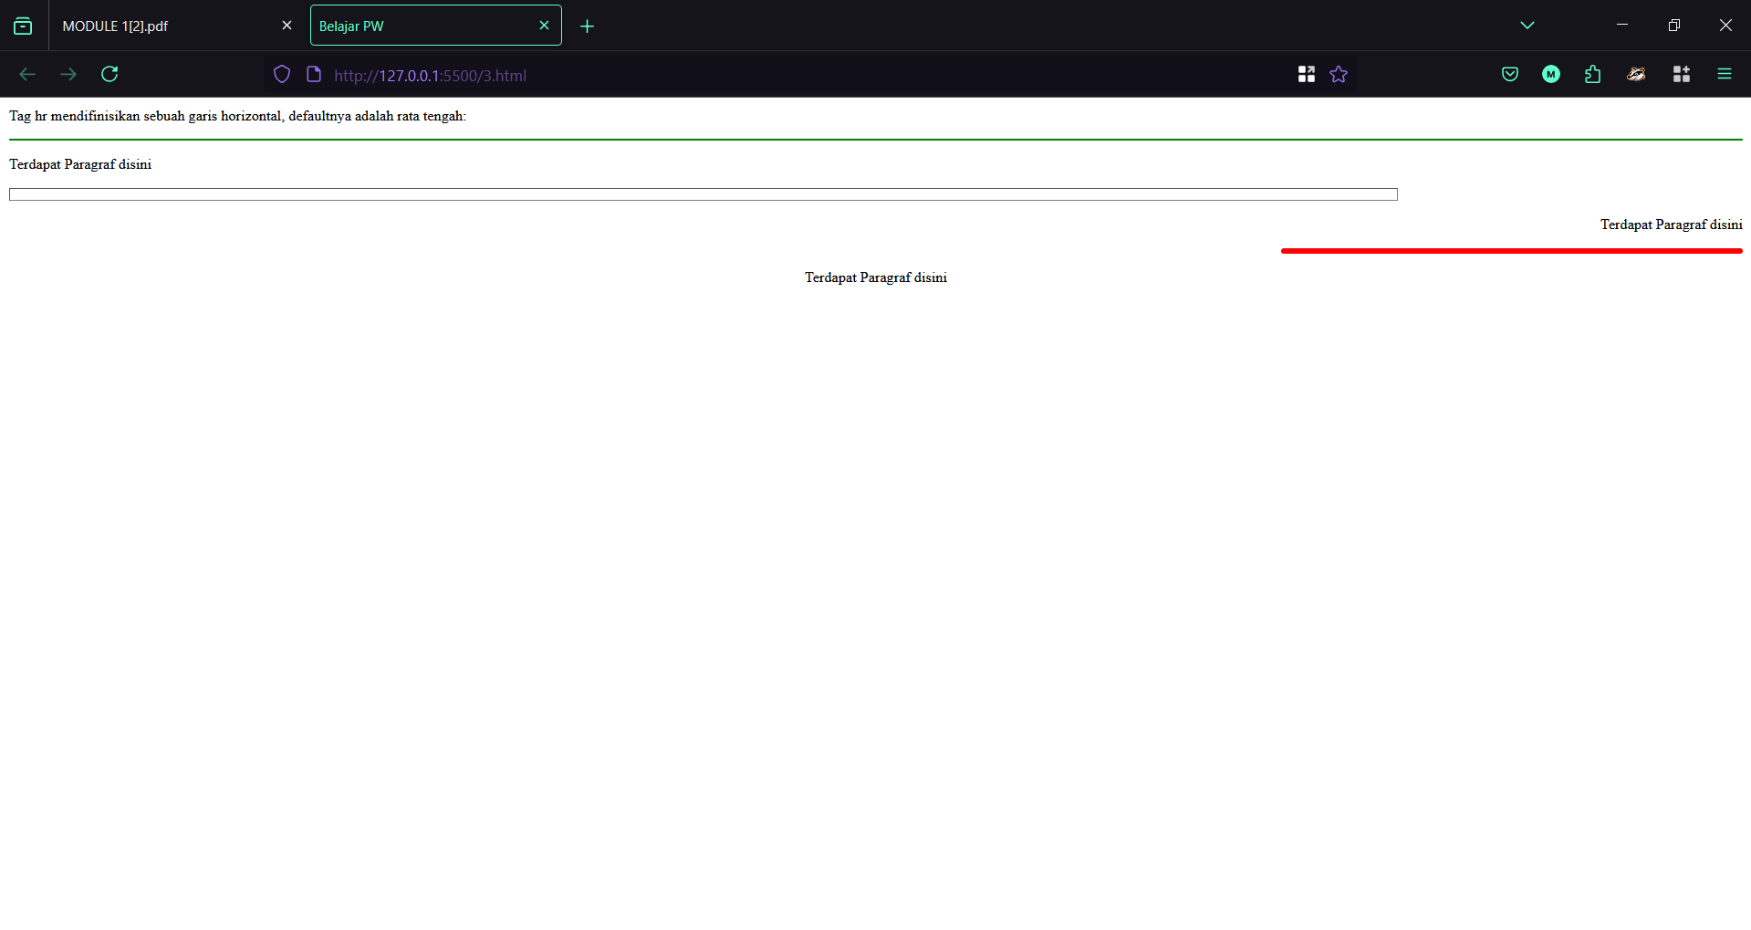

Gambar 3. Screenshot Hasil Output Soal 3 Modul 1

### Pembahasan

1. <html> – Tag pembuka dokumen HTML.
2. <head> – Tag pembuka bagian kepala dokumen.
3. <Title>Belajar PW</Title> – Tag judul halaman.
4. </head> – Tag penutup bagian kepala dokumen.
5. <body> – Tag pembuka body.
6. <P> Tag hr mendifinisikan sebuah garis horizontal, defaultnya adalah rata tengah:</P> – Paragraf penjelasan tentang tag hr.
7. <hr color="green"> – Tag horizontal rule (garis horizontal) dengan warna hijau.
8. <p align="left"> Terdapat Paragraf disini</p> – Paragraf dengan perataan kiri.
9. <hr width="80%" size="10" align="left"> – Garis horizontal dengan lebar 80%, tinggi 10 pixel, rata kiri.
10. <p align="right"> Terdapat Paragraf disini</p> – Paragraf dengan perataan kanan.
11. <hr width="400" size="6" align="right" color="red"> – Garis horizontal dengan lebar 400 pixel, tinggi 6 pixel, rata kanan, warna merah.
12. <center> – Tag pembuka untuk memusatkan konten.
13. <p> Terdapat Paragraf disini</p> – Paragraf di dalam tag center.
14. </center> – Tag penutup center.
15. <!- ini adalah komentar yang tidak akan di tampilkan di layar browser --> – Komentar HTML (sintaks salah, seharusnya <!-- -->).
16. </body> – Tag penutup body.
17. </html> – Tag penutup dokumen HTML.

## SOAL 4

Tabel 7. Soal 4 Modul 1

|  |  |
| --- | --- |
| 1  2  3  4  5  6  7  8  9  10  11  12  13  14  15  16  17  18  19  20  21  22 | <html>      <head>          <title> Belajar PW</title>      </head>      <body>          <b>Teks ini tebal</b>          <br>          <strong> Teks ini juga tebal</strong>          <br>          <big> Teks ini hurufnya besar</big>          <br>          <em> Teks ini miring</em>          <br>          <i> Teks ini juang miring</i>          <br>          <small> Teks ini hurufnya kecil</small>          <br>          Teks ini berisi <sub> subscript</sub>          <br>          Teks ini bersisi <sup> Superscript</sup>      </body>  </html> |

### Source Code

Tabel 8. Source Code Soal 4 Modul 1

|  |  |
| --- | --- |
| 1  2  3  4  5  6  7  8  9  10  11  12  13  14  15  16  17  18  19  20  21  22 | <html>      <head>          <title> Belajar PW</title>      </head>      <body>          <b>Teks ini tebal</b>          <br>          <strong> Teks ini juga tebal</strong>          <br>          <big> Teks ini hurufnya besar</big>          <br>          <em> Teks ini miring</em>          <br>          <i> Teks ini juang miring</i>          <br>          <small> Teks ini hurufnya kecil</small>          <br>          Teks ini berisi <sub> subscript</sub>          <br>          Teks ini bersisi <sup> Superscript</sup>      </body>  </html> |

### Output Program

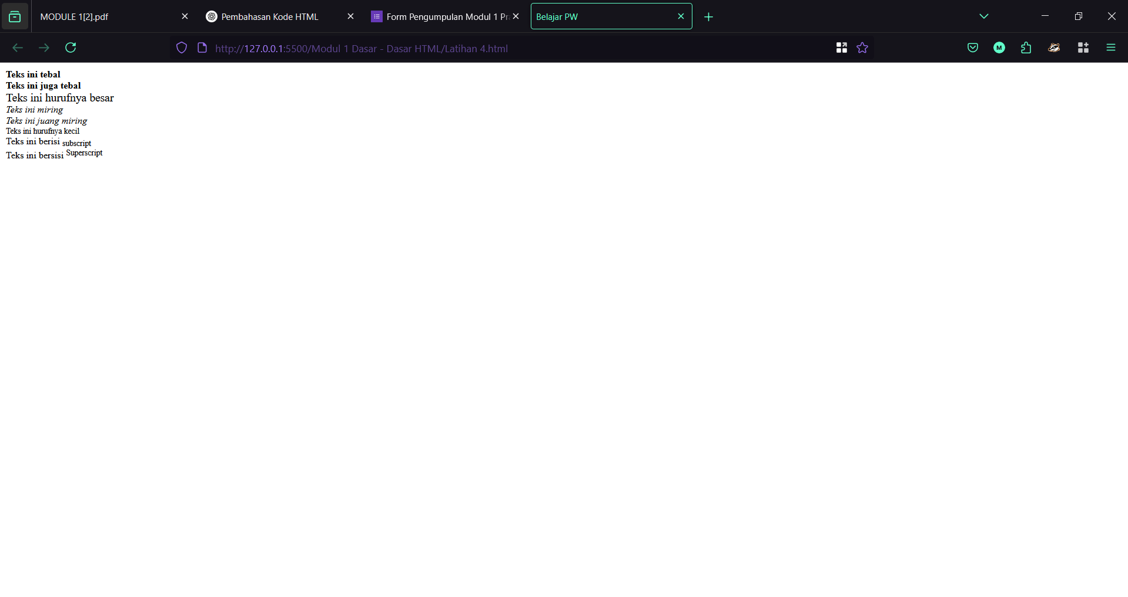

Gambar 4. Screenshot Hasil Output Soal 4 Modul 1

### Pembahasan

1. <html> – Tag pembuka dokumen HTML.
2. <head> – Tag pembuka bagian kepala dokumen.
3. <title> Belajar PW</title> – Tag judul halaman.
4. </head> – Tag penutup bagian kepala dokumen.
5. <body> – Tag pembuka body.
6. <b>Teks ini tebal</b> – Tag bold untuk membuat teks tebal.
7. <br> – Tag line break untuk membuat baris baru.
8. <strong> Teks ini juga tebal</strong> – Tag strong untuk membuat teks tebal dengan penekanan semantik.
9. <br> – Tag line break.
10. <big> Teks ini hurufnya besar</big> – Tag big untuk membuat teks berukuran besar.
11. <br> – Tag line break.
12. <em> Teks ini miring</em> – Tag emphasis untuk membuat teks miring dengan penekanan.
13. <br> – Tag line break.
14. <i> Teks ini juang miring</i> – Tag italic untuk membuat teks miring (ada typo "juang" seharusnya "juga").
15. <br> – Tag line break.
16. <small> Teks ini hurufnya kecil</small> – Tag small untuk membuat teks berukuran kecil.
17. <br> – Tag line break.
18. Teks ini berisi <sub> subscript</sub> – Teks dengan subscript (teks di bawah baseline).
19. <br> – Tag line break.
20. Teks ini bersisi <sup> Superscript</sup> – Teks dengan superscript (teks di atas baseline) - ada typo "bersisi" seharusnya "berisi".
21. </body> – Tag penutup body.
22. </html> – Tag penutup dokumen HTML.

## SOAL 5

Tabel 9. Soal 5 Modul 1

|  |  |
| --- | --- |
| 1  2  3  4  5  6  7  8  9  10  11  12  13  14  15  16  17  18  19 | <html>      <head>          <title> Belajar PW</title>      </head>      <body>          <pre>          Ini adalah          Teks yang di-preformat.          Preformat akan menampilkan spasi dan          line break apa adanya.          </pre>          <p>Tag pre cocok untuk menampilkan kode komputer di bawah ini:</p>          <pre>          for i = 1 to 10              print i          next i          </pre>      </body>  </html> |

### Source Code

Tabel 10. Source Code Soal 5 Modul 1

|  |  |
| --- | --- |
| 1  2  3  4  5  6  7  8  9  10  11  12  13  14  15  16  17  18  19 | <html>      <head>          <title> Belajar PW</title>      </head>      <body>          <pre>          Ini adalah          Teks yang di-preformat.          Preformat akan menampilkan spasi dan          line break apa adanya.          </pre>          <p>Tag pre cocok untuk menampilkan kode komputer di bawah ini:</p>          <pre>          for i = 1 to 10              print i          next i          </pre>      </body>  </html> |

### Output Program

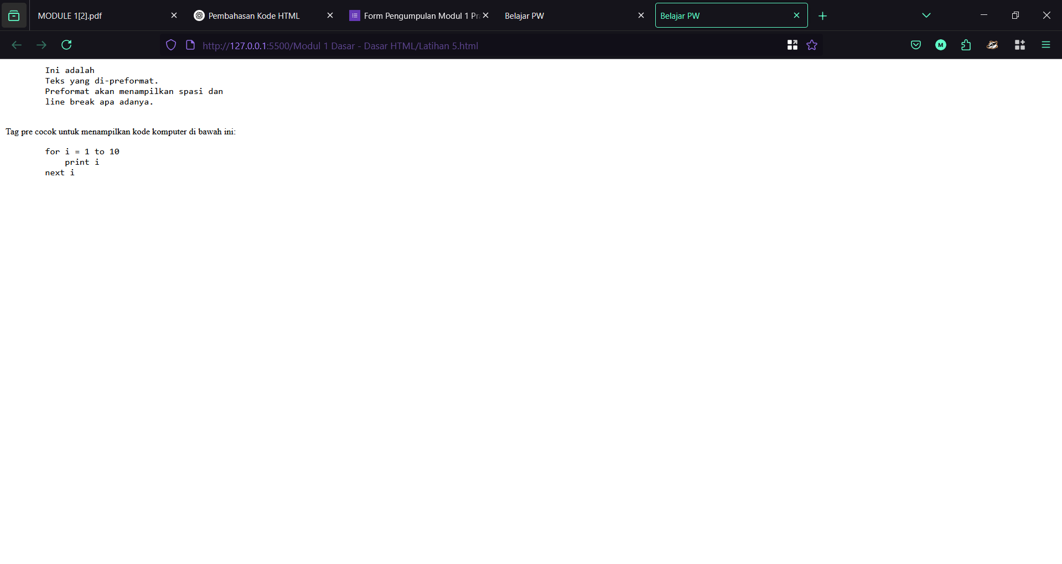

Gambar 5. Screenshot Hasil Output Soal 5 Modul 1

### Pembahasan

1. <html> – Tag pembuka dokumen HTML.
2. <head> – Tag pembuka bagian kepala dokumen.
3. <title> Belajar PW</title> – Tag judul halaman.
4. </head> – Tag penutup bagian kepala dokumen.
5. <body> – Tag pembuka body.
6. <pre> – Tag pembuka preformatted text (mempertahankan spasi dan line break).
7. Ini adalah – Teks dalam format pre.
8. Teks yang di-preformat. – Lanjutan teks pre.
9. Preformat akan menampilkan spasi dan – Lanjutan teks pre.
10. line break apa adanya. – Akhir teks pre.
11. </pre> – Tag penutup preformatted text.
12. <p>Tag pre cocok untuk menampilkan kode komputer di bawah ini:</p> – Paragraf penjelasan.
13. <pre> – Tag pembuka preformatted text kedua.
14. for i = 1 to 10 – Kode program dalam format pre.
15. print i – Lanjutan kode program.
16. next i – Akhir kode program.
17. </pre> – Tag penutup preformatted text kedua.
18. </body> – Tag penutup body.
19. </html> – Tag penutup dokumen HTML.

## SOAL 6

Tabel 11. Soal 6 Modul 1

|  |  |
| --- | --- |
| 1  2  3  4  5  6  7  8  9  10  11  12  13  14  15  16  17  18  19  20  21  22  23  24  25 | <html>  <head>          <title> Belajar PW</title>  </head>  <body>      <p>      Bila browser anda mendukung keammpuan directional override (bdo), baris berikut ini akan dituliskan dari kanan ke kiri (rtl):      </p>      <bdo dir="rtl">      Anggap saja ini tulisan bahasa Arab      </bdo>       <br>       Ini adalah contoh quotation panjang :      <blockquote>      Ini adalah quotation panjang. Ini adalah quotation panjang. Ini adalah quotation panjang. Ini adalah quotation panjang. Ini adalah quotation panjang.      </blockquote>      ini adalah contoh quotation pendek:      <q>          Ini adalah quitation pendek.      </q>      <p>  Menggunakan elemen blockquote, browser menyisipkan line break dan margin, tetapi elemen q tidak akan menampilkan apapun yang khusus.      </P>  </body>  </html> |

### Source Code

Tabel 12. Source Code Soal 6 Modul 1

|  |  |
| --- | --- |
| 1  2  3  4  5  6  7  8  9  10  11  12  13  14  15  16  17  18  19  20  21  22  23  24  25 | <html>  <head>          <title> Belajar PW</title>  </head>  <body>      <p>      Bila browser anda mendukung keammpuan directional override (bdo), baris berikut ini akan dituliskan dari kanan ke kiri (rtl):      </p>      <bdo dir="rtl">      Anggap saja ini tulisan bahasa Arab      </bdo>       <br>       Ini adalah contoh quotation panjang :      <blockquote>      Ini adalah quotation panjang. Ini adalah quotation panjang. Ini adalah quotation panjang. Ini adalah quotation panjang. Ini adalah quotation panjang.      </blockquote>      ini adalah contoh quotation pendek:      <q>          Ini adalah quitation pendek.      </q>      <p>  Menggunakan elemen blockquote, browser menyisipkan line break dan margin, tetapi elemen q tidak akan menampilkan apapun yang khusus.      </P>  </body>  </html> |

### Output Program

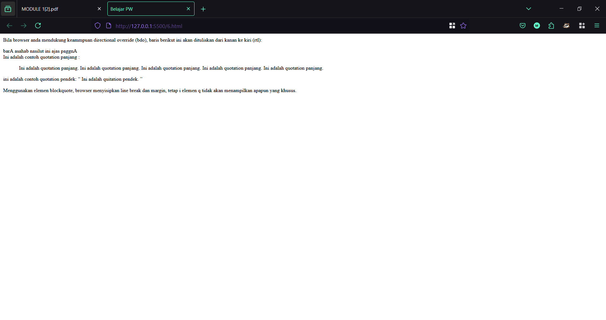

Gambar 6. Screenshot Hasil Output Soal 6 Modul 1

### Pembahasan

1. <html> – Tag pembuka dokumen HTML.
2. <head> – Tag pembuka bagian kepala dokumen.
3. <title> Belajar PW</title> – Tag judul halaman.
4. </head> – Tag penutup bagian kepala dokumen.
5. <body> – Tag pembuka body.
6. <p> – Tag pembuka paragraf.
7. Bila browser anda mendukung keammpuan directional override (bdo), baris berikut ini akan dituliskan dari kanan ke kiri (rtl): – Teks penjelasan (ada typo "keammpuan" seharusnya "kemampuan").
8. </p> – Tag penutup paragraf.
9. <bdo dir="rtl"> – Tag bidirectional override dengan arah kanan ke kiri.
10. Anggap saja ini tulisan bahasa Arab – Teks yang akan ditampilkan dari kanan ke kiri.
11. </bdo> – Tag penutup bidirectional override.
12. <br> – Tag line break.
13. Ini adalah contoh quotation panjang : – Teks penjelasan quotation.
14. <blockquote> – Tag pembuka block quotation.
15. Ini adalah quotation panjang. Ini adalah quotation panjang. Ini adalah quotation panjang. Ini adalah quotation panjang. Ini adalah quotation panjang. – Teks quotation panjang.
16. </blockquote> – Tag penutup block quotation.
17. ini adalah contoh quotation pendek: – Teks penjelasan quotation pendek.
18. <q> – Tag pembuka inline quotation.
19. Ini adalah quitation pendek. – Teks quotation pendek (ada typo "quitation" seharusnya "quotation").
20. </q> – Tag penutup inline quotation.
21. <p> – Tag pembuka paragraf.
22. Menggunakan elemen blockquote, browser menyisipkan line break dan margin, tetapi elemen q tidak akan menampilkan apapun yang khusus. – Teks penjelasan perbedaan blockquote dan q.
23. </p> – Tag penutup paragraf.
24. </body> – Tag penutup body.
25. </html> – Tag penutup dokumen HTML.

## SOAL 7

Tabel 13. Soal 7 Modul 1

|  |  |
| --- | --- |
| 1  2  3  4  5  6  7  8  9  10  11  12  13  14  15  16  17  18  19  20 | <html>      <head>          <title> Belajar PW</title>      </head>      <body>          <h4> Sebentuk List unordered:</h4>          <ul>              <li> Kopi</li>              <li> Teh</li>              <li> Susu</li>          </ul>          <br>          <h4> Sebentuk list ordered:</h4>          <ol>              <li> Kopi</li>              <li> Teh</li>              <li> Susu</li>          </ol>      </body>  </html> |

### Source Code

Tabel 14. Source Code Soal 7 Modul 1

|  |  |
| --- | --- |
| 1  2  3  4  5  6  7  8  9  10  11  12  13  14  15  16  17  18  19  20 | <html>      <head>          <title> Belajar PW</title>      </head>      <body>          <h4> Sebentuk List unordered:</h4>          <ul>              <li> Kopi</li>              <li> Teh</li>              <li> Susu</li>          </ul>          <br>          <h4> Sebentuk list ordered:</h4>          <ol>              <li> Kopi</li>              <li> Teh</li>              <li> Susu</li>          </ol>      </body>  </html> |

### Output Program

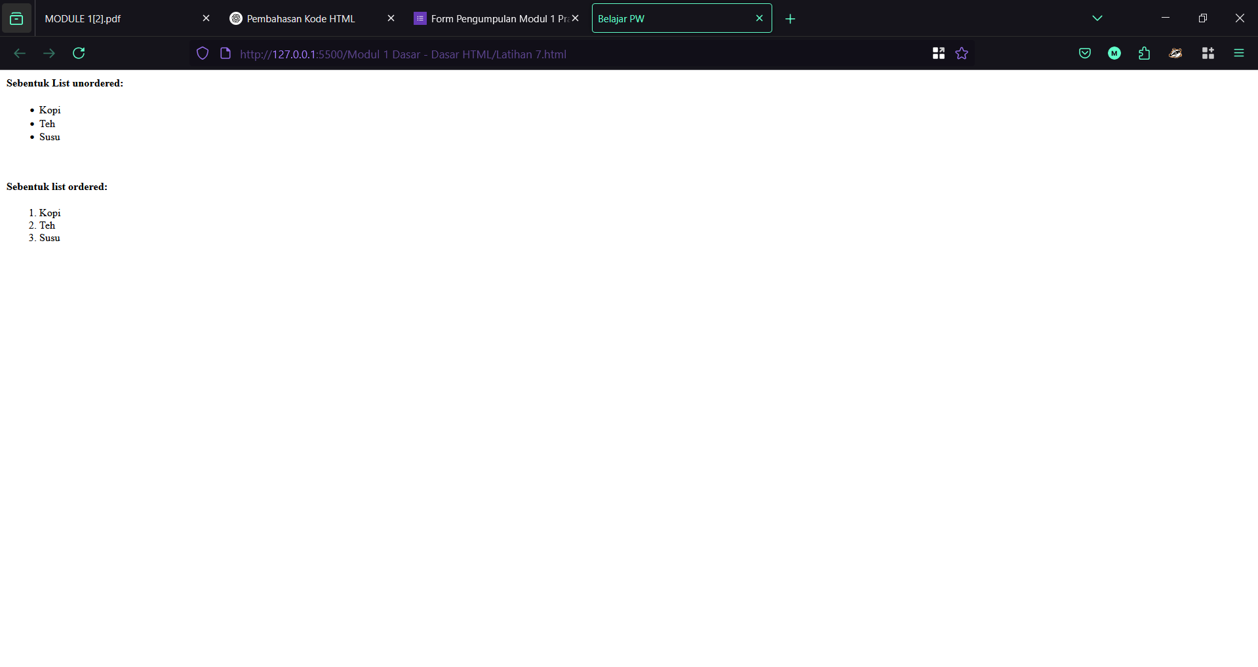

Gambar 7. Screenshot Hasil Output Soal 7 Modul 1

### Pembahasan

1. <html> – Tag pembuka dokumen HTML.
2. <head> – Tag pembuka bagian kepala dokumen.
3. <title> Belajar PW</title> – Tag judul halaman.
4. </head> – Tag penutup bagian kepala dokumen.
5. <body> – Tag pembuka body.
6. <h4> Sebentuk List unordered:</h4> – Heading level 4 untuk judul list tidak berurutan.
7. <ul> – Tag pembuka unordered list (list dengan bullet).
8. <li> Kopi</li> – Item list pertama.
9. <li> Teh</li> – Item list kedua.
10. <li> Susu</li> – Item list ketiga.
11. </ul> – Tag penutup unordered list.
12. <br> – Tag line break.
13. <h4>Sebentuk list ordered:</h4> – Heading level 4 untuk judul list berurutan.
14. <ol> – Tag pembuka ordered list (list dengan nomor).
15. <li> Kopi</li> – Item list pertama.
16. <li> Teh</li> – Item list kedua.
17. <li> Susu</li> – Item list ketiga.
18. </ol> – Tag penutup ordered list.
19. </body> – Tag penutup body.
20. </html> – Tag penutup dokumen HTML.

## SOAL 8

Tabel 15. Soal 8 Modul 1

|  |  |
| --- | --- |
| 1  2  3  4  5  6  7  8  9  10  11  12  13  14  15  16  17  18  19  20  21  22  23  24  25  26  27  28  29  30  31  32  33  34  35  36  37  38  39  40  41  42 | <html>  <head>          <title> Belajar PW</title>  </head>  <body>          <h4> List bernomor:</h4>          <ol>              <li>Apel</li>              <li>Pisang</li>              <li>Lemon</li>              <li>Jeruk</li>          </ol>          <h4> List dengan huruf :</h4>          <ol type="A">              <li>Apel</li>              <li>Pisang</li>              <li>Lemon</li>              <li>Jeruk</li>          </ol>          <h4> List dengan huruf kecil :</h4>          <ol type="a">              <li>Apel</li>              <li>Pisang</li>              <li>Lemon</li>              <li>Jeruk</li>          </ol>          <h4> List dengan angka romawi :</h4>          <ol type="I">              <li>Apel</li>              <li>Pisang</li>              <li>Lemon</li>              <li>Jeruk</li>          </ol>          <h4> List dengan angka romawi kecil:</h4>          <ol type="i">              <li>Apel</li>              <li>Pisang</li>              <li>Lemon</li>              <li>Jeruk</li>          </ol>      </body>  </html> |

### Source Code

Tabel 16. Source Code Soal 8 Modul 1

|  |  |
| --- | --- |
| 1  2  3  4  5  6  7  8  9  10  11  12  13  14  15  16  17  18  19  20  21  22  23  24  25  26  27  28  29  30  31  32  33  34  35  36  37  38  39  40  41  42 | <html>  <head>          <title> Belajar PW</title>  </head>  <body>          <h4> List bernomor:</h4>          <ol>              <li>Apel</li>              <li>Pisang</li>              <li>Lemon</li>              <li>Jeruk</li>          </ol>          <h4> List dengan huruf :</h4>          <ol type="A">              <li>Apel</li>              <li>Pisang</li>              <li>Lemon</li>              <li>Jeruk</li>          </ol>          <h4> List dengan huruf kecil :</h4>          <ol type="a">              <li>Apel</li>              <li>Pisang</li>              <li>Lemon</li>              <li>Jeruk</li>          </ol>          <h4> List dengan angka romawi :</h4>          <ol type="I">              <li>Apel</li>              <li>Pisang</li>              <li>Lemon</li>              <li>Jeruk</li>          </ol>          <h4> List dengan angka romawi kecil:</h4>          <ol type="i">              <li>Apel</li>              <li>Pisang</li>              <li>Lemon</li>              <li>Jeruk</li>          </ol>      </body>  </html> |

### Output Program

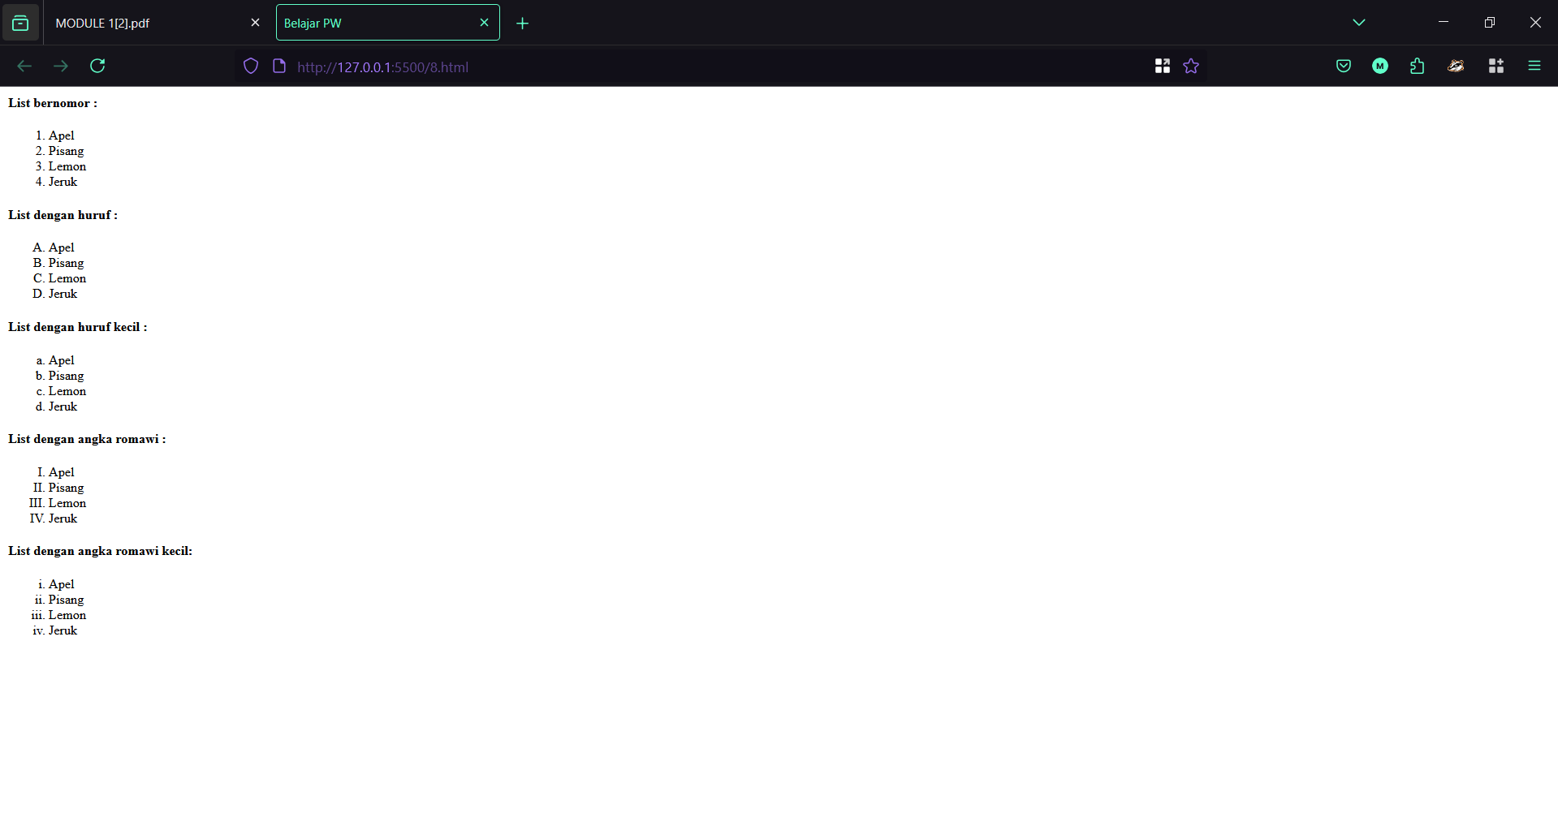

Gambar 8. Screenshot Hasil Output Soal 8 Modul 1

### Pembahasan

1. <html> – Tag pembuka dokumen HTML.
2. <head> – Tag pembuka bagian kepala dokumen.
3. <title> Belajar PW</title> – Tag judul halaman.
4. </head> – Tag penutup bagian kepala dokumen.
5. <body> – Tag pembuka body.
6. <h4> List bernomor :</h4> – Heading untuk list bernomor default.
7. <ol> – Tag pembuka ordered list dengan penomoran default (1,2,3...).
8. <li>Apel</li> – Item list pertama.
9. <li>Pisang</li> – Item list kedua.
10. <li>Lemon</li> – Item list ketiga.
11. <li>Jeruk</li> – Item list keempat.
12. </ol> – Tag penutup ordered list.
13. <h4> List dengan huruf :</h4> – Heading untuk list dengan huruf besar.
14. <ol type="A"> – Tag pembuka ordered list dengan tipe huruf besar (A,B,C...).
15. <li>Apel</li> – Item list pertama.
16. <li>Pisang</li> – Item list kedua.
17. <li>Lemon</li> – Item list ketiga.
18. <li>Jeruk</li> – Item list keempat.
19. </ol> – Tag penutup ordered list.
20. <h4> List dengan huruf kecil :</h4> – Heading untuk list dengan huruf kecil.
21. <ol type="a"> – Tag pembuka ordered list dengan tipe huruf kecil (a,b,c...).
22. <li>Apel</li> – Item list pertama.
23. <li>Pisang</li> – Item list kedua.
24. <li>Lemon</li> – Item list ketiga.
25. <li>Jeruk</li> – Item list keempat.
26. </ol> – Tag penutup ordered list.
27. <h4> List dengan angka romawi :</h4> – Heading untuk list dengan angka romawi besar.
28. <ol type="I"> – Tag pembuka ordered list dengan tipe angka romawi besar (I,II,III...).
29. <li>Apel</li> – Item list pertama.
30. <li>Pisang</li> – Item list kedua.
31. <li>Lemon</li> – Item list ketiga.
32. <li>Jeruk</li> – Item list keempat.
33. </ol> – Tag penutup ordered list.
34. <h4> List dengan angka romawi kecil:</h4> – Heading untuk list dengan angka romawi kecil.
35. <ol type="i"> – Tag pembuka ordered list dengan tipe angka romawi kecil (i,ii,iii...).
36. <li>Apel</li> – Item list pertama.
37. <li>Pisang</li> – Item list kedua.
38. <li>Lemon</li> – Item list ketiga.
39. <li>Jeruk</li> – Item list keempat.
40. </ol> – Tag penutup ordered list.
41. </body> – Tag penutup body.
42. </html> – Tag penutup dokumen HTML.

## SOAL 9

Tabel 17. Soal 9 Modul 1

|  |  |
| --- | --- |
| 1  2  3  4  5  6  7  8  9  10  11  12  13  14  15  16  17  18  19  20  21  22  23  24  25  26  27  28 | <html>      <head>          <title> Belajar PW</title>      </head>      <body>          <h4> List dengan bullet bentuk disc</h4>          <ul type="disc">              <li>Apel</li>              <li>Pisang</li>              <li>Lemon</li>              <li>Jeruk</li>          </ul>          <h4> List dengan bullet bentuk lingkaran</h4>          <ul type="circle">              <li>Apel</li>              <li>Pisang</li>              <li>Lemon</li>              <li>Jeruk</li>          </ul>          <h4> List dengan bullet bentuk kotak</h4>          <ul type="square">              <li>Apel</li>              <li>Pisang</li>              <li>Lemon</li>              <li>Jeruk</li>          </ul>      </body>  </html> |

### Source Code

Tabel 18. Source Code Soal 9 Modul 1

|  |  |
| --- | --- |
| 1  2  3  4  5  6  7  8  9  10  11  12  13  14  15  16  17  18  19  20  21  22  23  24  25  26  27  28 | <html>      <head>          <title> Belajar PW</title>      </head>      <body>          <h4> List dengan bullet bentuk disc</h4>          <ul type="disc">              <li>Apel</li>              <li>Pisang</li>              <li>Lemon</li>              <li>Jeruk</li>          </ul>          <h4> List dengan bullet bentuk lingkaran</h4>          <ul type="circle">              <li>Apel</li>              <li>Pisang</li>              <li>Lemon</li>              <li>Jeruk</li>          </ul>          <h4> List dengan bullet bentuk kotak</h4>          <ul type="square">              <li>Apel</li>              <li>Pisang</li>              <li>Lemon</li>              <li>Jeruk</li>          </ul>      </body>  </html> |

### Output Program

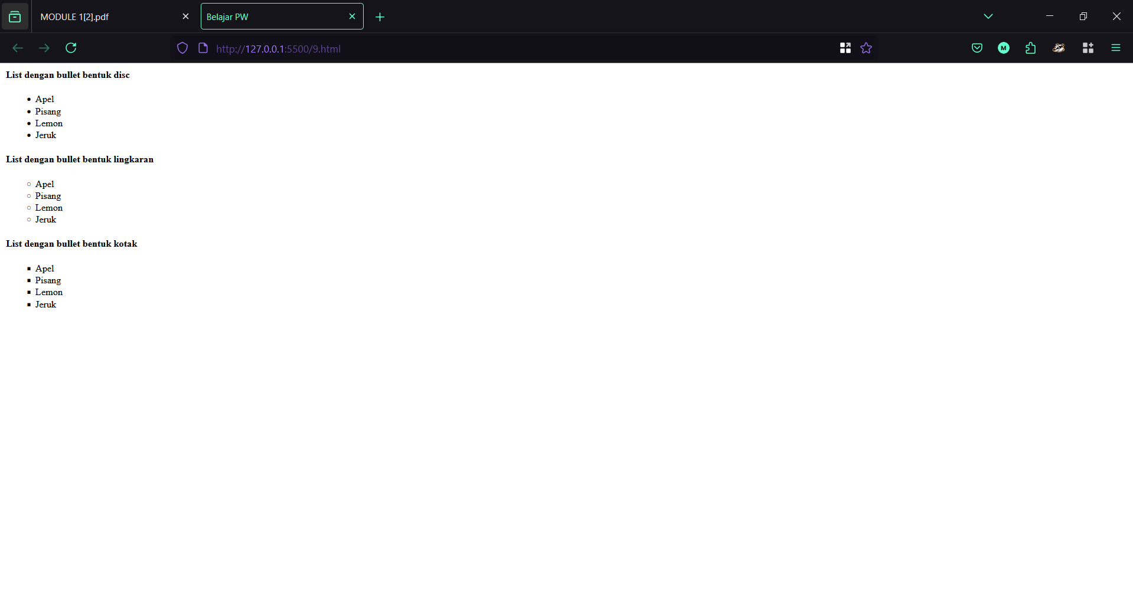

Gambar 9. Screenshot Hasil Output Soal 9 Modul 1

### Pembahasan

1. <html> – Tag pembuka dokumen HTML.
2. <head> – Tag pembuka bagian kepala dokumen.
3. <title> Belajar PW</title> – Tag judul halaman.
4. </head> – Tag penutup bagian kepala dokumen.
5. <body> – Tag pembuka body.
6. <h4> List dengan bullet bentuk disc</h4> – Heading untuk list dengan bullet disc.
7. <ul type="disc"> – Tag pembuka unordered list dengan bullet berbentuk disc (bulat penuh).
8. <li>Apel</li> – Item list pertama.
9. <li>Pisang</li> – Item list kedua.
10. <li>Lemon</li> – Item list ketiga.
11. <li>Jeruk</li> – Item list keempat.
12. </ul> – Tag penutup unordered list.
13. <h4> List dengan bullet bentuk lingkaran</h4> – Heading untuk list dengan bullet circle.
14. <ul type="circle"> – Tag pembuka unordered list dengan bullet berbentuk circle (lingkaran kosong).
15. <li>Apel</li> – Item list pertama.
16. <li>Pisang</li> – Item list kedua.
17. <li>Lemon</li> – Item list ketiga.
18. <li>Jeruk</li> – Item list keempat.
19. </ul> – Tag penutup unordered list.
20. <h4> List dengan bullet bentuk kotak</h4> – Heading untuk list dengan bullet square.
21. <ul type="square"> – Tag pembuka unordered list dengan bullet berbentuk square (kotak).
22. <li>Apel</li> – Item list pertama.
23. <li>Pisang</li> – Item list kedua.
24. <li>Lemon</li> – Item list ketiga.
25. <li>Jeruk</li> – Item list keempat.
26. </ul> – Tag penutup unordered list.
27. </body> – Tag penutup body.
28. </html> – Tag penutup dokumen HTML.

## SOAL 10

Tabel 19. Soal 10 Modul 1

|  |  |
| --- | --- |
| 1  2  3  4  5  6  7  8  9  10  11  12  13  14  15  16  17  18  19  20  21  22  23  24  25  26 | <html>  <head>          <title>Belajar PW</title>  </head>  <body>          <h4> Sebuah List bersarang:</h4>          <ul>              <li>Kopi</li>              <li>Teh                  <ul>                  <li>Teh Hitam</li>                  <li>Teh Hijau</li>                  </ul>              </li>              <li>Susu</li>          </ul>          <br>          <h4>Contoh list definisi:</h4>          <dl>              <dt>Kopi</dt>              <dd>Minuman panas hitam</dd>              <dt>Susu</dt>              <dd>Minuman dingin putih</dd>          </dl>  </body>  </html> |

### A. Source Code

Tabel 20. Source Code Soal 10 Modul 1

|  |  |
| --- | --- |
| 1  2  3  4  5  6  7  8  9  10  11  12  13  14  15  16  17  18  19  20  21  22  23  24  25  26 | <html>  <head>          <title>Belajar PW</title>  </head>  <body>          <h4> Sebuah List bersarang:</h4>          <ul>              <li>Kopi</li>              <li>Teh                  <ul>                  <li>Teh Hitam</li>                  <li>Teh Hijau</li>                  </ul>              </li>              <li>Susu</li>          </ul>          <br>          <h4>Contoh list definisi:</h4>          <dl>              <dt>Kopi</dt>              <dd>Minuman panas hitam</dd>              <dt>Susu</dt>              <dd>Minuman dingin putih</dd>          </dl>  </body>  </html> |

### B. Output Program

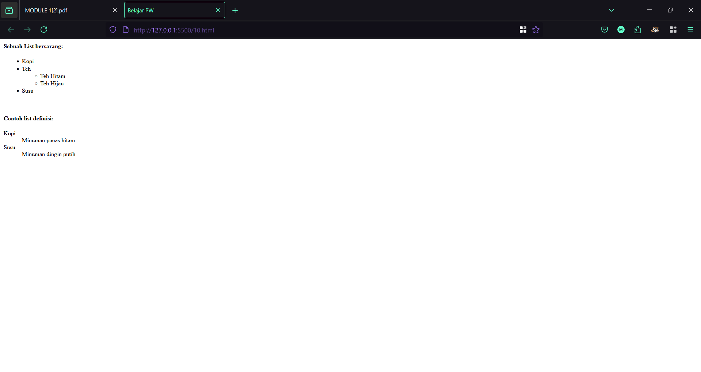

Gambar 10. Screenshot Hasil Output Soal 10 Modul 1

### C. Pembahasan

1. <html> – Tag pembuka dokumen HTML.
2. <head> – Tag pembuka bagian kepala dokumen.
3. <title>Belajar PW</title> – Tag judul halaman.
4. </head> – Tag penutup bagian kepala dokumen.
5. <body> – Tag pembuka body.
6. <h4> Sebuah List bersarang:</h4> – Heading untuk list bersarang (nested list).
7. <ul> – Tag pembuka unordered list utama.
8. <li>Kopi</li> – Item list pertama.
9. <li>Teh – Item list kedua tanpa penutup (akan dilanjutkan dengan nested list).
10. <ul> – Tag pembuka unordered list bersarang di dalam item "Teh".
11. <li>Teh Hitam</li> – Sub-item list pertama.
12. <li>Teh Hijau</li> – Sub-item list kedua.
13. </ul> – Tag penutup unordered list bersarang.
14. </li> – Tag penutup item "Teh".
15. <li>Susu</li> – Item list ketiga.
16. </ul> – Tag penutup unordered list utama.
17. <br> – Tag line break.
18. <h4>Contoh list definisi:</h4> – Heading untuk definition list.
19. <dl> – Tag pembuka definition list.
20. <dt>Kopi</dt> – Definition term (istilah yang didefinisikan).
21. <dd>Minuman panas hitam</dd> – Definition description (penjelasan istilah).
22. <dt>Susu</dt> – Definition term kedua.
23. <dd>Minuman dingin putih</dd> – Definition description kedua.
24. </dl> – Tag penutup definition list.
25. </body> – Tag penutup body.
26. </html> – Tag penutup dokumen HTML.

# MODUL 2 : Link, Frame, dan Table

## SOAL 1

Ketikkan setiap kelompok tag dalam sebuah file, simpan dalam folder Anda sendiri yang telah ditentukan, kemudian jalankan di web browser yang telah terinstall.

Tabel 21. Soal 1 Modul 2

|  |  |
| --- | --- |
| 1  2  3  4  5  6  7  8  9  10  11  12  13  14  15  16  17  18  19  20  21  22  23  24  25  26  27  28  29  30  31  32  33  34  35  36  37  38  39  40  41  42  43  44  45  46 | <html>      <head>          <title>Membuat Link</title>          <center>              <h1>Macam-Macam Link</h1>          </center>      </head>      <body>          <a name = "TOP">              <a href="#Link Relatif">Link Relatif</a><br>              <a href="#Link Absolut">Link Absolut</a><br>              <a href = "#Link with New Window">Link with New Window</a><br>              <a href = "#Link Ke Email">Link ke E-Mail</a><br>          </a>          <br><br><br><br>          <a name = "Link Relatif">              <h1>Ini adalah contoh Link Relatif</h1>              <p>  Klik <a href = "PRAK200_MUHAMMADGHAZIRAKHMADI.html"> di sini </a> Jika Anda akan menuju halaman berikutnya.              </p>          </a>          <br><br>          <a name = "Link Absolut">              <h1>Ini adalah contoh Link Absolut</h1>              <p>                  Buka <a href = "http://www.google.com">Google</a> untuk pencarian yang Anda inginkan              </p>          </a>          <br><br>          <a name = "Link with New Window">              <h1>Ini adalah contoh Link dengan Window Baru</h1>              <p>                  Buka <a href = "http://www.google.com"></a> di halaman baru              </p>          </a>          <br><br>          <a name = "Link Ke Email">              <h1>Ini adalah contoh Link ke email</h1>              <p>                  Anda Bisa Menghubungi saya di <a href = "mailto:nurul.mustamin@ulm.ac.id">E-mail ini</a> untuk pertanyaan lebih lanjut              </p>          </a>          <br>          <a href = "#TOP">Kembali ke Atas</a>      </body>  </html> |

### Source Code

Tabel 22. Source Code Soal 1 Modul 2

|  |  |
| --- | --- |
| 1  2  3  4  5  6  7  8  9  10  11  12  13  14  15  16  17  18  19  20  21  22  23  24  25  26  27  28  29  30  31  32  33  34  35  36  37  38  39  40  41  42  43  44  45  46 | <html>      <head>          <title>Membuat Link</title>          <center>              <h1>Macam-Macam Link</h1>          </center>      </head>      <body>          <a name = "TOP">              <a href="#Link Relatif">Link Relatif</a><br>              <a href="#Link Absolut">Link Absolut</a><br>              <a href = "#Link with New Window">Link with New Window</a><br>              <a href = "#Link Ke Email">Link ke E-Mail</a><br>          </a>          <br><br><br><br>          <a name = "Link Relatif">              <h1>Ini adalah contoh Link Relatif</h1>              <p>  Klik <a href = "PRAK200_MUHAMMADGHAZIRAKHMADI.html"> di sini </a> Jika Anda akan menuju halaman berikutnya.              </p>          </a>          <br><br>          <a name = "Link Absolut">              <h1>Ini adalah contoh Link Absolut</h1>              <p>                  Buka <a href = "http://www.google.com">Google</a> untuk pencarian yang Anda inginkan              </p>          </a>          <br><br>          <a name = "Link with New Window">              <h1>Ini adalah contoh Link dengan Window Baru</h1>              <p>                  Buka <a href = "http://www.google.com"></a> di halaman baru              </p>          </a>          <br><br>          <a name = "Link Ke Email">              <h1>Ini adalah contoh Link ke email</h1>              <p>                  Anda Bisa Menghubungi saya di <a href = "mailto:nurul.mustamin@ulm.ac.id">E-mail ini</a> untuk pertanyaan lebih lanjut              </p>          </a>          <br>          <a href = "#TOP">Kembali ke Atas</a>      </body>  </html> |

### Output Program

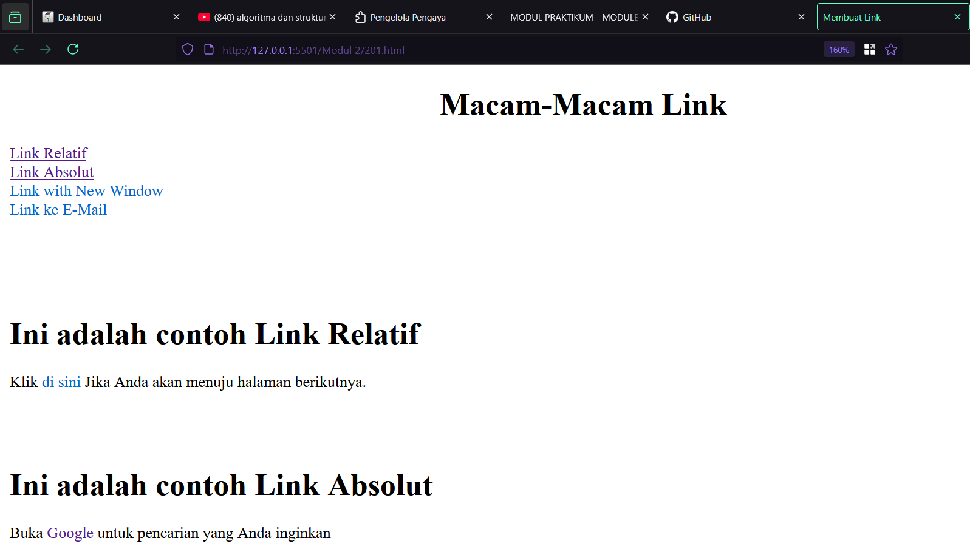

Gambar 11. Screenshot Hasil Output Soal 1 Modul 2

### Pembahasan

1. <html> – Tag pembuka dokumen HTML.
2. <head> – Tag pembuka bagian kepala dokumen.
3. <title>Membuat Link</title> – Tag judul halaman.
4. <center> – Tag pembuka untuk memusatkan konten (deprecated).
5. <h1>Macam-Macam Link</h1> – Heading utama halaman.
6. </center> – Tag penutup center.
7. </head> – Tag penutup bagian kepala dokumen.
8. <body> – Tag pembuka body.
9. <a name = "TOP"> – Tag anchor dengan nama "TOP" sebagai bookmark.
10. <a href="#Link Relatif">Link Relatif</a><br> – Link internal ke bookmark "Link Relatif" diikuti line break.
11. <a href="#Link Absolut">Link Absolut</a><br> – Link internal ke bookmark "Link Absolut" diikuti line break.
12. <a href = "#Link with New Window">Link with New Window</a><br> – Link internal ke bookmark "Link with New Window" diikuti line break.
13. <a href = "#Link Ke Email">Link ke E-Mail</a><br> – Link internal ke bookmark "Link Ke Email" diikuti line break.
14. </a> – Tag penutup anchor "TOP".
15. <br><br><br><br> – Empat line break untuk membuat jarak.
16. <a name = "Link Relatif"> – Tag anchor dengan nama "Link Relatif" sebagai bookmark.
17. <h1>Ini adalah contoh Link Relatif</h1> – Heading untuk section link relatif.
18. <p> – Tag pembuka paragraf.
19. Klik <a href = "PRAK200_MUHAMMADGHAZIRAKHMADI.html"> di sini </a> Jika Anda akan menuju halaman berikutnya. – Teks dengan link relatif ke file lain.
20. </p> – Tag penutup paragraf.
21. </a> – Tag penutup anchor "Link Relatif".
22. <br><br> – Dua line break untuk jarak.
23. <a name = "Link Absolut"> – Tag anchor dengan nama "Link Absolut".
24. <h1>Ini adalah contoh Link Absolut</h1> – Heading untuk section link absolut.
25. <p> – Tag pembuka paragraf.
26. Buka <a href = "http://www.google.com">Google</a> untuk pencarian yang Anda inginkan – Teks dengan link absolut ke Google.
27. </p> – Tag penutup paragraf.
28. </a> – Tag penutup anchor "Link Absolut".
29. <br><br> – Dua line break untuk jarak.
30. <a name = "Link with New Window"> – Tag anchor dengan nama "Link with New Window".
31. <h1>Ini adalah contoh Link dengan Window Baru</h1> – Heading untuk section link window baru.
32. <p> – Tag pembuka paragraf.
33. Buka <a href = "http://www.google.com"></a> di halaman baru – Link kosong tanpa teks (error implementasi).
34. </p> – Tag penutup paragraf.
35. </a> – Tag penutup anchor "Link with New Window".
36. <br><br> – Dua line break untuk jarak.
37. <a name = "Link Ke Email"> – Tag anchor dengan nama "Link Ke Email".
38. <h1>Ini adalah contoh Link ke email</h1> – Heading untuk section link email.
39. <p> – Tag pembuka paragraf.
40. Anda Bisa Menghubungi saya di <a href = "mailto:nurul.mustamin@ulm.ac.id">E-mail ini</a> untuk pertanyaan lebih lanjut – Teks dengan link mailto.
41. </p> – Tag penutup paragraf.
42. </a> – Tag penutup anchor "Link Ke Email".
43. <br> – Line break.
44. <a href = "#TOP">Kembali ke Atas</a> – Link untuk kembali ke bookmark "TOP".
45. </body> – Tag penutup body.
46. </html> – Tag penutup dokumen HTML.

## SOAL 2

Tabel 23. Soal 2 Modul 2

|  |  |
| --- | --- |
| 1  2  3  4  5  6  7  8  9  10  11  12  13  14  15  16  17  18  19  20  21  22  23  24  25  26  27  28  29  30 | <html>      <head>          <style>              a:link {                  color : #000000;                  background-color : transparent;                  text-decoration : none              }              a:visited {                  color : #000000;                  background-color : transparent;                  text-decoration: none;              }              a:hover {                  color : #FF0000;                  background-color : transparent;                  text-decoration : underline;              }              a:active {                  color : #000000;                  background-color: transparent;                  text-decoration : underline;              }          </style>          <title>Mengubah Warna Link</title>      </head>      <body>          <p>Perubahan Style</p> Ini adalah <a href = "PRAK201_MUHAMMADGHAZIRAKHMADI.html" target="_blank">Link ke halaman lain</a>      </body>  </html> |

### Source Code

Tabel 24. Source Code Soal 2 Modul 2

|  |  |
| --- | --- |
| 1  2  3  4  5  6  7  8  9  10  11  12  13  14  15  16  17  18  19  20  21  22  23  24  25  26  27  28  29  30 | <html>      <head>          <style>              a:link {                  color : #000000;                  background-color : transparent;                  text-decoration : none              }              a:visited {                  color : #000000;                  background-color : transparent;                  text-decoration: none;              }              a:hover {                  color : #FF0000;                  background-color : transparent;                  text-decoration : underline;              }              a:active {                  color : #000000;                  background-color: transparent;                  text-decoration : underline;              }          </style>          <title>Mengubah Warna Link</title>      </head>      <body>          <p>Perubahan Style</p> Ini adalah <a href = "PRAK201_MUHAMMADGHAZIRAKHMADI.html" target="_blank">Link ke halaman lain</a>      </body>  </html> |

### Output Program

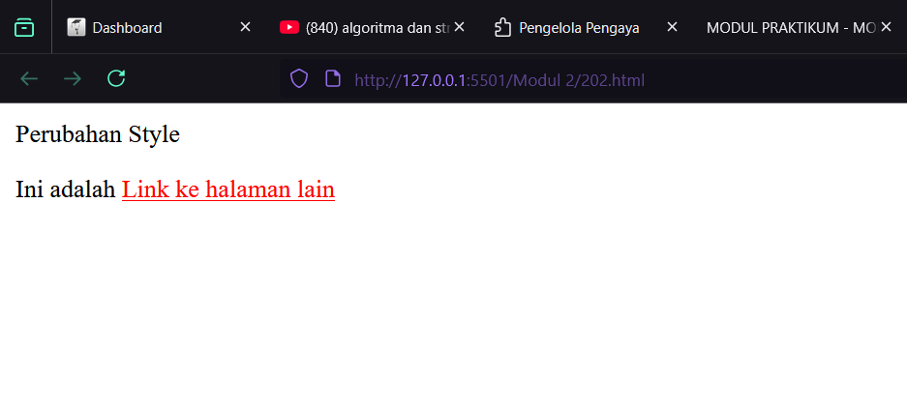

Gambar 12. Screenshot Hasil Output Soal 2 Modul 2

### Pembahasan

1. <html> – Tag pembuka dokumen HTML.
2. <head> – Tag pembuka bagian kepala dokumen.
3. <style> – Tag pembuka untuk mendefinisikan CSS internal.
4. a:link { – Selector CSS untuk link yang belum dikunjungi.
5. color : #000000; – Warna teks link hitam.
6. background-color : transparent; – Background transparan.
7. text-decoration : none – Tidak ada dekorasi teks (menghilangkan underline).
8. } – Penutup rule CSS untuk a:link.
9. a:visited { – Selector CSS untuk link yang sudah dikunjungi.
10. color : #000000; – Warna teks link yang dikunjungi hitam.
11. background-color : transparent; – Background transparan.
12. text-decoration: none; – Tidak ada dekorasi teks.
13. } – Penutup rule CSS untuk a:visited.
14. a:hover { – Selector CSS untuk link saat di-hover.
15. color : #FF0000; – Warna teks menjadi merah saat hover.
16. background-color : transparent; – Background transparan.
17. text-decoration : underline; – Menambahkan underline saat hover.
18. } – Penutup rule CSS untuk a:hover.
19. a:active { – Selector CSS untuk link saat sedang diklik.
20. color : #000000; – Warna teks hitam saat diklik.
21. background-color: transparent; – Background transparan.
22. text-decoration : underline; – Underline saat diklik.
23. } – Penutup rule CSS untuk a:active.
24. </style> – Tag penutup CSS internal.
25. <title>Mengubah Warna Link</title> – Tag judul halaman.
26. </head> – Tag penutup bagian kepala dokumen.
27. <body> – Tag pembuka body.
28. <p>Perubahan Style</p> Ini adalah <a href = "PRAK201_MUHAMMADGHAZIRAKHMADI.html" target="_blank">Link ke halaman lain</a> – Paragraf dengan link yang membuka di tab baru.
29. </body> – Tag penutup body.
30. </html> – Tag penutup dokumen HTML.

## SOAL 3

Tabel 25. Soal 3 Modul 2

|  |  |
| --- | --- |
| 1  2  3  4  5  6  7  8  9 | <html>      <frameset rows="50%,50%">          <frame src="PRAK201_MUHAMMADGHAZIRAKHMADI.html"></frame>      <frameset cols="25%, 75%">          <frame src="PRAK202_MUHAMMADGHAZIRAKHMADI.html"></frame>          <frame src="PRAK203_MUHAMMADGHAZIRAKHMADI.html"></frame>          </frameset>      </frameset>  </html> |

### Source Code

Tabel 26. Source Code Soal 3 Modul 2

|  |  |
| --- | --- |
| 1  2  3  4  5  6  7  8  9 | <html>      <frameset rows="50%,50%">          <frame src="PRAK201_MUHAMMADGHAZIRAKHMADI.html"></frame>      <frameset cols="25%, 75%">          <frame src="PRAK202_MUHAMMADGHAZIRAKHMADI.html"></frame>          <frame src="PRAK203_MUHAMMADGHAZIRAKHMADI.html"></frame>          </frameset>      </frameset>  </html> |

### Source Code

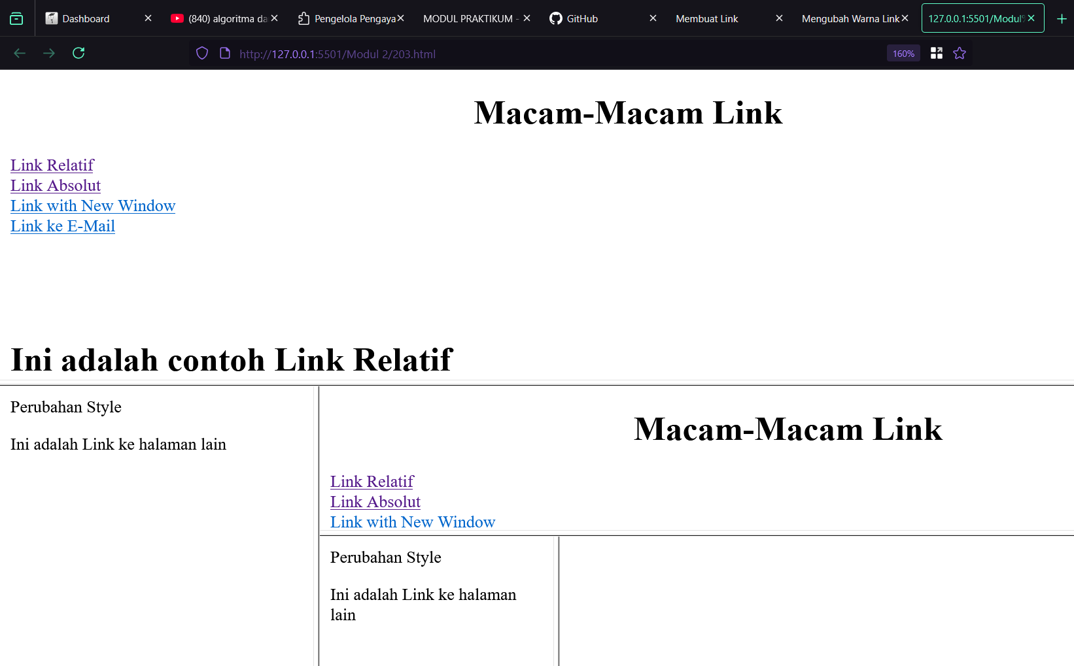

Gambar 13. Screenshot Hasil Output Soal 3 Modul 2

### Pembahasan

1. <html> – Tag pembuka dokumen HTML.
2. <frameset rows="50%,50%"> – Tag frameset yang membagi halaman menjadi 2 baris dengan proporsi 50%-50%.
3. <frame src="PRAK201_MUHAMMADGHAZIRAKHMADI.html"></frame> – Frame pertama yang memuat file PRAK201.
4. <frameset cols="25%, 75%"> – Frameset nested yang membagi frame kedua menjadi 2 kolom (25%-75%).
5. <frame src="PRAK202_MUHAMMADGHAZIRAKHMADI.html"></frame> – Frame kedua yang memuat file PRAK202.
6. <frame src="PRAK203_MUHAMMADGHAZIRAKHMADI.html"></frame> – Frame ketiga yang memuat file PRAK203 (recursive).
7. </frameset> – Penutup frameset kolom.
8. </frameset> – Penutup frameset baris.
9. </html> – Tag penutup dokumen HTML.

## SOAL 4

Tabel 27. Soal 4 Modul 2

|  |  |
| --- | --- |
| 1  2  3  4  5  6  7  8  9 | <html>      <frameset rows = "50%,50%">          <frame noresize = "true" src = "PRAK201_MUHAMMADGHAZIRAKHMADI.html">      <frameset cols = "25%,75%">          <frame noresize = "true" src = "PRAK202_MUHAMMADGHAZIRAKHMADI.html">          <frame noresize = "true" src = "PRAK203_MUHAMMADGHAZIRAKHMADI.html">      </frameset>      </frameset>  </html> |

### Source Code

Tabel 28. Source Code Soal 4 Modul 2

|  |  |
| --- | --- |
| 1  2  3  4  5  6  7  8  9 | <html>      <frameset rows = "50%,50%">          <frame noresize = "true" src = "PRAK201_MUHAMMADGHAZIRAKHMADI.html">      <frameset cols = "25%,75%">          <frame noresize = "true" src = "PRAK202_MUHAMMADGHAZIRAKHMADI.html">          <frame noresize = "true" src = "PRAK203_MUHAMMADGHAZIRAKHMADI.html">      </frameset>      </frameset>  </html> |

### Output Program

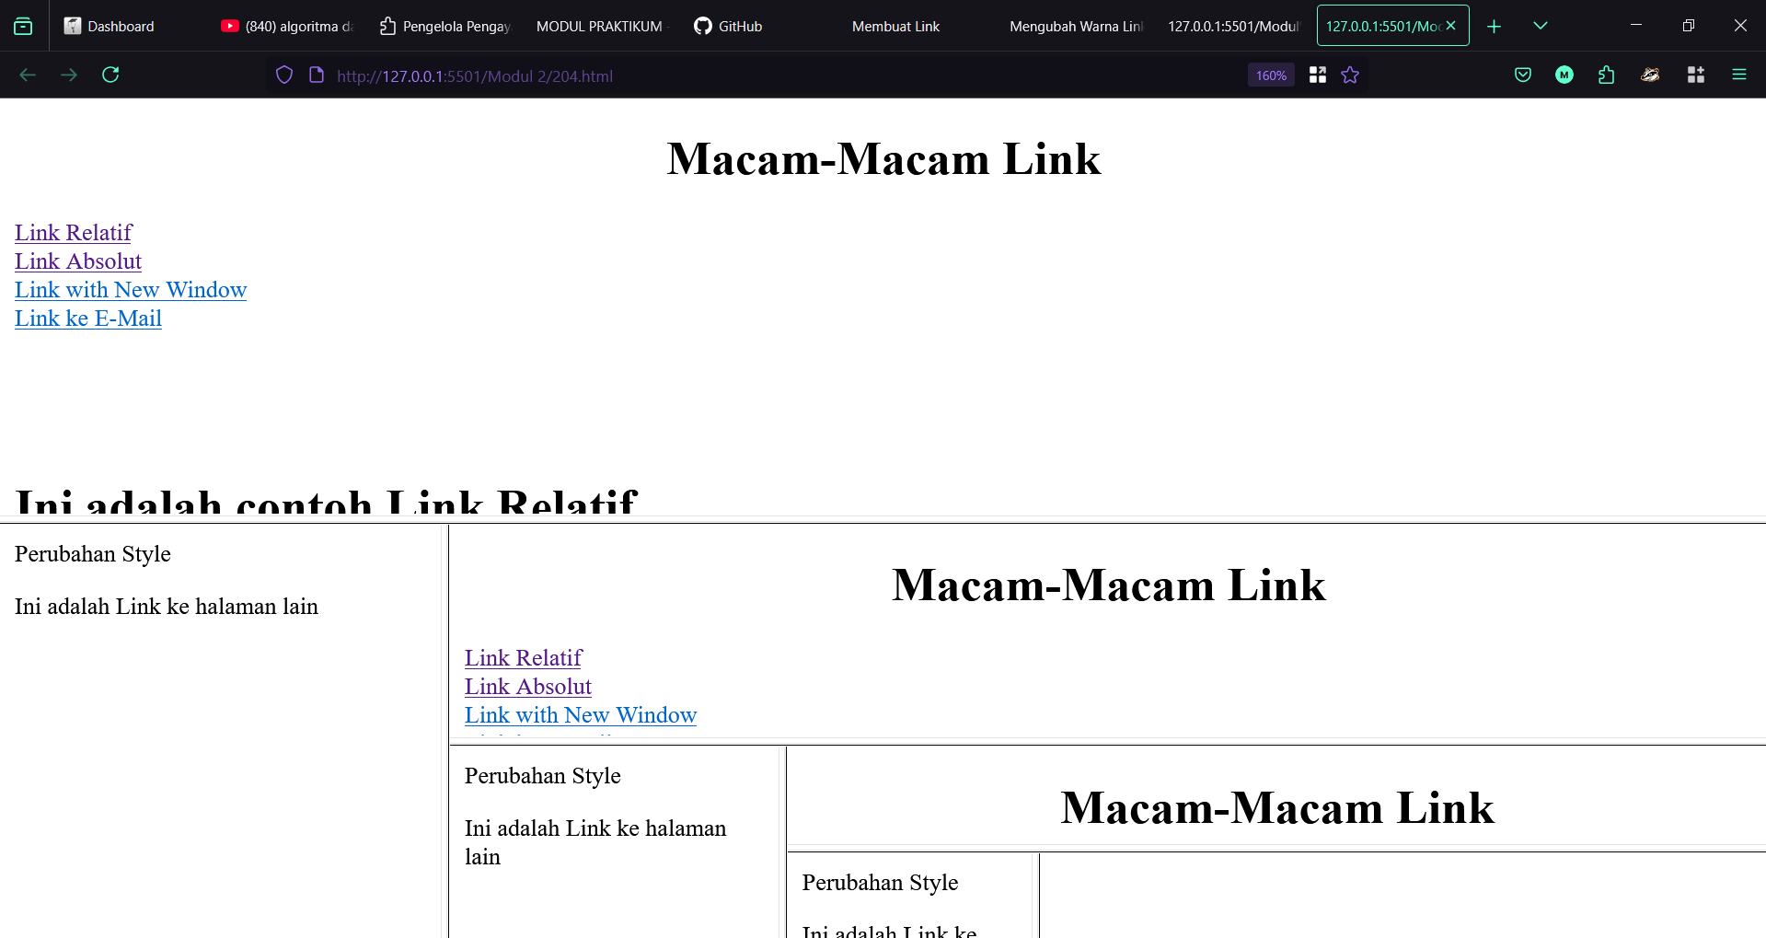

Gambar 14. Screenshot Hasil Output Soal 4 Modul 2

### Pembahasan

1. <html> – Tag pembuka dokumen HTML.
2. <frameset rows = "50%,50%"> – Frameset yang membagi halaman menjadi 2 baris dengan proporsi 50%-50%.
3. <frame noresize = "true" src = "PRAK201_MUHAMMADGHAZIRAKHMADI.html"> – Frame pertama yang tidak bisa diresize, memuat PRAK201.
4. <frameset cols = "25%,75%"> – Frameset nested yang membagi frame kedua menjadi 2 kolom.
5. <frame noresize = "true" src = "PRAK202_MUHAMMADGHAZIRAKHMADI.html"> – Frame kedua yang tidak bisa diresize, memuat PRAK202.
6. <frame noresize = "true" src = "PRAK203_MUHAMMADGHAZIRAKHMADI.html"> – Frame ketiga yang tidak bisa diresize, memuat PRAK203.
7. </frameset> – Penutup frameset kolom.
8. </frameset> – Penutup frameset baris.
9. </html> – Tag penutup dokumen HTML.

## SOAL 5

Tabel 29. Soal 5 Modul 2

|  |  |
| --- | --- |
| 1  2  3  4  5  6  7 | <html>      <body>          <iframe src ="PRAK201_MUHAMMADGHAZIRAKHMADI.html"></iframe>              <p>Beberapa browser lama tidak mendukung iframe.</p>              <p>Bila browser yang Anda pakai sekarang tidak mendukung, iframe tak akan terlihat.</p>      </body>  </html> |

### Source Code

Tabel 30. Source Code Soal 5 Modul 2

|  |  |
| --- | --- |
| 1  2  3  4  5  6  7 | <html>      <body>          <iframe src ="PRAK201_MUHAMMADGHAZIRAKHMADI.html"></iframe>              <p>Beberapa browser lama tidak mendukung iframe.</p>              <p>Bila browser yang Anda pakai sekarang tidak mendukung, iframe tak akan terlihat.</p>      </body>  </html> |

### Output Program

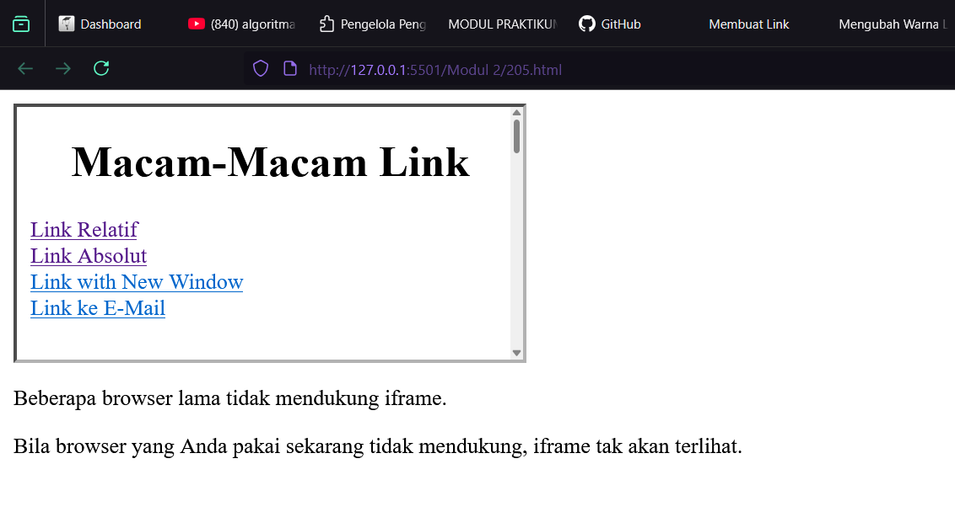

Gambar 15. Screenshot Hasil Output Soal 5 Modul 2

### Pembahasan

1. <html> – Tag pembuka dokumen HTML.
2. <body> – Tag pembuka body.
3. <iframe src ="PRAK201_MUHAMMADGHAZIRAKHMADI.html"></iframe> – Tag iframe yang menyisipkan halaman PRAK201 ke dalam halaman ini.
4. <p>Beberapa browser lama tidak mendukung iframe.</p> – Paragraf informasi tentang kompatibilitas iframe.
5. <p>Bila browser yang Anda pakai sekarang tidak mendukung, iframe tak akan terlihat.</p> – Paragraf lanjutan tentang iframe.
6. </body> – Tag penutup body.
7. </html> – Tag penutup dokumen HTML.

## SOAL 6

Tabel 31. Soal 6 Modul 2

|  |  |
| --- | --- |
| 1  2  3  4  5  6  7  8  9  10  11  12  13  14  15  16  17  18  19  20  21  22  23  24  25  26  27  28  29  30  31  32  33  34  35  36 | <html>      <head>          <title>Pembuatan Tabel</title>      </head>      <body body>      <font face="tahoma" size="2" color="blue">          <table border="0.8">              <caption align="top"><b><u>Daftar Alamat</u></b></caption>               <tr bgcolor="blue" align="center">                  <td width="40">No</td>                  <td width="150">Nama</td>                  <td width="200">Alamat</td>              </tr>               <tr bgcolor="skyblue">                  <td align="center">1.</td>                  <td>Nurul Fathanah</td>                  <td>Makassar</td>              </tr>               <tr bgcolor="ORANGE">                  <td align="center">2.</td>                  <td>Nurul Fathanah</td>                  <td>Makassar</td>              </tr>               <tr bgcolor="skyblue">                  <td align="center">3.</td>                  <td>Nurul Fathanah</td>                  <td>Makassar</td>              </tr>               <tr bgcolor="ORANGE">                  <td align="center">4.</td>                  <td>Nurul Fathanah</td>                  <td>Makassar</td>              </tr>          </table>      </body>  </html> |

### Source Code

Tabel 32. Source Code Soal 6 Modul 2

|  |  |
| --- | --- |
| 1  2  3  4  5  6  7  8  9  10  11  12  13  14  15  16  17  18  19  20  21  22  23  24  25  26  27  28  29  30  31  32  33  34  35  36 | <html>      <head>          <title>Pembuatan Tabel</title>      </head>      <body body>      <font face="tahoma" size="2" color="blue">          <table border="0.8">              <caption align="top"><b><u>Daftar Alamat</u></b></caption>               <tr bgcolor="blue" align="center">                  <td width="40">No</td>                  <td width="150">Nama</td>                  <td width="200">Alamat</td>              </tr>               <tr bgcolor="skyblue">                  <td align="center">1.</td>                  <td>Nurul Fathanah</td>                  <td>Makassar</td>              </tr>               <tr bgcolor="ORANGE">                  <td align="center">2.</td>                  <td>Nurul Fathanah</td>                  <td>Makassar</td>              </tr>               <tr bgcolor="skyblue">                  <td align="center">3.</td>                  <td>Nurul Fathanah</td>                  <td>Makassar</td>              </tr>               <tr bgcolor="ORANGE">                  <td align="center">4.</td>                  <td>Nurul Fathanah</td>                  <td>Makassar</td>              </tr>          </table>      </body>  </html> |

### Output Program

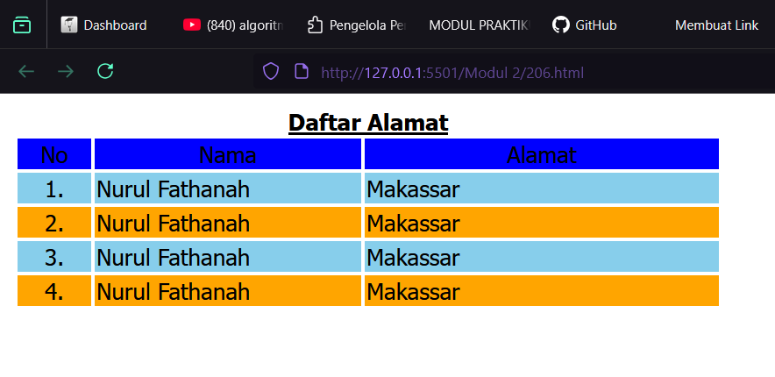

Gambar 16. Screenshot Hasil Output Soal 6 Modul 2

### Pembahasan

1. <html> – Tag pembuka dokumen HTML.
2. <head> – Tag pembuka bagian kepala dokumen.
3. <title>Pembuatan Tabel</title> – Tag judul halaman.
4. </head> – Tag penutup bagian kepala dokumen.
5. <body> – Tag pembuka body.
6. <font face="tahoma" size="2" color="blue"> – Tag font untuk mengatur jenis huruf, ukuran, dan warna (deprecated).
7. <table border="0.8"> – Tag pembuka tabel dengan border 0.8 pixel.
8. <caption align="top"><b><u>Daftar Alamat</u></b></caption> – Caption tabel dengan posisi atas, tebal, dan bergaris bawah.
9. <tr bgcolor="blue" align="center"> – Baris tabel dengan background biru dan teks rata tengah.
10. <td width="40">No</td> – Sel tabel dengan lebar 40 pixel berisi "No".
11. <td width="150">Nama</td> – Sel tabel dengan lebar 150 pixel berisi "Nama".
12. <td width="200">Alamat</td> – Sel tabel dengan lebar 200 pixel berisi "Alamat".
13. </tr> – Penutup baris tabel header.
14. <tr bgcolor="skyblue"> – Baris tabel dengan background biru muda.
15. <td align="center">1.</td> – Sel nomor dengan teks rata tengah.
16. <td>Nurul Fathanah</td> – Sel nama.
17. <td>Makassar</td> – Sel alamat.
18. </tr> – Penutup baris tabel.
19. <tr bgcolor="ORANGE"> – Baris tabel dengan background oranye.
20. <td align="center">2.</td> – Sel nomor 2.
21. <td>Nurul Fathanah</td> – Sel nama (sama).
22. <td>Makassar</td> – Sel alamat (sama).
23. </tr> – Penutup baris tabel.
24. <tr bgcolor="skyblue"> – Baris tabel dengan background biru muda.
25. <td align="center">3.</td> – Sel nomor 3.
26. <td>Nurul Fathanah</td> – Sel nama (sama).
27. <td>Makassar</td> – Sel alamat (sama).
28. </tr> – Penutup baris tabel.
29. <tr bgcolor="ORANGE"> – Baris tabel dengan background oranye.
30. <td align="center">4.</td> – Sel nomor 4.
31. <td>Nurul Fathanah</td> – Sel nama (sama).
32. <td>Makassar</td> – Sel alamat (sama).
33. </tr> – Penutup baris tabel.
34. </table> – Tag penutup tabel.
35. </body> – Tag penutup body.
36. </html> – Tag penutup dokumen HTML.

## SOAL 7

Tabel 33. Soal 7 Modul 2

|  |  |
| --- | --- |
| 1  2  3  4  5  6  7  8  9  10  11  12  13  14  15  16  17  18  19  20  21  22  23  24  25  26  27  28  29  30  31  32  33  34  35  36  37  38  39  40  41  42  43  44  45  46  47  48  49  50  51  52  53  54  55  56  57 | <html>  <head>      <title>Mengatur Baris dan Kolom</title>  </head>  <body>      <table border="3" bordercolor="red" cellspacing="3" cellpadding="5">          <caption><b> Daftar Order Barang</b></caption>          <th> No.</th>          <th> Barang</th>          <th> Jenis</th>          <th> Harga</th>          <th> Jumlah</th>          <th> Total Harga</th>            <tr>              <td align="center">1</td>              <td>Aqua</td>              <td rowspan=2>Minuman</td>              <td>Rp.4.500</td>              <td align="right">5</td>              <td>Rp.25.000</td>            </tr>            <tr>                <td align="center">2</td>                <td>Nutrisari</td>                <td>Rp.4.500</td>                <td align="right">3</td>                <td>Rp.13.500</td>              </tr>              <tr>                  <td align="center">3</td>                  <td>Pilus Garuda</td>                  <td rowspan=3>Cemilan</td>                  <td>Rp.9.800</td>                  <td align="right">2</td>                  <td>Rp.19.600</td>              </tr>              <tr>                  <td align="center">4</td>                  <td>Tango Coklat</td>                  <td>Rp.6.450</td>                  <td align="right">1</td>                  <td>Rp.6.450</td>                </tr>              <tr>                  <td align="center">5</td>                  <td>Makanan Ringan</td>                  <td>Rp.6.450</td>                  <td align="right">2</td>                  <td>Rp.12.900</td>                </tr>                <tr height="30">                  <td align="center" colspan="5" bgcolor="gray">Total</td>                  <td> Rp.77.450</td>                </tr>          </table>      </body>      </html> |

### Source Code

Tabel 34. Source Code Soal 7 Modul 2

|  |  |
| --- | --- |
| 1  2  3  4  5  6  7  8  9  10  11  12  13  14  15  16  17  18  19  20  21  22  23  24  25  26  27  28  29  30  31  32  33  34  35  36  37  38  39  40  41  42  43  44  45  46  47  48  49  50  51  52  53  54  55  56  57 | <html>  <head>      <title>Mengatur Baris dan Kolom</title>  </head>  <body>      <table border="3" bordercolor="red" cellspacing="3" cellpadding="5">          <caption><b> Daftar Order Barang</b></caption>          <th> No.</th>          <th> Barang</th>          <th> Jenis</th>          <th> Harga</th>          <th> Jumlah</th>          <th> Total Harga</th>            <tr>              <td align="center">1</td>              <td>Aqua</td>              <td rowspan=2>Minuman</td>              <td>Rp.4.500</td>              <td align="right">5</td>              <td>Rp.25.000</td>            </tr>            <tr>                <td align="center">2</td>                <td>Nutrisari</td>                <td>Rp.4.500</td>                <td align="right">3</td>                <td>Rp.13.500</td>              </tr>              <tr>                  <td align="center">3</td>                  <td>Pilus Garuda</td>                  <td rowspan=3>Cemilan</td>                  <td>Rp.9.800</td>                  <td align="right">2</td>                  <td>Rp.19.600</td>              </tr>              <tr>                  <td align="center">4</td>                  <td>Tango Coklat</td>                  <td>Rp.6.450</td>                  <td align="right">1</td>                  <td>Rp.6.450</td>                </tr>              <tr>                  <td align="center">5</td>                  <td>Makanan Ringan</td>                  <td>Rp.6.450</td>                  <td align="right">2</td>                  <td>Rp.12.900</td>                </tr>                <tr height="30">                  <td align="center" colspan="5" bgcolor="gray">Total</td>                  <td> Rp.77.450</td>                </tr>          </table>      </body>      </html> |

### Output Program

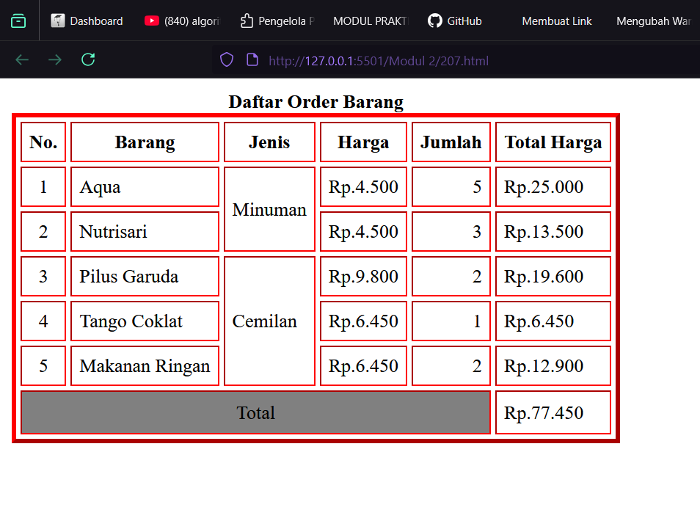

Gambar 17. Screenshot Hasil Output Soal 7 Modul 2

### Pembahasan

1. <html> – Tag pembuka dokumen HTML.
2. <head> – Tag pembuka bagian kepala dokumen.
3. <title>Mengatur Baris dan Kolom</title> – Tag judul halaman.
4. </head> – Tag penutup bagian kepala dokumen.
5. <body> – Tag pembuka body.
6. <table border="3" bordercolor="red" cellspacing="3" cellpadding="5"> – Tag tabel dengan border 3px merah, spacing 3px, padding 5px.
7. <caption><b> Daftar Order Barang</b></caption> – Caption tabel dengan teks tebal.
8. <th> No.</th> – Header tabel untuk kolom No.
9. <th> Barang</th> – Header tabel untuk kolom Barang.
10. <th> Jenis</th> – Header tabel untuk kolom Jenis.
11. <th> Harga</th> – Header tabel untuk kolom Harga.
12. <th> Jumlah</th> – Header tabel untuk kolom Jumlah.
13. <th> Total Harga</th> – Header tabel untuk kolom Total Harga.
14. <tr> – Tag pembuka baris tabel pertama.
15. <td align="center">1</td> – Sel nomor 1 dengan teks rata tengah.
16. <td>Aqua</td> – Sel nama barang.
17. <td rowspan=2>Minuman</td> – Sel jenis yang menggabungkan 2 baris (rowspan).
18. <td>Rp.4.500</td> – Sel harga.
19. <td align="right">5</td> – Sel jumlah dengan teks rata kanan.
20. <td>Rp.25.000</td> – Sel total harga.
21. </tr> – Penutup baris tabel.
22. <tr> – Baris tabel kedua.
23. <td align="center">2</td> – Sel nomor 2.
24. <td>Nutrisari</td> – Sel nama barang.
25. <td>Rp.4.500</td> – Sel harga (tidak ada sel jenis karena rowspan dari baris sebelumnya).
26. <td align="right">3</td> – Sel jumlah.
27. <td>Rp.13.500</td> – Sel total harga.
28. </tr> – Penutup baris tabel.
29. <tr> – Baris tabel ketiga.
30. <td align="center">3</td> – Sel nomor 3.
31. <td>Pilus Garuda</td> – Sel nama barang.
32. <td rowspan=3>Cemilan</td> – Sel jenis yang menggabungkan 3 baris.
33. <td>Rp.9.800</td> – Sel harga.
34. <td align="right">2</td> – Sel jumlah.
35. <td>Rp.19.600</td> – Sel total harga.
36. </tr> – Penutup baris tabel.
37. <tr> – Baris tabel keempat.
38. <td align="center">4</td> – Sel nomor 4.
39. <td>Tango Coklat</td> – Sel nama barang.
40. <td>Rp.6.450</td> – Sel harga.
41. <td align="right">1</td> – Sel jumlah.
42. <td>Rp.6.450</td> – Sel total harga.
43. </tr> – Penutup baris tabel.
44. <tr> – Baris tabel kelima.
45. <td align="center">5</td> – Sel nomor 5.
46. <td>Makanan Ringan</td> – Sel nama barang.
47. <td>Rp.6.450</td> – Sel harga.
48. <td align="right">2</td> – Sel jumlah.
49. <td>Rp.12.900</td> – Sel total harga.
50. </tr> – Penutup baris tabel.
51. <tr height="30"> – Baris tabel dengan tinggi 30 pixel.
52. <td align="center" colspan="5" bgcolor="gray">Total</td> – Sel yang menggabungkan 5 kolom dengan background abu-abu.
53. <td> Rp.77.450</td> – Sel total keseluruhan.
54. </tr> – Penutup baris tabel.
55. </table> – Tag penutup tabel.
56. </body> – Tag penutup body.
57. </html> – Tag penutup dokumen HTML.

## SOAL 8

Tabel 35. Soal 8 Modul 2

|  |  |
| --- | --- |
| 1  2  3  4  5  6  7  8  9  10  11  12  13  14  15  16  17  18  19  20  21  22  23  24  25  26  27  28 | <html>  <head>      <title>Sisip Gambar dalam HTML</title>  </head>  <body>      <center>          <table border="2">              <caption align="center"></caption>              <tr>                  <th>1.</th>                  <th>2.</th>                  <th>3.</th>              </tr>              <tr align="center">                  <td>Dora</td>                  <td>Shinchan</td>                  <td>Conan</td>              </tr>              <td align="center">                  <img src="Foto/Doraemon.jpg" width="250" height="150"></td>                  <td align="center">                      <img src="Foto/Shinchan.jpg" width="250" height="150"></td></td>                  <td align="center">                      <a href="PRAK207_MUHAMMADGHAZIRAKHMADI.html"><img src="Foto/Conan.jpg" width="250" height="150"></a></td>          </table>      </center>  </body>  </html> |

### Source Code

Tabel 36. Source Code Soal 8 Modul 2

|  |  |
| --- | --- |
| 1  2  3  4  5  6  7  8  9  10  11  12  13  14  15  16  17  18  19  20  21  22  23  24  25  26  27  28 | <html>  <head>      <title>Sisip Gambar dalam HTML</title>  </head>  <body>      <center>          <table border="2">              <caption align="center"></caption>              <tr>                  <th>1.</th>                  <th>2.</th>                  <th>3.</th>              </tr>              <tr align="center">                  <td>Dora</td>                  <td>Shinchan</td>                  <td>Conan</td>              </tr>              <td align="center">                  <img src="Foto/Doraemon.jpg" width="250" height="150"></td>                  <td align="center">                      <img src="Foto/Shinchan.jpg" width="250" height="150"></td></td>                  <td align="center">                      <a href="PRAK207_MUHAMMADGHAZIRAKHMADI.html"><img src="Foto/Conan.jpg" width="250" height="150"></a></td>          </table>      </center>  </body>  </html> |

### Output Program

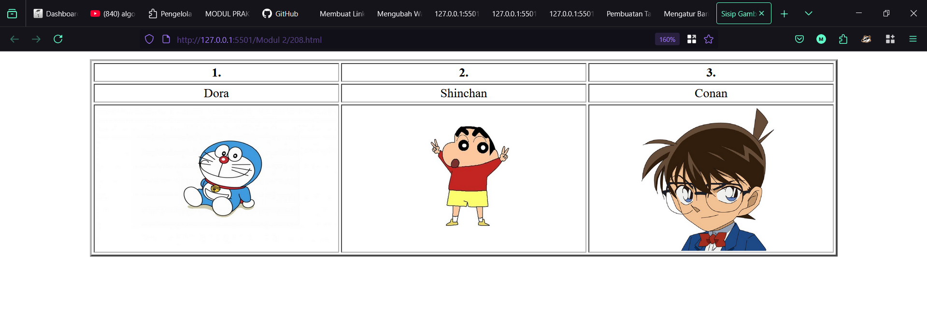

Gambar 18. Screenshot Hasil Output Soal 8 Modul 2

### Pembahasan

1. <html> – Tag pembuka dokumen HTML.
2. <head> – Tag pembuka bagian kepala dokumen.
3. <title>Sisip Gambar dalam HTML</title> – Tag judul halaman.
4. </head> – Tag penutup bagian kepala dokumen.
5. <body> – Tag pembuka body.
6. <center> – Tag pembuka untuk memusatkan konten.
7. <table border="2"> – Tag tabel dengan border 2 pixel.
8. <caption align="center"></caption> – Caption kosong dengan perataan tengah.
9. <tr> – Baris tabel pertama.
10. <th>1.</th> – Header kolom pertama.
11. <th>2.</th> – Header kolom kedua.
12. <th>3.</th> – Header kolom ketiga.
13. </tr> – Penutup baris header.
14. <tr align="center"> – Baris tabel kedua dengan perataan tengah.
15. <td>Dora</td> – Sel dengan teks "Dora".
16. <td>Shinchan</td> – Sel dengan teks "Shinchan".
17. <td>Conan</td> – Sel dengan teks "Conan".
18. </tr> – Penutup baris tabel kedua.
19. <td align="center"> – Sel dengan perataan tengah (tag tr tidak ada - error struktur).
20. <img src="Foto/Doraemon.jpg" width="250" height="150"></td> – Gambar Doraemon dengan ukuran 250x150 pixel.
21. <td align="center"> – Sel kedua dengan perataan tengah.
22. <img src="Foto/Shinchan.jpg" width="250" height="150"></td></td> – Gambar Shinchan dengan penutup td ganda (error).
23. <td align="center"> – Sel ketiga dengan perataan tengah.
24. <a href="PRAK207_MUHAMMADGHAZIRAKHMADI.html"><img src="Foto/Conan.jpg" width="250" height="150"></a></td> – Gambar Conan yang dibungkus link ke PRAK207.
25. </table> – Tag penutup tabel.
26. </center> – Tag penutup center.
27. </body> – Tag penutup body.
28. </html> – Tag penutup dokumen HTML.

# MODUL 3 : Form

## SOAL 1

Ketikkan setiap kelompok tag dalam sebuah file, simpan dalam folder Anda sendiri yang telah ditentukan, kemudian jalankan di web browser yang telah terinstall.

Tabel 37. Soal 1 Modul 3

|  |  |
| --- | --- |
| 1  2  3  4  5  6  7  8  9  10  11  12  13  14  15 | <html>      <head>          <title>Menyisipkan Elemen Berupa Text</title>      </head>      <body>          <font type= "arial black" font size="6">Data Diri </font>          <br></br>          <font ty="arial"size="5">          Nama : <input type="text" name="nama">          <br>          <br>          NIM : <input type="text" name="nim" value="" maxlength="9" size="9">          </font>      </body>  </html> |

### Source Code

Tabel 38. Source Code Soal 1 Modul 3

|  |  |
| --- | --- |
| 1  2  3  4  5  6  7  8  9  10  11  12  13  14  15 | <html>      <head>          <title>Menyisipkan Elemen Berupa Text</title>      </head>      <body>          <font type= "arial black" font size="6">Data Diri </font>          <br></br>          <font ty="arial"size="5">          Nama : <input type="text" name="nama">          <br>          <br>          NIM : <input type="text" name="nim" value="" maxlength="9" size="9">          </font>      </body>  </html> |

### Output Program

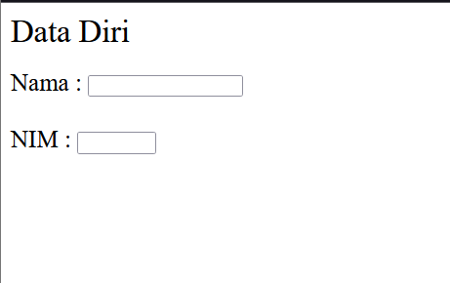

Gambar 19. Screenshot Hasil Output Soal 1 Modul 3

### Pembahasan

1. <html> – Tag pembuka dokumen HTML yang menandakan awal dari dokumen.
2. <head> – Tag pembuka untuk bagian kepala dokumen HTML.
3. <title>Menyisipkan Elemen Berupa Text</title> – Tag untuk memberikan judul halaman yang akan muncul di tab browser.
4. </head> – Tag penutup untuk bagian kepala dokumen HTML.
5. <body> – Tag pembuka untuk bagian tubuh dokumen HTML yang berisi konten yang akan ditampilkan.
6. <font type= "arial black" font size="6">Data Diri </font> – Tag untuk mengatur jenis font (Arial Black) dan ukuran font (6) untuk teks "Data Diri".
7. <br></br> – Tag untuk membuat baris baru (line break).
8. <font ty="arial"size="5"> – Tag untuk mengatur jenis font (Arial) dan ukuran font (5) untuk elemen berikutnya.
9. Nama : <input type="text" name="nama"> – Label "Nama" diikuti dengan input field teks untuk memasukkan nama.
10. <br> – Tag untuk membuat baris baru.
11. <br> – Tag untuk membuat baris baru lagi.
12. NIM : <input type="text" name="nim" value="" maxlength="9" size="9"> – Label "NIM" diikuti dengan input field teks dengan panjang maksimal 9 karakter dan lebar 9.
13. </font> – Tag penutup untuk pengaturan font.
14. </body> – Tag penutup untuk bagian tubuh dokumen HTML.
15. </html> – Tag penutup dokumen HTML.

## SOAL 2

Tabel 39. Soal 2 Modul 3

|  |  |
| --- | --- |
| 1  2  3  4  5  6  7  8 | <html>      <head>          <title>Input Password</title>      </head>      <body>          Password : <input type="password" name="nama" size="11" maxlength="9">      </body>  </html> |

### Source Code

Tabel 40. Source Code Soal 2 Modul 3

|  |  |
| --- | --- |
| 1  2  3  4  5  6  7  8 | <html>      <head>          <title>Input Password</title>      </head>      <body>          Password : <input type="password" name="nama" size="11" maxlength="9">      </body>  </html> |

### Output Program

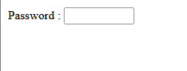

Gambar 20. Screenshot Hasil Output Soal 2 Modul 3

### Pembahasan

1. <html> – Tag pembuka dokumen HTML.
2. <head> – Tag pembuka untuk bagian kepala dokumen HTML.
3. <title>Input Password</title> – Tag untuk memberikan judul halaman "Input Password".
4. </head> – Tag penutup untuk bagian kepala dokumen HTML.
5. <body> – Tag pembuka untuk bagian tubuh dokumen HTML.
6. Password : <input type="password" name="nama" size="11" maxlength="9"> – Label "Password" diikuti dengan input field bertipe password dengan lebar 11 dan panjang maksimal 9 karakter.
7. </body> – Tag penutup untuk bagian tubuh dokumen HTML.
8. </html> – Tag penutup dokumen HTML.

## SOAL 3

Tabel 41. Soal 3 Modul 3

|  |  |
| --- | --- |
| 1  2  3  4  5  6  7  8  9  10  11  12  13 | <html>      <head>          <title>Penggunaan Radio Button</title>      </head>      <body>          Jenis Kelamin:          <br>          <input type="radio" name="Jenis Kelamin" value="L"> Laki-Laki          <br>          <input type="radio" name="Jenis Kelamin" value="P"> Perempuan          <br>      </body>  </html> |

### Source Code

Tabel 42. Source Code Soal 3 Modul 3

|  |  |
| --- | --- |
| 1  2  3  4  5  6  7  8  9  10  11  12  13 | <html>      <head>          <title>Penggunaan Radio Button</title>      </head>      <body>          Jenis Kelamin:          <br>          <input type="radio" name="Jenis Kelamin" value="L"> Laki-Laki          <br>          <input type="radio" name="Jenis Kelamin" value="P"> Perempuan          <br>      </body>  </html> |

### Source Code

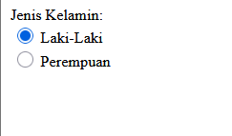

Gambar 21. Screenshot Hasil Output Soal 3 Modul 3

### Pembahasan

1. <html> – Tag pembuka dokumen HTML.
2. <head> – Tag pembuka untuk bagian kepala dokumen HTML.
3. <title>Penggunaan Radio Button</title> – Tag untuk memberikan judul halaman "Penggunaan Radio Button".
4. </head> – Tag penutup untuk bagian kepala dokumen HTML.
5. <body> – Tag pembuka untuk bagian tubuh dokumen HTML.
6. Jenis Kelamin: – Label teks untuk pilihan jenis kelamin.
7. <br> – Tag untuk membuat baris baru.
8. <input type="radio" name="Jenis Kelamin" value="L"> Laki-Laki – Radio button dengan nilai "L" untuk pilihan Laki-Laki.
9. <br> – Tag untuk membuat baris baru.
10. <input type="radio" name="Jenis Kelamin" value="P"> Perempuan – Radio button dengan nilai "P" untuk pilihan Perempuan.
11. <br> – Tag untuk membuat baris baru.
12. </body> – Tag penutup untuk bagian tubuh dokumen HTML.
13. </html> – Tag penutup dokumen HTML.

## SOAL 4

Tabel 43. Soal 4 Modul 3

|  |  |
| --- | --- |
| 1  2  3  4  5  6  7  8  9  10  11  12  13  14  15  16  17  18 | <html>      <head>          <title>Penggunaan Check Box</title>      </head>      <body>          Sebutkan Hobi Anda, boleh lebih dari satu: <br>          <input type="checkbox"name="hobi_1" value="Menonton">Menonton          <br>          <input type="checkbox"name="hobi_2" value="Game">Bermain Game          <br>          <input type="checkbox"name="hobi_3" value="Shopping">Belanja          <br>          <input type="checkbox"name="hobi_4" value="Mancing">Memancing          <br>          <input type="checkbox"name="hobi_5" value="Olahraga">Olahraga          <br>      </body>  </html> |

### Source Code

Tabel 44. Source Code Soal 4 Modul 3

|  |  |
| --- | --- |
| 1  2  3  4  5  6  7  8  9  10  11  12  13  14  15  16  17  18 | <html>      <head>          <title>Penggunaan Check Box</title>      </head>      <body>          Sebutkan Hobi Anda, boleh lebih dari satu: <br>          <input type="checkbox"name="hobi_1" value="Menonton">Menonton          <br>          <input type="checkbox"name="hobi_2" value="Game">Bermain Game          <br>          <input type="checkbox"name="hobi_3" value="Shopping">Belanja          <br>          <input type="checkbox"name="hobi_4" value="Mancing">Memancing          <br>          <input type="checkbox"name="hobi_5" value="Olahraga">Olahraga          <br>      </body>  </html> |

### Output Program

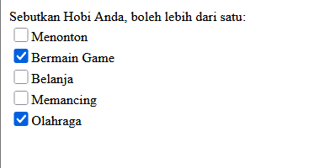

Gambar 22. Screenshot Hasil Output Soal 4 Modul 3

### Pembahasan

1. <html> – Tag pembuka dokumen HTML.
2. <head> – Tag pembuka untuk bagian kepala dokumen HTML.
3. <title>Penggunaan Check Box</title> – Tag untuk memberikan judul halaman "Penggunaan Check Box".
4. </head> – Tag penutup untuk bagian kepala dokumen HTML.
5. <body> – Tag pembuka untuk bagian tubuh dokumen HTML.
6. Sebutkan Hobi Anda, boleh lebih dari satu: <br> – Label teks diikuti dengan line break.
7. <input type="checkbox"name="hobi_1" value="Menonton">Menonton – Checkbox dengan nilai "Menonton" untuk hobi menonton.
8. <br> – Tag untuk membuat baris baru.
9. <input type="checkbox"name="hobi_2" value="Game">Bermain Game – Checkbox dengan nilai "Game" untuk hobi bermain game.
10. <br> – Tag untuk membuat baris baru.
11. <input type="checkbox"name="hobi_3" value="Shopping">Belanja – Checkbox dengan nilai "Shopping" untuk hobi belanja.
12. <br> – Tag untuk membuat baris baru.
13. <input type="checkbox"name="hobi_4" value="Mancing">Memancing – Checkbox dengan nilai "Mancing" untuk hobi memancing.
14. <br> – Tag untuk membuat baris baru.
15. <input type="checkbox"name="hobi_5" value="Olahraga">Olahraga – Checkbox dengan nilai "Olahraga" untuk hobi olahraga.
16. <br> – Tag untuk membuat baris baru.
17. </body> – Tag penutup untuk bagian tubuh dokumen HTML.
18. </html> – Tag penutup dokumen HTML.

## SOAL 5

Tabel 45. Soal 5 Modul 3

|  |  |
| --- | --- |
| 1  2  3  4  5  6  7  8  9  10  11  12  13 | <html>      <head>          <title> Konfigurasi Button </title>      </head>      <body>          <form>              <input type="submit" value="Kirim" name="Submit">              <input type="reset" value="Ulangi" name="Reset">              <input type="button" value="Batal" name="Cancel">              <input type="image" name="Gambar" img src="programming.png" width="194" height="90">          </form>      </body>  </html> |

### Source Code

Tabel 46. Source Code Soal 5 Modul 3

|  |  |
| --- | --- |
| 1  2  3  4  5  6  7  8  9  10  11  12  13 | <html>      <head>          <title> Konfigurasi Button </title>      </head>      <body>          <form>              <input type="submit" value="Kirim" name="Submit">              <input type="reset" value="Ulangi" name="Reset">              <input type="button" value="Batal" name="Cancel">              <input type="image" name="Gambar" img src="programming.png" width="194" height="90">          </form>      </body>  </html> |

### Output Program

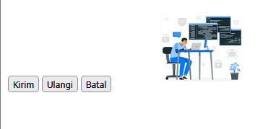

Gambar 23. Screenshot Hasil Output Soal 5 Modul 3

### Pembahasan

1. <html> – Tag pembuka dokumen HTML.
2. <head> – Tag pembuka untuk bagian kepala dokumen HTML.
3. <title> Konfigurasi Button </title> – Tag untuk memberikan judul halaman "Konfigurasi Button".
4. </head> – Tag penutup untuk bagian kepala dokumen HTML.
5. <body> – Tag pembuka untuk bagian tubuh dokumen HTML.
6. <form> – Tag pembuka untuk form HTML.
7. <input type="submit" value="Kirim" name="Submit"> – Button submit dengan teks "Kirim" untuk mengirim form.
8. <input type="reset" value="Ulangi" name="Reset"> – Button reset dengan teks "Ulangi" untuk mengosongkan form.
9. <input type="button" value="Batal" name="Cancel"> – Button biasa dengan teks "Batal".
10. <input type="image" name="Gambar" img src="programming.png" width="194" height="90"> – Input bertipe image yang menggunakan gambar sebagai button.
11. </form> – Tag penutup untuk form HTML.
12. </body> – Tag penutup untuk bagian tubuh dokumen HTML.
13. </html> – Tag penutup dokumen HTML.

## SOAL 6

Tabel 47. Soal 6 Modul 3

|  |  |
| --- | --- |
| 1  2  3  4  5  6  7  8  9  10 | <htmL>      <head>          <title>Membuat Text Area</title>      </head>      <body>          Deskripsi Diri:          <br>          <textarea name="deskripsi" cols="45" rows="5" align="center">Tuliskan deskripsi singkat tentang anda </textarea>      </body>  </html> |

### Source Code

Tabel 48. Source Code Soal 6 Modul 3

|  |  |
| --- | --- |
| 1  2  3  4  5  6  7  8  9  10 | <htmL>      <head>          <title>Membuat Text Area</title>      </head>      <body>          Deskripsi Diri:          <br>          <textarea name="deskripsi" cols="45" rows="5" align="center">Tuliskan deskripsi singkat tentang anda </textarea>      </body>  </html> |

### Output Program

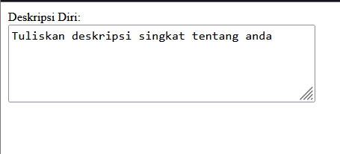

Gambar 24. Screenshot Hasil Output Soal 6 Modul 3

### Pembahasan

1. <htmL> – Tag pembuka dokumen HTML (ada typo huruf besar kecil).
2. <head> – Tag pembuka untuk bagian kepala dokumen HTML.
3. <title>Membuat Text Area</title> – Tag untuk memberikan judul halaman "Membuat Text Area".
4. </head> – Tag penutup untuk bagian kepala dokumen HTML.
5. <body> – Tag pembuka untuk bagian tubuh dokumen HTML.
6. Deskripsi Diri: – Label teks untuk textarea.
7. <br> – Tag untuk membuat baris baru.
8. <textarea name="deskripsi" cols="45" rows="5" align="center">Tuliskan deskripsi singkat tentang anda </textarea> – Textarea dengan lebar 45 kolom dan tinggi 5 baris, berisi placeholder text.
9. </body> – Tag penutup untuk bagian tubuh dokumen HTML.
10. </html> – Tag penutup dokumen HTML.

## SOAL 7

Tabel 49. Soal 7 Modul 3

|  |  |
| --- | --- |
| 1  2  3  4  5  6  7  8  9  10  11  12  13  14  15  16  17  18  19  20  21  22  23  24  25  26  27  28 | <html>      <head>          <title>Menggunakan Menu Dropdown </title>      </head>      <body>          <img src="programming.png" align="right">          </img>          <br>          Silahkan pilih orientasi minat :          <br>          <select name="Orientasi Minat">              <option value="dg"> Design Grafis</option>              <option value="pj"> Progammer Java</option>              <option value="sa"> Sistem Analis</option>              <option value="ds"> Dagelan Saja</option>          </select>          <br>          <br>          <select name="Oreantasi Kemampuan" multiple>              <option value="dg"> Design Grafis</option>              <option value="pj"> Progammer Java</option>              <option value="sa"> Sistem Analis</option>              <option value="aj"> Ahli Jaringan</option>              <option value="it"> Trainer IT</option>              <option value="da"> Dagelan Saja</option>          </select>      </body>  </html> |

### Source Code

Tabel 50. Source Code Soal 7 Modul 3

|  |  |
| --- | --- |
| 1  2  3  4  5  6  7  8  9  10  11  12  13  14  15  16  17  18  19  20  21  22  23  24  25  26  27  28 | <html>      <head>          <title>Menggunakan Menu Dropdown </title>      </head>      <body>          <img src="programming.png" align="right">          </img>          <br>          Silahkan pilih orientasi minat :          <br>          <select name="Orientasi Minat">              <option value="dg"> Design Grafis</option>              <option value="pj"> Progammer Java</option>              <option value="sa"> Sistem Analis</option>              <option value="ds"> Dagelan Saja</option>          </select>          <br>          <br>          <select name="Oreantasi Kemampuan" multiple>              <option value="dg"> Design Grafis</option>              <option value="pj"> Progammer Java</option>              <option value="sa"> Sistem Analis</option>              <option value="aj"> Ahli Jaringan</option>              <option value="it"> Trainer IT</option>              <option value="da"> Dagelan Saja</option>          </select>      </body>  </html> |

### Output Program

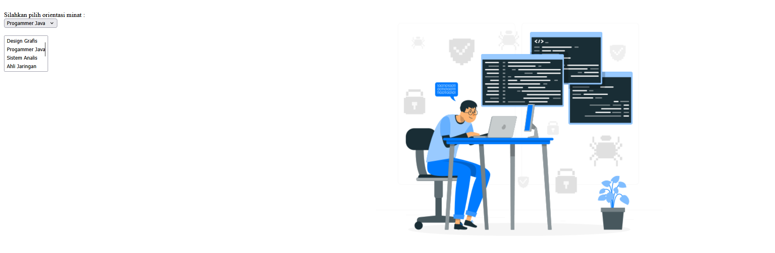

Gambar 25. Screenshot Hasil Output Soal 7 Modul 3

### Pembahasan

1. <html> – Tag pembuka dokumen HTML.
2. <head> – Tag pembuka untuk bagian kepala dokumen HTML.
3. <title>Menggunakan Menu Dropdown </title> – Tag untuk memberikan judul halaman "Menggunakan Menu Dropdown".
4. </head> – Tag penutup untuk bagian kepala dokumen HTML.
5. <body> – Tag pembuka untuk bagian tubuh dokumen HTML.
6. <img src="programming.png" align="right"> – Tag untuk menampilkan gambar yang diposisikan di sebelah kanan.
7. </img> – Tag penutup untuk gambar (sebenarnya tidak diperlukan untuk img).
8. <br> – Tag untuk membuat baris baru.
9. Silahkan pilih orientasi minat : – Label teks untuk dropdown pertama.
10. <br> – Tag untuk membuat baris baru.
11. <select name="Orientasi Minat"> – Tag pembuka untuk dropdown menu orientasi minat.
12. <option value="dg"> Design Grafis</option> – Opsi pilihan "Design Grafis" dengan nilai "dg".
13. <option value="pj"> Progammer Java</option> – Opsi pilihan "Progammer Java" dengan nilai "pj".
14. <option value="sa"> Sistem Analis</option> – Opsi pilihan "Sistem Analis" dengan nilai "sa".
15. <option value="ds"> Dagelan Saja</option> – Opsi pilihan "Dagelan Saja" dengan nilai "ds".
16. </select> – Tag penutup untuk dropdown menu.
17. <br> – Tag untuk membuat baris baru.
18. <br> – Tag untuk membuat baris baru lagi.
19. <select name="Oreantasi Kemampuan" multiple> – Tag pembuka untuk dropdown menu dengan pilihan multiple.
20. <option value="dg"> Design Grafis</option> – Opsi pilihan "Design Grafis".
21. <option value="pj"> Progammer Java</option> – Opsi pilihan "Progammer Java".
22. <option value="sa"> Sistem Analis</option> – Opsi pilihan "Sistem Analis".
23. <option value="aj"> Ahli Jaringan</option> – Opsi pilihan "Ahli Jaringan".
24. <option value="it"> Trainer IT</option> – Opsi pilihan "Trainer IT".
25. <option value="da"> Dagelan Saja</option> – Opsi pilihan "Dagelan Saja".
26. </select> – Tag penutup untuk dropdown menu.
27. </body> – Tag penutup untuk bagian tubuh dokumen HTML.
28. </html> – Tag penutup dokumen HTML.

## SOAL 8

Tabel 51. Soal 8 Modul 2

|  |  |
| --- | --- |
| 1  2  3  4  5  6  7  8  9  10  11  12  13  14  15  16  17  18  19  20  21  22  23  24  25  26  27  28  29  30  31  32  33  34  35  36  37  38  39  40  41  42  43  44  45  46  47  48  49  50  51  52  53  54  55  56  57  58  59  60  61  62  63  64  65  66  67  68  69  70  71  72  73  74  75  76  77  78  79  80  81  82  83  84 | <html>    <head>      <title>Pendaftaran Kursus</title>    </head>    <body>      <center>        <form action="PRAK301_MUHAMMADGHAZIRAKHMADI.html  " method="post">          <table width="600" height="700" border="4" color="black">            <tr height="88" bgcolor="skyblue">              <td style="color: red; font-family: tim, Helvetica, sans-serif">                <center>                  <b><h1>Pendaftaran Kursus</h1></b>                </center>              </td>            </tr>            <tr height="350" bgcolor="gray" valign="top">              <td>                <table>                  <tr>                    <td style="font-family: Arial, Helvetica, sans-serif;">                      <h1><b>Data Diri</b></h1>                    </td>                  </tr>                  <tr>                    <td>Nama</td>                    <td><input type="text" name="nama" required /></td>                  </tr>                  <tr>                    <td>Nim</td>                    <td>                      <input type="text" name="nim" value="" />                    </td>                  </tr>                  <tr>                    <td>E-mail</td>                    <td><input type="email" name="email" required /></td>                  </tr>                  <tr>                    <td>Tanggal Lahir</td>                    <td><input type="date" name="bday" /></td>                  </tr>                  <tr valign="top">                    <td>Jenis Kelamin</td>                    <td>                      <input type="radio"name="gender" value="cowok"/>Laki-laki<br/>                      <input type="radio"name="gender"value="cewek"/>Perempuan                    </td>                  </tr>                  <tr valign="top">                    <td>Pilih Program Kursus</td>                    <td>                      <input type="checkbox" name="prog1" value="c#" />C#<br />                      <input type="checkbox" name="prog2" value="java" />Java<br />                      <input type="checkbox" name="prog4" value="sql" />SQL<br />                      <input type="checkbox" name="prog4" value="html_dan_php"/>HTML dan PHP<br />                    </td>                  </tr>                  <tr>                    <td>Pilihan Hari/Jam Kursus</td>                    <td>                      <select name="asal_kota" id="">                        <option value="Senin - Rabu/09.00 - 11.00">Senin - Rabu/09.00 - 11.00</option>                        <option value ="Kamis - Sabtu/08.00 - 10.00">Kamis - Sabtu/08.00 - 10.00</option>                        </option>                      </select>                    </td>                  </tr>                </table>              </td>            </tr>            <tr height="150" bgcolor="salmon" valign="top">              <td>Komentar Anda<br />                <textarea name="komentar" id=""cols="70"rows="6"style="margin-bottom:5"></textarea>                <br />                <button type="reset" value="Reset" >Reset</button>                <button type="submit" value="Submit" >Submit</button>                <button type="button" value="Cancel" >Cancel</button>              </td>            </tr>          </table>        </form>      </center>    </body>  </html> |

### Source Code

Tabel 52. Source Code Soal 8 Modul 2

|  |  |
| --- | --- |
| 1  2  3  4  5  6  7  8  9  10  11  12  13  14  15  16  17  18  19  20  21  22  23  24  25  26  27  28  29  30  31  32  33  34  35  36  37  38  39  40  41  42  43  44  45  46  47  48  49  50  51  52  53  54  55  56  57  58  59  60  61  62  63  64  65  66  67  68  69  70  71  72  73  74  75  76  77  78  79  80  81  82  83  84 | <html>    <head>      <title>Pendaftaran Kursus</title>    </head>    <body>      <center>        <form action="PRAK301_MUHAMMADGHAZIRAKHMADI.html  " method="post">          <table width="600" height="700" border="4" color="black">            <tr height="88" bgcolor="skyblue">              <td style="color: red; font-family: tim, Helvetica, sans-serif">                <center>                  <b><h1>Pendaftaran Kursus</h1></b>                </center>              </td>            </tr>            <tr height="350" bgcolor="gray" valign="top">              <td>                <table>                  <tr>                    <td style="font-family: Arial, Helvetica, sans-serif;">                      <h1><b>Data Diri</b></h1>                    </td>                  </tr>                  <tr>                    <td>Nama</td>                    <td><input type="text" name="nama" required /></td>                  </tr>                  <tr>                    <td>Nim</td>                    <td>                      <input type="text" name="nim" value="" />                    </td>                  </tr>                  <tr>                    <td>E-mail</td>                    <td><input type="email" name="email" required /></td>                  </tr>                  <tr>                    <td>Tanggal Lahir</td>                    <td><input type="date" name="bday" /></td>                  </tr>                  <tr valign="top">                    <td>Jenis Kelamin</td>                    <td>                      <input type="radio"name="gender" value="cowok"/>Laki-laki<br/>                      <input type="radio"name="gender"value="cewek"/>Perempuan                    </td>                  </tr>                  <tr valign="top">                    <td>Pilih Program Kursus</td>                    <td>                      <input type="checkbox" name="prog1" value="c#" />C#<br />                      <input type="checkbox" name="prog2" value="java" />Java<br />                      <input type="checkbox" name="prog4" value="sql" />SQL<br />                      <input type="checkbox" name="prog4" value="html_dan_php"/>HTML dan PHP<br />                    </td>                  </tr>                  <tr>                    <td>Pilihan Hari/Jam Kursus</td>                    <td>                      <select name="asal_kota" id="">                        <option value="Senin - Rabu/09.00 - 11.00">Senin - Rabu/09.00 - 11.00</option>                        <option value ="Kamis - Sabtu/08.00 - 10.00">Kamis - Sabtu/08.00 - 10.00</option>                        </option>                      </select>                    </td>                  </tr>                </table>              </td>            </tr>            <tr height="150" bgcolor="salmon" valign="top">              <td>Komentar Anda<br />                <textarea name="komentar" id=""cols="70"rows="6"style="margin-bottom:5"></textarea>                <br />                <button type="reset" value="Reset" >Reset</button>                <button type="submit" value="Submit" >Submit</button>                <button type="button" value="Cancel" >Cancel</button>              </td>            </tr>          </table>        </form>      </center>    </body>  </html> |

### Output Program

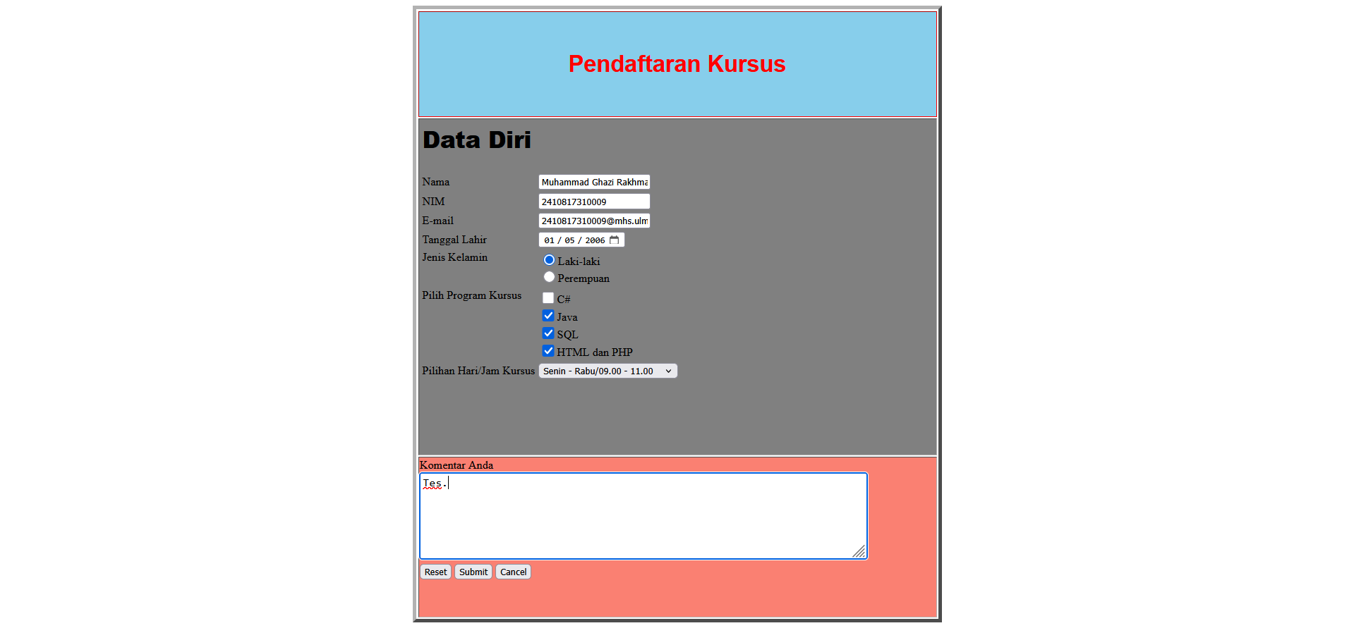

Gambar 26. Screenshot Hasil Output Soal 8 Modul 3

### Pembahasan

1. <html> – Tag pembuka dokumen HTML.
2. <head> – Tag pembuka untuk bagian kepala dokumen HTML.
3. <title>Pendaftaran Kursus</title> – Tag untuk memberikan judul halaman "Pendaftaran Kursus".
4. </head> – Tag penutup untuk bagian kepala dokumen HTML.
5. <body> – Tag pembuka untuk bagian tubuh dokumen HTML.
6. <center> – Tag untuk memusatkan konten.
7. <form action="PRAK301_MUHAMMADGHAZIRAKHMADI.html" method="post"> – Tag pembuka form dengan action ke file PRAK301 dan method POST.
8. <table width="600" height="700" border="4" color="black"> – Tag pembuka tabel dengan lebar 600px, tinggi 700px, border 4px.
9. <tr height="88" bgcolor="skyblue"> – Baris tabel pertama dengan tinggi 88px dan background biru langit.
10. <td style="color: red; font-family: tim, Helvetica, sans-serif"> – Sel tabel dengan warna teks merah dan font family.
11. <center> – Tag untuk memusatkan konten dalam sel.
12. <b><h1>Pendaftaran Kursus</h1></b> – Judul "Pendaftaran Kursus" dalam format heading 1 dan bold.
13. </center> – Tag penutup center.
14. </td> – Tag penutup sel tabel.
15. </tr> – Tag penutup baris tabel.
16. <tr height="350" bgcolor="gray" valign="top"> – Baris tabel kedua dengan tinggi 350px, background abu-abu, dan vertical align top.
17. <td> – Tag pembuka sel tabel.
18. <table> – Tag pembuka tabel dalam tabel (nested table).
19. <tr> – Baris tabel dalam nested table.
20. <td style="font-family: Arial, Helvetica, sans-serif;"> – Sel dengan font family Arial.
21. <h1><b>Data Diri</b></h1> – Judul "Data Diri" dalam format heading 1 dan bold.
22. </td> – Tag penutup sel.
23. </tr> – Tag penutup baris.
24. <tr> – Baris baru dalam nested table.
25. <td>Nama</td> – Sel dengan label "Nama".
26. <td><input type="text" name="nama" required /></td> – Sel dengan input text untuk nama (required).
27. </tr> – Tag penutup baris.
28. <tr> – Baris baru untuk NIM.
29. <td>NIM</td> – Sel dengan label "NIM".
30. <td> – Sel pembuka untuk input NIM.
31. <input type="text" name="nim" value="" /> – Input text untuk NIM.
32. </td> – Tag penutup sel.
33. </tr> – Tag penutup baris.
34. <tr> – Baris baru untuk Email.
35. <td>E-mail</td> – Sel dengan label "E-mail".
36. <td><input type="email" name="email" required /></td> – Sel dengan input email (required).
37. </tr> – Tag penutup baris.
38. <tr> – Baris baru untuk tanggal lahir.
39. <td>Tanggal Lahir</td> – Sel dengan label "Tanggal Lahir".
40. <td><input type="date" name="bday" /></td> – Sel dengan input date picker.
41. </tr> – Tag penutup baris.
42. <tr valign="top"> – Baris baru dengan vertical align top.
43. <td>Jenis Kelamin</td> – Sel dengan label "Jenis Kelamin".
44. <td> – Sel pembuka untuk radio buttons.
45. <input type="radio"name="gender" value="cowok"/>Laki-laki<br/> – Radio button untuk Laki-laki.
46. <input type="radio"name="gender"value="cewek"/>Perempuan – Radio button untuk Perempuan.
47. </td> – Tag penutup sel.
48. </tr> – Tag penutup baris.
49. <tr valign="top"> – Baris baru untuk program kursus.
50. <td>Pilih Program Kursus</td> – Sel dengan label "Pilih Program Kursus".
51. <td> – Sel pembuka untuk checkboxes.
52. <input type="checkbox" name="prog1" value="c#" />C#<br /> – Checkbox untuk C#.
53. <input type="checkbox" name="prog2" value="java" />Java<br /> – Checkbox untuk Java.
54. <input type="checkbox" name="prog4" value="sql" />SQL<br /> – Checkbox untuk SQL.
55. <input type="checkbox" name="prog4" value="html_dan_php"/>HTML dan PHP<br /> – Checkbox untuk HTML dan PHP.
56. </td> – Tag penutup sel.
57. </tr> – Tag penutup baris.
58. <tr> – Baris baru untuk pilihan jadwal.
59. <td>Pilihan Hari/Jam Kursus</td> – Sel dengan label pilihan jadwal.
60. <td> – Sel pembuka untuk dropdown.
61. <select name="asal_kota" id=""> – Tag pembuka select dropdown.
62. <option value="Senin - Rabu/09.00 - 11.00">Senin - Rabu/09.00 - 11.00</option> – Opsi jadwal pertama.
63. <option value ="Kamis - Sabtu/08.00 - 10.00">Kamis - Sabtu/08.00 - 10.00</option> – Opsi jadwal kedua.
64. </option> – Tag penutup option (sebenarnya tidak diperlukan).
65. </select> – Tag penutup select.
66. </td> – Tag penutup sel.
67. </tr> – Tag penutup baris.
68. </table> – Tag penutup nested table.
69. </td> – Tag penutup sel utama.
70. </tr> – Tag penutup baris utama.
71. <tr height="150" bgcolor="salmon" valign="top"> – Baris ketiga dengan tinggi 150px, background salmon.
72. <td>Komentar Anda<br/> – Sel dengan label "Komentar Anda" dan line break.
73. <textarea name="komentar" id=""cols="70"rows="6"style="margin-bottom:5"></textarea> – Textarea untuk komentar dengan 70 kolom dan 6 baris.
74. <br /> – Tag line break.
75. <button type="reset" value="Reset" >Reset</button> – Button reset.
76. <button type="submit" value="Submit" >Submit</button> – Button submit.
77. <button type="button" value="Cancel" >Cancel</button> – Button cancel.
78. </td> – Tag penutup sel.
79. </tr> – Tag penutup baris.
80. </table> – Tag penutup tabel utama.
81. </form> – Tag penutup form.
82. </center> – Tag penutup center.
83. </body> – Tag penutup bagian tubuh dokumen HTML.
84. </html> – Tag penutup dokumen HTML.

# MODUL 4 : CSS

## SOAL 1

Ketikkan setiap kelompok tag dalam sebuah file, simpan dalam folder Anda sendiri yang telah ditentukan, kemudian jalankan di web browser yang telah terinstall.

Tabel 53. Soal 1 Modul 4

|  |  |
| --- | --- |
| 1  2  3  4  5  6  7  8  9  10  11  12  13  14  15  16  17  18  19 | <html>      <head>          <style type="text/css">              body {              background: #00ff00 url(programmer.gif) no-repeat fixed center;              }          </style>      </head>      <body>          <p>              <b> Catatan :</b>          background-attachment dan background position tidak bisa digunakan dalam browser Netscape 4.0.          </p>          <p>Ada Teks di sini</p>          <p>Tuliskan Sekehendak Kalian</p>          <p>Terserah apa saja</p>          <p>Yang Penting ada Tulisan</p>      </body>  </html> |

### Source Code

Tabel 54. Source Code Soal 1 Modul 4

|  |  |
| --- | --- |
| 1  2  3  4  5  6  7  8  9  10  11  12  13  14  15  16  17  18  19 | <html>      <head>          <style type="text/css">              body {              background: #00ff00 url(programmer.gif) no-repeat fixed center;              }          </style>      </head>      <body>          <p>              <b> Catatan :</b>          background-attachment dan background position tidak bisa digunakan dalam browser Netscape 4.0.          </p>          <p>Ada Teks di sini</p>          <p>Tuliskan Sekehendak Kalian</p>          <p>Terserah apa saja</p>          <p>Yang Penting ada Tulisan</p>      </body>  </html> |

### Output Program

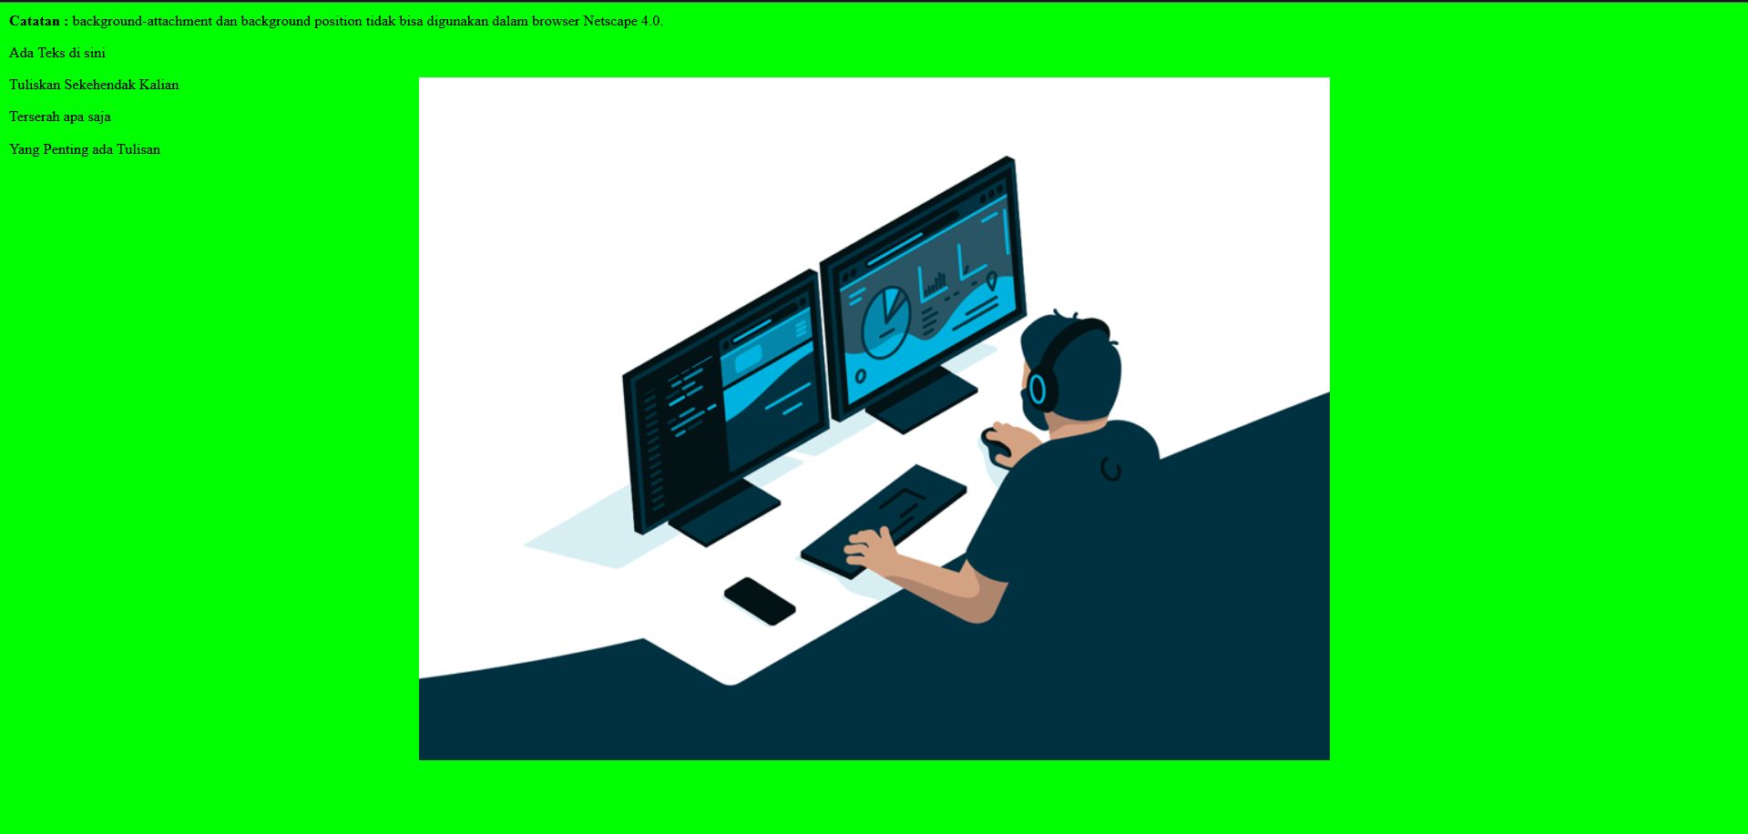

Gambar 27. Screenshot Hasil Output Soal 1 Modul 4

### Pembahasan

1. <html> – Tag pembuka dokumen HTML yang menandakan awal dari dokumen.
2. <head> – Tag pembuka untuk bagian kepala dokumen HTML.
3. <style type="text/css"> – Tag untuk mendefinisikan gaya CSS.
4. body { – Awal dari deklarasi CSS untuk elemen <body>.
5. background: #00ff00 url(programmer.gif) no-repeat fixed center; – merupakan properti CSS yang mengatur:

* Warna latar belakang hijau terang (#00ff00)
* Gambar latar belakang "programmer.gif"
* Gambar tidak diulang (no-repeat)
* Gambar tetap saat halaman digulir (fixed)
* Gambar diposisikan di tengah halaman (center)

1. } – Penutup deklarasi CSS untuk <body>.
2. </style> – Penutup tag <style>.
3. </head> – Penutup bagian kepala dokumen.
4. <body> – Pembuka bagian konten utama dokumen HTML.
5. <p> – Pembuka paragraf pertama.
6. <b> Catatan :</b> – Teks "Catatan" yang ditebalkan.
7. background-attachment dan background-position tidak bisa digunakan dalam browser Netscape 4.0. – Teks catatan keterbatasan browser lama.
8. </p> – Penutup paragraf pertama.
9. <p>Ada Teks di sini</p> – Paragraf kedua dengan teks "Ada Teks di sini".
10. <p>Tuliskan Sekehendak Kalian</p> – Paragraf ketiga dengan teks "Tuliskan Sekehendak Kalian".
11. <p>Terserah apa saja</p> – Paragraf keempat dengan teks "Terserah apa saja".
12. <p>Yang Penting ada Tulisan</p> – Paragraf kelima dengan teks "Yang Penting ada Tulisan".
13. </body> – Penutup bagian konten utama dokumen.
14. </html> – Penutup dokumen HTML.

## SOAL 2

Tabel 55. Soal 2 Modul 4

|  |  |
| --- | --- |
| 1  2  3  4  5  6  7  8  9  10  11  12  13  14  15  16  17  18  19  20  21  22 | <html>      <head>          <style type="text/css">              p.normal {font-weight: normal;}              p.tebal {font-weight: bold;}              p.teballl {font-weight: 900;}              p.lengkap{                  font: italic small-caps 900 12px arial;              }          </style>      </head>      <body>          <p class="normal">              Perhatikan Paragraf ini</p>          <p class="tebal">              Bandingkan dengan paragraf di atas</p>          <p class="teballl">              Bandingkan yang ini juga</p>          <p class="lengkap">              Paragraf dengan semua atribut font dimasukkan</p>      </body>  </html> |

### Source Code

Tabel 56. Source Code Soal 2 Modul 4

|  |  |
| --- | --- |
| 1  2  3  4  5  6  7  8  9  10  11  12  13  14  15  16  17  18  19  20  21  22 | <html>      <head>          <style type="text/css">              p.normal {font-weight: normal;}              p.tebal {font-weight: bold;}              p.teballl {font-weight: 900;}              p.lengkap{                  font: italic small-caps 900 12px arial;              }          </style>      </head>      <body>          <p class="normal">              Perhatikan Paragraf ini</p>          <p class="tebal">              Bandingkan dengan paragraf di atas</p>          <p class="teballl">              Bandingkan yang ini juga</p>          <p class="lengkap">              Paragraf dengan semua atribut font dimasukkan</p>      </body>  </html> |

### Output Program

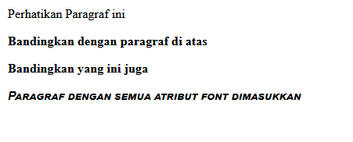

Gambar 28. Screenshot Hasil Output Soal 2 Modul 4

### C. Pembahasan

1. <html> - Tag pembuka dokumen HTML yang menandakan awal dari dokumen.
2. <head> - Tag pembuka untuk bagian kepala dokumen HTML.
3. <style type="text/css"> - Tag untuk mendefinisikan gaya CSS.
4. p.normal {font-weight: normal;} - Mendefinisikan class "normal" untuk paragraf dengan ketebalan font normal.
5. p.tebal {font-weight: bold;} - Mendefinisikan class "tebal" untuk paragraf dengan ketebalan font bold (tebal).
6. p.teballl {font-weight: 900;} - Mendefinisikan class "teballl" untuk paragraf dengan ketebalan font 900 (ekstra tebal).
7. p.lengkap{ - Membuka deklarasi CSS untuk class "lengkap" pada paragraf.
8. font: italic small-caps 900 12px arial; - Shorthand properti font yang mengatur:

* Gaya italic (miring)
* small-caps (huruf kecil sebagai kapital kecil)
* Ketebalan 900 (ekstra tebal)
* Ukuran 12px
* Font family arial

1. } - Penutup deklarasi CSS untuk class "lengkap".
2. </style> - Penutup tag style.
3. </head> - Penutup bagian kepala dokumen.
4. <body> - Pembuka bagian konten utama dokumen.
5. <p class="normal"> - Pembuka paragraf dengan class "normal".
6. Perhatikan Paragraf ini</p> - Teks paragraf pertama dan tag penutupnya.
7. <p class="tebal"> - Pembuka paragraf dengan class "tebal".
8. Bandingkan dengan paragraf di atas</p> - Teks paragraf kedua dan tag penutupnya.
9. <p class="teballl"> - Pembuka paragraf dengan class "teballl".
10. Bandingkan yang ini juga</p> - Teks paragraf ketiga dan tag penutupnya.
11. <p class="lengkap"> - Pembuka paragraf dengan class "lengkap".
12. Paragraf dengan semua atribut font dimasukkan</p> - Teks paragraf keempat dan tag penutupnya.
13. </body> - Penutup bagian body dokumen.
14. </html> - Penutup dokumen HTML.

## SOAL 3

Tabel 57. Soal 3 Modul 4

|  |  |
| --- | --- |
| 1  2  3  4  5  6  7  8  9  10  11  12  13  14  15 | <html>      <head>          <style type="text/css">              p.borderous{              border-style: double;              border-width: 5px 10px 1px medium;              border-color: #ff0000 #00ff00 #0000ff rgb(250, 0, 250);              }          </style>      </head>      <body>          <p class="borderous">              <b>Catatan:</b>Tidak didukung oleh internet oleh explorer versi lama</p>      </body>  </html> |

### Source Code

Tabel 58. Source Code Soal 3 Modul 4

|  |  |
| --- | --- |
| 1  2  3  4  5  6  7  8  9  10  11  12  13  14  15 | <html>      <head>          <style type="text/css">              p.borderous{              border-style: double;              border-width: 5px 10px 1px medium;              border-color: #ff0000 #00ff00 #0000ff rgb(250, 0, 250);              }          </style>      </head>      <body>          <p class="borderous">              <b>Catatan:</b>Tidak didukung oleh internet oleh explorer versi lama</p>      </body>  </html> |

### Output Program

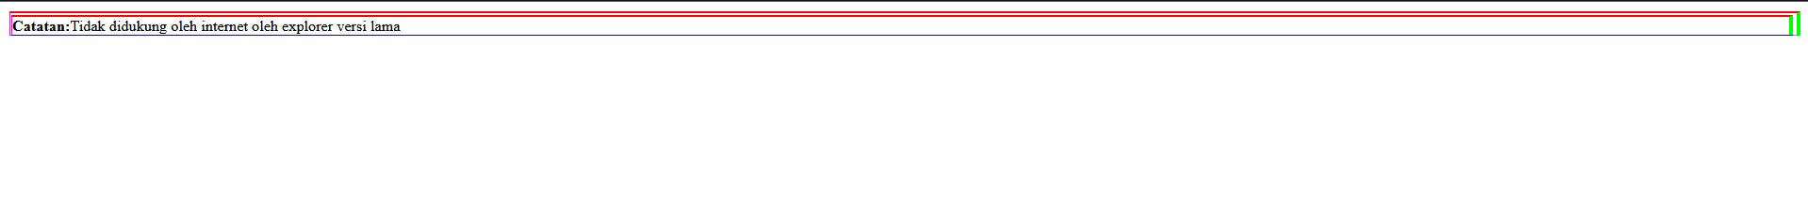

Gambar 29. Screenshot Hassil Output Soal 3 Modul 4

### Pembahasan

1. <html> - Tag pembuka dokumen HTML yang menandakan awal dari dokumen.
2. <head> - Tag pembuka untuk bagian kepala dokumen HTML.
3. <style type="text/css"> - Tag untuk mendefinisikan gaya CSS.
4. p.borderous{ - Pembuka deklarasi CSS untuk class "borderous" pada paragraf.
5. border-style: double; - Mengatur gaya border menjadi double (garis ganda).
6. border-width: 5px 10px 1px medium; - Mengatur ketebalan border dengan nilai berbeda untuk setiap sisi:

* Atas: 5px
* Kanan: 10px
* Bawah: 1px
* Kiri: medium (nilai default yang ditentukan browser, biasanya sekitar 3-4px)

1. border-color: #ff0000 #00ff00 #0000ff rgb(250, 0, 250); - Mengatur warna border untuk setiap sisi:

* Atas: merah (#ff0000)
* Kanan: hijau (#00ff00)
* Bawah: biru (#0000ff)
* Kiri: pink/magenta (rgb(250, 0, 250))

1. } - Penutup deklarasi CSS untuk class "borderous".
2. </style> - Penutup tag style.
3. </head> - Penutup bagian kepala dokumen.
4. <body> - Pembuka bagian konten utama dokumen.
5. <p class="borderous"> - Pembuka paragraf dengan class "borderous" yang akan mendapatkan styling border.
6. <b>Catatan:</b>Tidak didukung oleh internet oleh explorer versi lama</p> - Teks paragraf dengan kata "Catatan:" yang ditebalkan dan diikuti pesan tentang ketidakkompatibilan dengan Internet Explorer versi lama.
7. </body> - Penutup bagian body dokumen.
8. </html> - Penutup dokumen HTML.

## SOAL 4

Tabel 59. Soal 4 Modul 4

|  |  |
| --- | --- |
| 1  2  3  4  5  6  7  8  9  10  11  12  13  14  15  16  17  18 | <html>      <head>          <style type="text/css">              p.margin { margin: 2cm 4cm 3cm 80px }          </style>      </head>      <body>          <p>              Yang ini adalah paragraf biasa tanpa pengaturan margin, sepertinya biasa saja.          </p>          <p class="margin">              Bandingkan dengan tampilan paragraf ini. Coba Anda kecilkan ukuran window browser agar terlihat lebih jelas perbedaannya          </p>          <p>              This is a Paragraf          </p>      </body>  </html> |

### Source Code

Tabel 60. Source Code Soal 4 Modul 4

|  |  |
| --- | --- |
| 1  2  3  4  5  6  7  8  9  10  11  12  13  14  15  16  17  18 | <html>      <head>          <style type="text/css">              p.margin { margin: 2cm 4cm 3cm 80px }          </style>      </head>      <body>          <p>              Yang ini adalah paragraf biasa tanpa pengaturan margin, sepertinya biasa saja.          </p>          <p class="margin">              Bandingkan dengan tampilan paragraf ini. Coba Anda kecilkan ukuran window browser agar terlihat lebih jelas perbedaannya          </p>          <p>              This is a Paragraf          </p>      </body>  </html> |

### Output Program

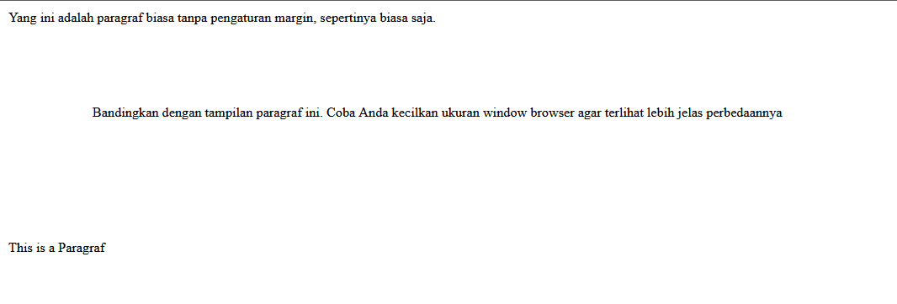

Gambar 30. Screenshot Hasil Output Soal 4 Modul 4

### Pembahasan

1. <html> - Tag pembuka dokumen HTML yang menandakan awal dari dokumen.
2. <head> - Tag pembuka untuk bagian kepala dokumen HTML.
3. <style type="text/css"> - Tag untuk mendefinisikan gaya CSS.
4. p.margin { margin: 2cm 4cm 3cm 80px } - Mendefinisikan class "margin" untuk paragraf dengan pengaturan margin, margin atas: 2cm, margin kanan: 4cm, margin bawah: 3cm, margin kiri: 80px
5. </style> - Penutup tag style.
6. </head> - Penutup bagian kepala dokumen.
7. <body> - Pembuka bagian konten utama dokumen.
8. <p> - Pembuka paragraf pertama (tanpa class).
9. Yang ini adalah paragraf biasa tanpa pengaturan margin, sepertinya biasa saja. - Teks paragraf pertama yang menjelaskan ini adalah paragraf standar tanpa pengaturan margin khusus.
10. </p> - Penutup paragraf pertama.
11. <p class="margin"> - Pembuka paragraf kedua dengan class "margin" yang akan mendapatkan styling margin sesuai CSS.
12. Bandingkan dengan tampilan paragraf ini. Coba Anda kecilkan ukuran window browser agar terlihat lebih jelas perbedaannya - Teks paragraf kedua yang menyuruh pembaca untuk membandingkan dengan paragraf lain dan menyarankan mengecilkan window browser.
13. </p> - Penutup paragraf kedua.
14. <p> - Pembuka paragraf ketiga (tanpa class).
15. This is a Paragraf .
16. </p> - Penutup paragraf ketiga.
17. </body> - Penutup bagian body dokumen.
18. </html> - Penutup dokumen HTML.

## SOAL 5

Tabel 61. Soal 5 Modul 4

|  |  |
| --- | --- |
| 1  2  3  4  5  6  7  8  9  10  11  12  13  14  15  16  17  18  19  20  21  22  23  24  25 | <html>      <head>          <style type="text/css">              td {padding: 1.5cm}              td.value2 {padding: 0.5cm 2.5cm }          </style>      </head>      <body>          <table border="1">          <tr>              <td>                  Ini adalah Table dengan Sel yang meggunakan Padding sama setiap sisinya (1.5cm)              </td>          </tr>      </table>      <br>      <table border="1">          <tr>              <td class="value2">                  Bandingkan dengan tampilan tabel ini. Padding atas dan bawah memiliki nilai 0,5cm, sedangkan padding kanan dan kiri nilainya 2,5cm.              </td>          </tr>      </table>      </body>  </html> |

### Source Code

Tabel 62. Source Code Soal 5 Modul 4

|  |  |
| --- | --- |
| 1  2  3  4  5  6  7  8  9  10  11  12  13  14  15  16  17  18  19  20  21  22  23  24  25 | <html>      <head>          <style type="text/css">              td {padding: 1.5cm}              td.value2 {padding: 0.5cm 2.5cm }          </style>      </head>      <body>          <table border="1">          <tr>              <td>                  Ini adalah Table dengan Sel yang meggunakan Padding sama setiap sisinya (1.5cm)              </td>          </tr>      </table>      <br>      <table border="1">          <tr>              <td class="value2">                  Bandingkan dengan tampilan tabel ini. Padding atas dan bawah memiliki nilai 0,5cm, sedangkan padding kanan dan kiri nilainya 2,5cm.              </td>          </tr>      </table>      </body>  </html> |

### Output Program

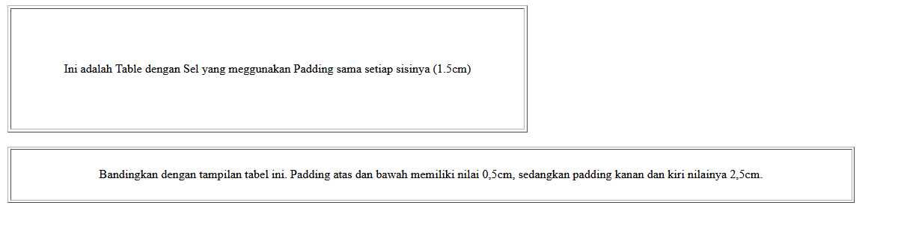

Gambar 31. Screenshot Hasil Output Soal 5 Modul 4

### Pembahasan

1. <html> - Tag pembuka dokumen HTML yang menandakan awal dari dokumen.
2. <head> - Tag pembuka untuk bagian kepala dokumen HTML.
3. <style type="text/css"> - Tag untuk mendefinisikan gaya CSS.
4. td {padding: 1.5cm} - Mengatur padding sebesar 1.5cm pada semua sel tabel (td) di halaman.
5. td.value2 {padding: 0.5cm 2.5cm } - Mendefinisikan class "value2" untuk sel tabel dengan pengaturan padding:

* Padding atas dan bawah: 0.5cm
* Padding kanan dan kiri: 2.5cm

1. </style> - Penutup tag style.
2. </head> - Penutup bagian kepala dokumen.
3. <body> - Pembuka bagian konten utama dokumen.
4. <table border="1"> - Pembuka tabel pertama dengan border berukuran 1 piksel.
5. <tr> - Pembuka baris tabel pertama.
6. <td> - Pembuka sel tabel pertama yang menggunakan padding default (1.5cm).
7. Ini adalah Table dengan Sel yang meggunakan Padding sama setiap sisinya (1.5cm) - Teks yang menjelaskan pengaturan padding pada sel ini.
8. </td> - Penutup sel tabel pertama.
9. </tr> - Penutup baris tabel pertama.
10. </table> - Penutup tabel pertama.
11. <br> - Tag pembuat baris baru, memberikan jarak antara tabel pertama dan kedua.
12. <table border="1"> - Pembuka tabel kedua dengan border berukuran 1 piksel.
13. <tr> - Pembuka baris tabel kedua.
14. <td class="value2"> - Pembuka sel tabel dengan class "value2" yang mendapatkan styling padding berbeda.
15. Bandingkan dengan tampilan tabel ini. Padding atas dan bawah memiliki nilai 0,5cm, sedangkan padding kanan dan kiri nilainya 2,5cm. - Teks yang menjelaskan pengaturan padding.
16. </td> - Penutup sel tabel kedua.
17. </tr> - Penutup baris tabel kedua.
18. </table> - Penutup tabel kedua.
19. </body> - Penutup bagian body dokumen.
20. </html> - Penutup dokumen HTML.

## SOAL 6

Tabel 63. Soal 6 Modul 4

|  |  |
| --- | --- |
| 1  2  3  4  5  6  7  8  9  10  11  12  13  14  15  16  17  18  19  20  21  22  23  24  25 | <html>      <head>          <style type="text/css">              ul {                  list-style: none;                  padding-left: 0;              }              ul li{                  background-image: url(programmer.gif);                  background-size: 16px 16px;                  background-repeat: no-repeat;                  background-position: 0 50%;                  padding-left: 24px              }          </style>      </head>      <body>          <p> Disini Anda menggunakan gambar berukuran kecil sebagai bullet untuk list. Properti outside akan menyebabkan list menjadi lebih rapi bila terdiri atas item yang berupa kalimat panjang dan window browser berukuran kecil.</p>          <ul>              <li> Kopi</li>              <li> Teh</li>              <li> Cola</li>          </ul>  </body>  </html> |

### Source Code

Tabel 64. Source Code Soal 6 Modul 4

|  |  |
| --- | --- |
| 1  2  3  4  5  6  7  8  9  10  11  12  13  14  15  16  17  18  19  20  21  22  23  24  25 | <html>      <head>          <style type="text/css">              ul {                  list-style: none;                  padding-left: 0;              }              ul li{                  background-image: url(programmer.gif);                  background-size: 16px 16px;                  background-repeat: no-repeat;                  background-position: 0 50%;                  padding-left: 24px              }          </style>      </head>      <body>          <p> Disini Anda menggunakan gambar berukuran kecil sebagai bullet untuk list. Properti outside akan menyebabkan list menjadi lebih rapi bila terdiri atas item yang berupa kalimat panjang dan window browser berukuran kecil.</p>          <ul>              <li> Kopi</li>              <li> Teh</li>              <li> Cola</li>          </ul>  </body>  </html> |

### Output Program

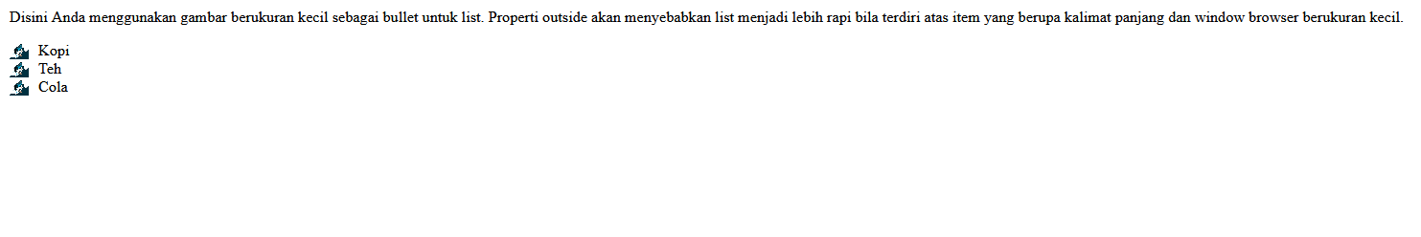

Gambar 32. Screenshot Hasil Output Soal 6 Modul 4

### Pembahasan

1. <html> - Tag pembuka dokumen HTML yang menandakan awal dari dokumen.
2. <head> - Tag pembuka untuk bagian kepala dokumen HTML.
3. <style type="text/css"> - Tag untuk mendefinisikan gaya CSS.
4. ul { - Pembuka deklarasi CSS untuk elemen unordered list (ul).
5. list-style: none; - Menghilangkan bullet default dari daftar tidak berurutan.
6. padding-left: 0; - Menghapus padding kiri default dari daftar.
7. } - Penutup deklarasi CSS untuk ul.
8. ul li{ - Pembuka deklarasi CSS untuk item dalam unordered list.
9. background-image: url(programmer.gif); - Mengatur gambar "programmer.gif" sebagai background untuk setiap item list.
10. background-size: 16px 16px; - Mengatur ukuran background image menjadi 16x16 piksel.
11. background-repeat: no-repeat; - Mengatur agar background image tidak diulang.
12. background-position: 0 50%; - Mengatur posisi background image di sebelah kiri (0) dan tengah secara vertikal (50%).
13. padding-left: 24px - Memberikan padding kiri sebesar 24px pada item list agar teks tidak menimpa gambar background.
14. } - Penutup deklarasi CSS untuk ul li.
15. </style> - Penutup tag style.
16. </head> - Penutup bagian kepala dokumen.
17. <body> - Pembuka bagian konten utama dokumen.
18. <p> Disini Anda menggunakan gambar berukuran kecil sebagai bullet untuk list. Properti outside akan menyebabkan list menjadi lebih rapi bila terdiri atas item yang berupa kalimat panjang dan window browser berukuran kecil.</p> - Paragraf yang menjelaskan penggunaan gambar sebagai bullet dan manfaat properti "outside".
19. <ul> - Pembuka daftar tidak berurutan (unordered list).
20. <li> Kopi</li> - Item pertama dalam daftar dengan teks "Kopi".
21. <li> Teh</li> - Item kedua dalam daftar dengan teks "Teh".
22. <li> Cola</li> - Item ketiga dalam daftar dengan teks "Cola".
23. </ul> - Penutup daftar tidak berurutan.
24. </body> - Penutup bagian body dokumen.
25. </html> - Penutup dokumen HTML.

## SOAL 7

Tabel 65. Soal 7 Modul 4

|  |  |
| --- | --- |
| 1  2  3  4  5  6  7  8  9  10  11  12  13  14  15  16  17  18  19  20  21  22  23  24  25  26  27 | <html>    <head>      <style type="text/css">        img.x1 {          position:absolute;          left:0;          top:0;          z-index:1;        }        img.x2 {          position:absolute;          left:10;          top:100;          z-index:-1;        }      </style>      </head>      <body>        <p><b>Catatan:</b> Netscape 4 tidak mendukung properti "z-index".</p>        <h1>Sepertinya heading ini terhalang oleh gambar</h1>        <img class="x1" src="kucing.jpg" width="100" height="80">        <p>Nilai default z-index adalah 0.z-index 1 memiliki prioritas lebih tinggi, sedangkan z-index -1 memiliki prioritas lebih rendah.</p>        <p></p>        <img class="x2" src="kucing.jpg" width="100" height="80">        <br>Sekarang Anda bisa membandingkan dengan tampilan di bagian bawah ini. Apakah masih terhalang gambar?</p>      </body>  </html> |

### Source Code

Tabel 66. Source Code Soal 7 Modul 4

|  |  |
| --- | --- |
| 1  2  3  4  5  6  7  8  9  10  11  12  13  14  15  16  17  18  19  20  21  22  23  24  25  26  27 | <html>    <head>      <style type="text/css">        img.x1 {          position:absolute;          left:0;          top:0;          z-index:1;        }        img.x2 {          position:absolute;          left:10;          top:100;          z-index:-1;        }      </style>      </head>      <body>        <p><b>Catatan:</b> Netscape 4 tidak mendukung properti "z-index".</p>        <h1>Sepertinya heading ini terhalang oleh gambar</h1>        <img class="x1" src="kucing.jpg" width="100" height="80">        <p>Nilai default z-index adalah 0.z-index 1 memiliki prioritas lebih tinggi, sedangkan z-index -1 memiliki prioritas lebih rendah.</p>        <p></p>        <img class="x2" src="kucing.jpg" width="100" height="80">        <br>Sekarang Anda bisa membandingkan dengan tampilan di bagian bawah ini. Apakah masih terhalang gambar?</p>      </body>  </html> |

### Output Program

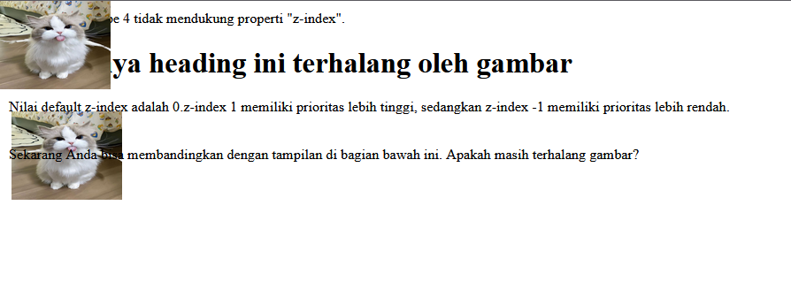

Gambar 33. Screenshot Hasil Output Soal 7 Modul 4

### Pembahasan

1. <html> - Tag pembuka dokumen HTML yang menandakan awal dari dokumen.
2. <head> - Tag pembuka untuk bagian kepala dokumen HTML.
3. <style type="text/css"> - Tag untuk mendefinisikan gaya CSS.
4. img.x1 { - Pembuka deklarasi CSS untuk gambar dengan class "x1".
5. position:absolute; - Mengatur posisi gambar menjadi absolut.
6. left:0; - Mengatur posisi gambar 0 piksel dari sisi kiri.
7. top:0; - Mengatur posisi gambar 0 piksel dari sisi atas.
8. z-index:1; - Mengatur urutan tumpukan elemen, nilai 1 berarti lebih depan dari elemen dengan z-index 0 atau -1.
9. } - Penutup deklarasi CSS untuk img.x1.
10. img.x2 { - Pembuka deklarasi CSS untuk gambar dengan class "x2".
11. position:absolute; - Mengatur posisi gambar menjadi absolut.
12. left:10; - Mengatur posisi gambar 10 piksel dari sisi kiri.
13. top:100; - Mengatur posisi gambar 100 piksel dari sisi atas.
14. z-index:-1; - Mengatur urutan tumpukan elemen, nilai -1 berarti lebih belakang dari elemen lain.
15. } - Penutup deklarasi CSS untuk img.x2.
16. </style> - Penutup tag style.
17. </head> - Penutup bagian kepala dokumen.
18. <body> - Pembuka bagian konten utama dokumen.
19. <p><b>Catatan:</b> Netscape 4 tidak mendukung properti "z-index".</p> - Paragraf pertama dengan catatan tentang ketidakkompatibilan Netscape 4 dengan properti z-index.
20. <h1>Sepertinya heading ini terhalang oleh gambar</h1> - Heading level 1 yang mungkin akan terhalang oleh gambar dengan z-index lebih tinggi.
21. <img class="x1" src="kucing.jpg" width="100" height="80"> - Gambar pertama dengan class "x1" yang memiliki z-index:1, menggunakan file "kucing.jpg" dengan lebar 100px dan tinggi 80px.
22. <p>Nilai default z-index adalah 0.z-index 1 memiliki prioritas lebih tinggi, sedangkan z-index -1 memiliki prioritas lebih rendah.</p> - Paragraf yang menjelaskan konsep z-index.
23. <p></p> - Paragraf kosong.
24. <img class="x2" src="kucing.jpg" width="100" height="80"> - Gambar kedua dengan class "x2" yang memiliki z-index:-1, menggunakan file "kucing.jpg" yang sama dengan lebar 100px dan tinggi 80px.
25. <br>Sekarang Anda bisa membandingkan dengan tampilan di bagian bawah ini. Apakah masih terhalang gambar?</p> - Tag line break diikuti teks dan tag penutup paragraf.
26. </body> - Penutup bagian body dokumen.
27. </html> - Penutup dokumen HTML.

## SOAL 8

Tabel 67. Soal 8 Modul 4

|  |  |
| --- | --- |
| 1  2  3  4  5  6  7  8  9  10  11  12  13  14  15  16  17  18  19  20  21  22  23  24  25  26 | <html>      <head>          <link rel="stylesheet" href="https://unpkg.com/fixedsys-css/css/fixedsys.css">          <style type="text/css">              a:link{color: #ff0000;}              a.one:visited{color: #0000ff;}              a.one:hover{color: #ffcc00;}              a.two:visited{color: #0000ff;}              a.two:hover{font-size: 150%;}              a.three:visited{color: #0000ff;}              a.three:hover{background: #66ff66;}              a.four:visited{color: #0000ff;}              a.four:hover{font-family: fixedsys;}              a.five:visited{color: #0000ff; text-decoration: line-through;}              a.five:hover{text-decoration: overline;}          </style>      </head>      <body>      <p>Gerakkan pointer mouse di atas link-link dibawah ini untuk membuat link tersebut berubah tampilannya</p>      <p><a class="one" href="PRAK401_MUHAMMADGHAZIRAKHMADI.html">Mengubah properti color</a></p>      <p><a class="two" href="PRAK402_MUHAMMADGHAZIRAKHMADI.html">Mengubah properti color</a></p>      <p><a class="three" href="PRAK403_MUHAMMADGHAZIRAKHMADI.html">Mengubah properti font-size</a></p>      <p><a class="four" href="PRAK404_MUHAMMADGHAZIRAKHMADI.html">Mengubah properti font-family</a></p>      <p><a class="five" href="PRAK405_MUHAMMADGHAZIRAKHMADI.html">Mengubah properti text-decoration</a></p>      </body>  </html> |

### Source Code

Tabel 68. Source Code Soal 8 Modul 4

|  |  |
| --- | --- |
| 1  2  3  4  5  6  7  8  9  10  11  12  13  14  15  16  17  18  19  20  21  22  23  24  25  26 | <html>      <head>          <link rel="stylesheet" href="https://unpkg.com/fixedsys-css/css/fixedsys.css">          <style type="text/css">              a:link{color: #ff0000;}              a.one:visited{color: #0000ff;}              a.one:hover{color: #ffcc00;}              a.two:visited{color: #0000ff;}              a.two:hover{font-size: 150%;}              a.three:visited{color: #0000ff;}              a.three:hover{background: #66ff66;}              a.four:visited{color: #0000ff;}              a.four:hover{font-family: fixedsys;}              a.five:visited{color: #0000ff; text-decoration: line-through;}              a.five:hover{text-decoration: overline;}          </style>      </head>      <body>      <p>Gerakkan pointer mouse di atas link-link dibawah ini untuk membuat link tersebut berubah tampilannya</p>      <p><a class="one" href="PRAK401_MUHAMMADGHAZIRAKHMADI.html">Mengubah properti color</a></p>      <p><a class="two" href="PRAK402_MUHAMMADGHAZIRAKHMADI.html">Mengubah properti color</a></p>      <p><a class="three" href="PRAK403_MUHAMMADGHAZIRAKHMADI.html">Mengubah properti font-size</a></p>      <p><a class="four" href="PRAK404_MUHAMMADGHAZIRAKHMADI.html">Mengubah properti font-family</a></p>      <p><a class="five" href="PRAK405_MUHAMMADGHAZIRAKHMADI.html">Mengubah properti text-decoration</a></p>      </body>  </html> |

### Output Program

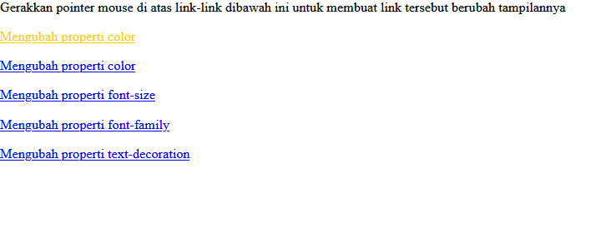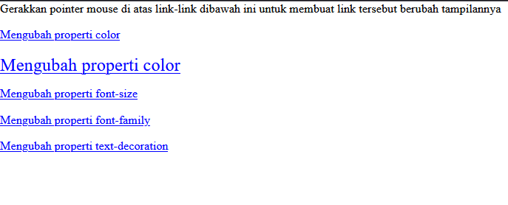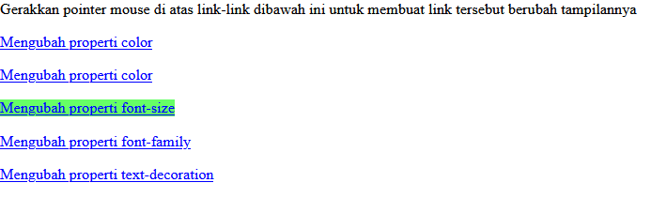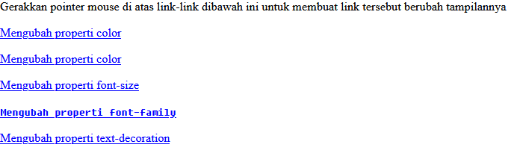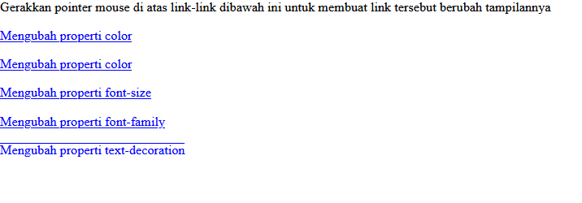

Gambar 34. Screenshot Hasil Output Soal 8 Modul 4

### Pembahasan

1. <html> - Tag pembuka dokumen HTML yang menandakan awal dari dokumen.
2. <head> - Tag pembuka untuk bagian kepala dokumen, tempat informasi meta dan pengaturan halaman.
3. <link rel="stylesheet" href="https://unpkg.com/fixedsys-css/css/fixedsys.css"> - Mengimpor stylesheet eksternal untuk font Fixedsys dari CDN unpkg.
4. <style type="text/css"> - Tag untuk mendefinisikan gaya CSS internal dengan tipe content berupa CSS.
5. a:link{color: #ff0000;} - Mengatur warna merah (#ff0000) untuk semua link yang belum dikunjungi.
6. a.one:visited{color: #0000ff;} - Mengatur warna biru (#0000ff) untuk link dengan class "one" yang sudah dikunjungi.
7. a.one:hover{color: #ffcc00;} - Mengatur warna kuning keemasan (#ffcc00) untuk link class "one" saat kursor berada di atasnya.
8. a.two:visited{color: #0000ff;} - Mengatur warna biru untuk link dengan class "two" yang sudah dikunjungi.
9. a.two:hover{font-size: 150%;} - Mengubah ukuran font menjadi 150% untuk link class "two" saat kursor berada di atasnya.
10. a.three:visited{color: #0000ff;} - Mengatur warna biru untuk link dengan class "three" yang sudah dikunjungi.
11. a.three:hover{background: #66ff66;} - Mengatur latar belakang hijau muda (#66ff66) untuk link class "three" saat kursor berada di atasnya.
12. a.four:visited{color: #0000ff;} - Mengatur warna biru untuk link dengan class "four" yang sudah dikunjungi.
13. a.four:hover{font-family: fixedsys;} - Mengubah font menjadi Fixedsys untuk link class "four" saat kursor berada di atasnya.
14. a.five:visited{color: #0000ff; text-decoration: line-through;} - Mengatur warna biru dan dekorasi teks berupa garis tengah untuk link class "five" yang sudah dikunjungi.
15. a.five:hover{text-decoration: overline;} - Mengubah dekorasi teks menjadi garis atas untuk link class "five" saat kursor berada di atasnya.
16. </style> - Penutup tag style.
17. </head> - Penutup bagian kepala dokumen.
18. <body> - Pembuka bagian konten utama dokumen.
19. <p>Gerakkan pointer mouse di atas link-link dibawah ini untuk membuat link tersebut berubah tampilannya</p> - Paragraf instruksi untuk pengguna.
20. <p><a class="one" href="PRAK401_MUHAMMADGHAZIRAKHMADI.html">Mengubah properti color</a></p> - Paragraf dengan link class "one" ke file PRAK401.
21. <p><a class="two" href="PRAK402_MUHAMMADGHAZIRAKHMADI.html">Mengubah properti color</a></p> - Paragraf dengan link class "two" ke file PRAK402 (perhatikan teks link mencantumkan "color" meskipun yang berubah adalah ukuran font).
22. <p><a class="three" href="PRAK403_MUHAMMADGHAZIRAKHMADI.html">Mengubah properti font-size</a></p> - Paragraf dengan link class "three" ke file PRAK403
23. <p><a class="four" href="PRAK404_MUHAMMADGHAZIRAKHMADI.html">Mengubah properti font-family</a></p> - Paragraf dengan link class "four" ke file PRAK404 yang mengubah font-family menjadi Fixedsys.
24. <p><a class="five" href="PRAK405_MUHAMMADGHAZIRAKHMADI.html">Mengubah properti text-decoration</a></p> - Paragraf dengan link class "five" ke file PRAK405 yang mengubah text-decoration.
25. </body> - Penutup bagian body dokumen.
26. </html> - Penutup dokumen HTML.

# MODUL 5 : JavaScript dan jQuery

Ketikkan setiap kelompok tag dalam sebuah file, simpan dalam folder Anda sendiri yang telah ditentukan, kemudian jalankan di web browser yang telah terinstall.

## SOAL 1

Tabel 69. Soal 1 Modul 5

|  |  |
| --- | --- |
|  | <!DOCTYPE html> |
|  | <html> |
|  | <body> |
|  | <p> |
|  | Javascript bisa langsung menuliskan ke halaman web: |
|  | </p> |
|  |  |
|  | <script> |
|  | document.write("<h1>Ini contoh header </h1>"); |
|  | document.write("<p>Ini bagian paragraf</p>"); |
|  | </script> |
|  |  |
|  | <p> |
|  | Anda bisa menggunakan <strong>document.write</strong> |
|  | untuk menulis pada halaman web melalui javascript. |
|  | </p> |
|  | </body> |
|  | </html> |

### Source Code

Tabel 70. Source Code Soal 1 Modul 5

|  |  |
| --- | --- |
|  | <!DOCTYPE html> |
|  | <html> |
|  | <body> |
|  | <p> |
|  | Javascript bisa langsung menuliskan ke halaman web: |
|  | </p> |
|  |  |
|  | <script> |
|  | document.write("<h1>Ini contoh header </h1>"); |
|  | document.write("<p>Ini bagian paragraf</p>"); |
|  | </script> |
|  |  |
|  | <p> |
|  | Anda bisa menggunakan <strong>document.write</strong> |
|  | untuk menulis pada halaman web melalui javascript. |
|  | </p> |
|  | </body> |
|  | </html> |

### Output Program

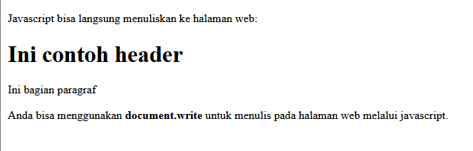

Gambar 35. Screenshot Output Soal 1 Modul 5

### Pembahasan

1. <!DOCTYPE html> – Deklarasi tipe dokumen HTML5
2. <html> – Tag pembuka dokumen HTML yang menandakan awal dari dokumen
3. <body> – Tag pembuka untuk bagian body dokumen HTML
4. <p> – Tag pembuka paragraf untuk menampilkan teks
5. Javascript bisa langsung menuliskan ke halaman web: – Teks yang ditampilkan dalam paragraf
6. </p> – Tag penutup paragraf
7. <script> – Tag pembuka untuk menuliskan kode JavaScript
8. document.write("<h1>Ini contoh header </h1>"); – Perintah JavaScript untuk menulis header H1 langsung ke halaman web
9. document.write("<p>Ini bagian paragraf</p>"); – Perintah JavaScript untuk menulis paragraf langsung ke halaman web
10. </script> – Tag penutup JavaScript
11. <p> – Tag pembuka paragraf kedua
12. Anda bisa menggunakan <strong>document.write</strong> – Teks dengan penekanan pada kata "document.write"
13. untuk menulis pada halaman web melalui javascript. – Lanjutan teks penjelasan
14. </p> – Tag penutup paragraf kedua
15. </body> – Tag penutup body
16. </html> – Tag penutup dokumen HTML

## SOAL 2

Tabel 71. Soal 2 Modul 5

|  |  |
| --- | --- |
|  | <!DOCTYPE html> |
|  | <html> |
|  | <body> |
|  | <h1>Latihan JavaScript</h1> |
|  |  |
|  | <p id = "demo"> |
|  | Javascript bisa merubah isi elemen HTML |
|  | </p> |
|  |  |
|  | <script> |
|  | function myFunction () |
|  | { |
|  |  |
|  | x - document.getElementById ("demo"); // *temukan elemen yang mana* |
|  | x.innerHTML = "Ini isi terbaru!"; // *rubah isinya* |
|  | } |
|  | </script> |
|  |  |
|  | <button type = "button" onclick="myFunction()">Click Me!</button> |
|  |  |
|  | </body> |
|  | </html> |

### Source Code

Tabel 72. Source Code Soal 2 Modul 5

|  |  |
| --- | --- |
|  | <!DOCTYPE html> |
|  | <html> |
|  | <body> |
|  | <h1>Latihan JavaScript</h1> |
|  |  |
|  | <p id = "demo"> |
|  | Javascript bisa merubah isi elemen HTML |
|  | </p> |
|  |  |
|  | <script> |
|  | function myFunction () |
|  | { |
|  |  |
|  | x - document.getElementById ("demo"); // *temukan elemen yang mana* |
|  | x.innerHTML = "Ini isi terbaru!"; // *rubah isinya* |
|  | } |
|  | </script> |
|  |  |
|  | <button type = "button" onclick="myFunction()">Click Me!</button> |
|  |  |
|  | </body> |
|  | </html> |

### Output Program

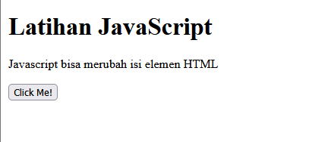

Gambar 36. Screenshot Output Soal 2 Modul 5 Sebelum di Klik

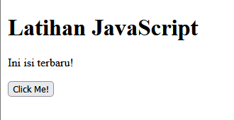

Gambar 37. Screenshot Output Soal 2 Modul 5 Setelah di Klik

### Pembahasan

* 1. <!DOCTYPE html> – Deklarasi tipe dokumen HTML5
  2. <html> – Tag pembuka dokumen HTML
  3. <body> – Tag pembuka bagian body dokumen
  4. <h1>Latihan JavaScript</h1> – Header utama dengan teks "Latihan JavaScript"
  5. <p id = "demo"> – Tag pembuka paragraf dengan ID "demo" untuk identifikasi elemen
  6. Javascript bisa merubah isi elemen HTML – Teks awal dalam paragraf
  7. </p> – Tag penutup paragraf
  8. <script> – Tag pembuka untuk kode JavaScript
  9. function myFunction () – Deklarasi fungsi JavaScript bernama "myFunction"
  10. { – Kurung kurawal pembuka fungsi
  11. x = document.getElementById ("demo"); – Mencari elemen HTML dengan ID "demo" dan menyimpannya dalam variabel x
  12. // temukan elemen yang mana – Komentar JavaScript untuk menjelaskan baris sebelumnya
  13. x.innerHTML = "Ini isi terbaru!"; – Mengubah isi HTML dari elemen yang ditemukan
  14. // rubah isinya – Komentar JavaScript untuk menjelaskan baris sebelumnya
  15. } – Kurung kurawal penutup fungsi
  16. </script> – Tag penutup JavaScript
  17. <button type = "button" onclick="myFunction()">Click Me!</button> – Tombol yang akan memanggil fungsi myFunction() ketika diklik
  18. </body> – Tag penutup body
  19. </html> – Tag penutup dokumen HTML

## SOAL 3

Tabel 73. Soal 3 Modul 5

|  |  |
| --- | --- |
|  | <!DOCTYPE html> |
|  | <html> |
|  | <body> |
|  |  |
|  | <h1>Latihan JavaScript</h1> |
|  |  |
|  | <p id = "demo"> |
|  | Javascript bisa merubah isi elemen HTML |
|  | </p> |
|  |  |
|  | <script> |
|  | function myFunction () |
|  | { |
|  |  |
|  | x = document.getElementById ("demo"); // *temukan elemen yang mana* |
|  | x.style.color = "#f8dfca"; // *rubah isinya* |
|  | } |
|  | </script> |
|  |  |
|  | <button type = "button" onclick="myFunction()">Click Me!</button> |
|  |  |
|  | </body> |
|  | </html> |

### Source Code

Tabel 74. Source Code Soal 3 Modul 5

|  |  |
| --- | --- |
|  | <!DOCTYPE html> |
|  | <html> |
|  | <body> |
|  |  |
|  | <h1>Latihan JavaScript</h1> |
|  |  |
|  | <p id = "demo"> |
|  | Javascript bisa merubah isi elemen HTML |
|  | </p> |
|  |  |
|  | <script> |
|  | function myFunction () |
|  | { |
|  |  |
|  | x = document.getElementById ("demo"); // *temukan elemen yang mana* |
|  | x.style.color = "#f8dfca"; // *rubah isinya* |
|  | } |
|  | </script> |
|  |  |
|  | <button type = "button" onclick="myFunction()">Click Me!</button> |
|  |  |
|  | </body> |
|  | </html> |

### Output Program

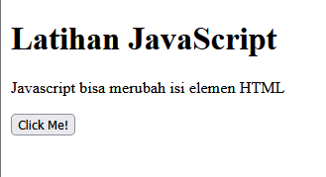

Gambar 38. Screenshot Output Soal 3 Modul 5 Sebelum di Klik

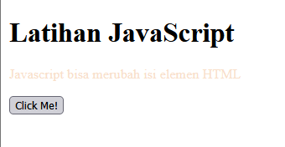

Gambar 39. Screenshot Output Soal 3 Modul 5 Setelah di Klik

### Pembahasan

* 1. <!DOCTYPE html> – Deklarasi tipe dokumen HTML5
  2. <html> – Tag pembuka dokumen HTML
  3. <body> – Tag pembuka bagian body dokumen
  4. <h1>Latihan JavaScript</h1> – Header utama dengan teks "Latihan JavaScript"
  5. <p id = "demo"> – Tag pembuka paragraf dengan ID "demo"
  6. Javascript bisa merubah isi elemen HTML – Teks dalam paragraf
  7. </p> – Tag penutup paragraf
  8. <script> – Tag pembuka untuk kode JavaScript
  9. function myFunction () – Deklarasi fungsi JavaScript bernama "myFunction"
  10. { – Kurung kurawal pembuka fungsi
  11. x = document.getElementById ("demo"); – Mencari elemen HTML dengan ID "demo"
  12. // temukan elemen yang mana – Komentar penjelasan
  13. x.style.color = "#f8dfca"; – Mengubah warna teks elemen menjadi krem muda
  14. // rubah isinya – Komentar penjelasan (sebenarnya mengubah style, bukan isi)
  15. } – Kurung kurawal penutup fungsi
  16. </script> – Tag penutup JavaScript
  17. <button type = "button" onclick="myFunction()">Click Me!</button> – Tombol untuk memanggil fungsi
  18. </body> – Tag penutup body
  19. </html> – Tag penutup dokumen HTML

## SOAL 4

Tabel 75. Soal 4 Modul 5

|  |  |
| --- | --- |
|  | <!DOCTYPE html> |
|  | <html> |
|  | <body> |
|  | <script> |
|  | var x = 5; |
|  | var y = 6; |
|  | var z = 5+6; |
|  |  |
|  | document.write("Variabel X: "+ x + "<br>") |
|  | document.write("Variabel Y: "+ y + "<br>") |
|  | document.write("Hasil X + Y: "+ z + "<br>") |
|  | document.write("Hasil X * Y: "+ x*y + "<br>") |
|  | document.write("Hasil X / Y: "+ x/y + "<br>") |
|  | </script> |
|  | </body> |
|  | </html> |

### Source Code

Tabel 76. Source Code Soal 4 Modul 5

|  |  |
| --- | --- |
|  | <!DOCTYPE html> |
|  | <html> |
|  | <body> |
|  | <script> |
|  | var x = 5; |
|  | var y = 6; |
|  | var z = 5+6; |
|  |  |
|  | document.write("Variabel X: "+ x + "<br>") |
|  | document.write("Variabel Y: "+ y + "<br>") |
|  | document.write("Hasil X + Y: "+ z + "<br>") |
|  | document.write("Hasil X * Y: "+ x*y + "<br>") |
|  | document.write("Hasil X / Y: "+ x/y + "<br>") |
|  | </script> |
|  | </body> |
|  | </html> |

### Output Program

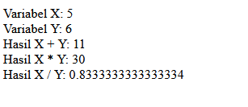

Gambar 40. Screenshot Output Soal 4 Modul 5

### Pembahasan

* 1. <!DOCTYPE html> – Deklarasi tipe dokumen HTML5
  2. <html> – Tag pembuka dokumen HTML
  3. <body> – Tag pembuka bagian body dokumen
  4. <script> – Tag pembuka untuk kode JavaScript
  5. var x = 5; – Deklarasi variabel x dengan nilai 5
  6. var y = 6; – Deklarasi variabel y dengan nilai 6
  7. var z = 5+6; – Deklarasi variabel z dengan hasil penjumlahan 5+6 (11)
  8. document.write("Variabel X: "+ x + "<br>") – Menampilkan nilai variabel x ke halaman web dengan line break
  9. document.write("Variabel Y: "+ y + "<br>") – Menampilkan nilai variabel y ke halaman web dengan line break
  10. document.write("Hasil X + Y: "+ z + "<br>") – Menampilkan hasil penjumlahan x+y ke halaman web
  11. document.write("Hasil X * Y: "+ x*y + "<br>") – Menampilkan hasil perkalian x*y ke halaman web
  12. document.write("Hasil X / Y: "+ x/y + "<br>") – Menampilkan hasil pembagian x/y ke halaman web
  13. </script> – Tag penutup JavaScript
  14. </body> – Tag penutup body
  15. </html> – Tag penutup dokumen HTML

## SOAL 5

Tabel 77. Soal 5 Modul 5

|  |  |
| --- | --- |
|  | <!DOCTYPE html> |
|  | <html> |
|  | <body> |
|  | <script> |
|  | var pi = 3.14; |
|  | var nama = "John Doe"; |
|  | var jawaban = 'Yes I am!'; |
|  |  |
|  | document.write(pi + "<br>"); |
|  | document.write(nama + "<br>"); |
|  | document.write(jawaban + "<br>"); |
|  | </script> |
|  | </body> |
|  | </html> |

### Source Code

Tabel 78. Source Code Soal 5 Modul 5

|  |  |
| --- | --- |
|  | <!DOCTYPE html> |
|  | <html> |
|  | <body> |
|  | <script> |
|  | var pi = 3.14; |
|  | var nama = "John Doe"; |
|  | var jawaban = 'Yes I am!'; |
|  |  |
|  | document.write(pi + "<br>"); |
|  | document.write(nama + "<br>"); |
|  | document.write(jawaban + "<br>"); |
|  | </script> |
|  | </body> |
|  | </html> |

### Output Program

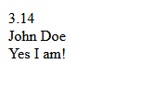

Gambar 41. Screenshot Output Soal 5

### Pembahasan

1. <!DOCTYPE html> – Deklarasi tipe dokumen HTML5
2. <html> – Tag pembuka dokumen HTML
3. <body> – Tag pembuka bagian body dokumen
4. <script> – Tag pembuka untuk kode JavaScript
5. var pi = 3.14; – Deklarasi variabel pi dengan nilai desimal 3.14 (tipe data number)
6. var nama = "John Doe"; – Deklarasi variabel nama dengan string menggunakan tanda kutip ganda
7. var jawaban = 'Yes I am!'; – Deklarasi variabel jawaban dengan string menggunakan tanda kutip tunggal
8. document.write(pi + "<br>"); – Menampilkan nilai variabel pi ke halaman web dengan line break
9. document.write(nama + "<br>"); – Menampilkan nilai variabel nama ke halaman web dengan line break
10. document.write(jawaban + "<br>"); – Menampilkan nilai variabel jawaban ke halaman web dengan line break
11. </script> – Tag penutup JavaScript
12. </body> – Tag penutup body
13. </html> – Tag penutup dokumen HTML

## SOAL 6

Tabel 79. Soal 6 Modul 5

|  |  |
| --- | --- |
|  | <!DOCTYPE html> |
|  | <html> |
|  | <body> |
|  | <script> |
|  | var pi = 3.14; |
|  | var nama = "John Doe"; |
|  | var jawaban = 'Yes I am!'; |
|  |  |
|  | document.write(pi + "<br>"); |
|  | document.write(nama + "<br>"); |
|  | document.write(jawaban + "<br>"); |
|  | </script> |
|  | </body> |
|  | </html> |

### Source Code

Tabel 80. Source Code Soal 6 Modul 5

|  |  |
| --- | --- |
|  | <!DOCTYPE html> |
|  | <html> |
|  | <body> |
|  | <h1>Latihan JavaScript</h1> |
|  | <p> |
|  | JavaScript merespon event yang terjadi, misalnya klik button: |
|  | </p> |
|  | <button type ="button" onclick="alert('Selamat datang!\n untuk anda')"> Click Me!</button> |
|  | </body> |
|  | </html> |

### Output Program

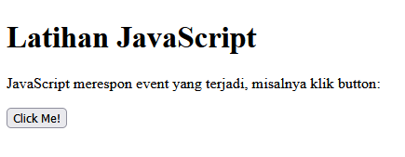

Gambar 42. Screenshot Output Soal 6 Modul 5 Sebelum di Klik

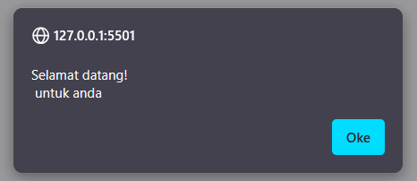

Gambar 43. Screenshot Output Soal 6 Modul 5 Setelah di Klik

### Pembahasan

1. <!DOCTYPE html> – Deklarasi tipe dokumen HTML5
2. <html> – Tag pembuka dokumen HTML
3. <body> – Tag pembuka bagian body dokumen
4. <h1>Latihan JavaScript</h1> – Header utama dengan teks "Latihan JavaScript"
5. <p> – Tag pembuka paragraf
6. JavaScript merespon event yang terjadi, misalnya klik button: – Teks penjelasan tentang event handling
7. </p> – Tag penutup paragraf
8. <button type ="button" onclick="alert('Selamat datang!\n untuk anda')"> Click Me!</button> – Tombol yang akan menampilkan alert popup dengan pesan saat diklik, \n untuk baris baru
9. </body> – Tag penutup body
10. </html> – Tag penutup dokumen HTML

## SOAL 7

Tabel 81. Soal 7 Modul 5

|  |  |
| --- | --- |
|  | <!DOCTYPE html> |
|  | <html> |
|  | <head> |
|  | <script type = "text/javascript"> |
|  | function fungsihello(txt) |
|  | { |
|  | alert(txt); |
|  | } |
|  | </script> |
|  | </head> |
|  | <body> |
|  | <form> |
|  | <input type = "button" |
|  | onclick="fungsihello('Hello')" |
|  | value="panggil fungsi Hello"> |
|  | </form> |
|  | <p>Tekan tombol diatas, dan sebuah fungsi akan dipanggil</p> |
|  | </body> |
|  | </html> |

### Source Code

Tabel 82. Source Code Soal 7 Modul 5

|  |  |
| --- | --- |
|  | <!DOCTYPE html> |
|  | <html> |
|  | <head> |
|  | <script type = "text/javascript"> |
|  | function fungsihello(txt) |
|  | { |
|  | alert(txt); |
|  | } |
|  | </script> |
|  | </head> |
|  | <body> |
|  | <form> |
|  | <input type = "button" |
|  | onclick="fungsihello('Hello')" |
|  | value="panggil fungsi Hello"> |
|  | </form> |
|  | <p>Tekan tombol diatas, dan sebuah fungsi akan dipanggil</p> |
|  | </body> |
|  | </html> |

### Output Program

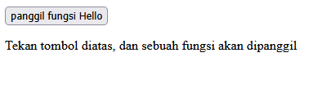

Gambar 44. Screenshot Output Soal 7 Modul 5 Sebelum di Klik

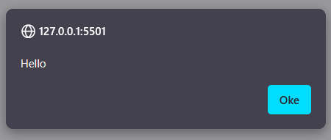

Gambar 45. Screenshot Output Soal 7 Modul 5 Setelah di Klik

### Pembahasan

1. <!DOCTYPE html> – Deklarasi tipe dokumen HTML5
2. <html> – Tag pembuka dokumen HTML
3. <head> – Tag pembuka bagian head dokumen
4. <script type = "text/javascript"> – Tag pembuka JavaScript dengan atribut type
5. function fungsihello(txt) – Deklarasi fungsi bernama "fungsihello" dengan parameter "txt"
6. { – Kurung kurawal pembuka fungsi
7. alert(txt); – Menampilkan alert dengan nilai parameter txt
8. } – Kurung kurawal penutup fungsi
9. </script> – Tag penutup JavaScript
10. </head> – Tag penutup head
11. <body> – Tag pembuka body
12. <form> – Tag pembuka form
13. <input type = "button" – Tag input dengan tipe button
14. onclick="fungsihello('Hello')" – Event onclick yang memanggil fungsi fungsihello dengan parameter 'Hello'
15. value="panggil fungsi Hello"> – Teks yang ditampilkan di tombol
16. </form> – Tag penutup form
17. <p>Tekan tombol diatas, dan sebuah fungsi akan dipanggil</p> – Paragraf instruksi untuk user
18. </body> – Tag penutup body
19. </html> – Tag penutup dokumen HTML

## SOAL 8

Tabel 83. Soal 8 Modul 5

|  |  |
| --- | --- |
|  | <html> |
|  | <body> |
|  | <p>Klik tombol berikut untuk menampilkan konfirmasi</p> |
|  |  |
|  | <button onclick="myFunction()">Klik Disini</button> |
|  | <p id = "demo"></p> |
|  |  |
|  | <script> |
|  | function myFunction() { |
|  | var x; |
|  | var r = confirm ("Apakah anda ingin melanjutkan?"); |
|  | if (r == true){ |
|  | x = "Anda menekan OK!"; |
|  | } |
|  | else { |
|  | x = "Anda menekan cancel!"; |
|  | } |
|  | document.getElementById("demo").innerHTML = x; |
|  | } |
|  | </script> |
|  | </body> |
|  | </html> |

### Source Code

Tabel 84. Source Code Soal 8 Modul 5

|  |  |
| --- | --- |
|  | <html> |
|  | <body> |
|  | <p>Klik tombol berikut untuk menampilkan konfirmasi</p> |
|  |  |
|  | <button onclick="myFunction()">Klik Disini</button> |
|  | <p id = "demo"></p> |
|  |  |
|  | <script> |
|  | function myFunction() { |
|  | var x; |
|  | var r = confirm ("Apakah anda ingin melanjutkan?"); |
|  | if (r == true){ |
|  | x = "Anda menekan OK!"; |
|  | } |
|  | else { |
|  | x = "Anda menekan cancel!"; |
|  | } |
|  | document.getElementById("demo").innerHTML = x; |
|  | } |
|  | </script> |
|  | </body> |
|  | </html> |

### Output Program

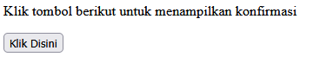

Gambar 46. Screenshot Output Soal 8 Modul 5 Sebelum di Klik

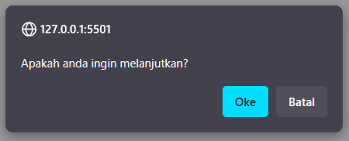

Gambar 47. Screenshot Output Soal 8 Modul 5 Setelah di Klik Tombol

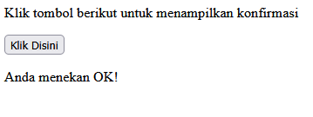

Gambar 48. Screenshot Output Soal 8 Modul 5 Setelah Klik Tombol Oke

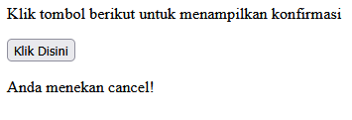

Gambar 49. Screenshot Output Soal 8 Modul 5 Setelah Klik Tombol Batal

### Pembahasan

1. <html> – Tag pembuka dokumen HTML
2. <body> – Tag pembuka bagian body dokumen
3. <p>Klik tombol berikut untuk menampilkan konfirmasi</p> – Paragraf instruksi
4. <button onclick="myFunction()">Klik Disini</button> – Tombol yang memanggil fungsi myFunction
5. <p id = "demo"></p> – Paragraf kosong dengan ID "demo" untuk menampilkan hasil
6. <script> – Tag pembuka JavaScript
7. function myFunction() { – Deklarasi fungsi myFunction
8. var x; – Deklarasi variabel x tanpa nilai awal
9. var r = confirm ("Apakah anda ingin melanjutkan?"); – Menampilkan dialog konfirmasi dan menyimpan hasilnya di variabel r
10. if (r == true){ – Kondisi if jika user menekan OK (true)
11. x = "Anda menekan OK!"; – Mengisi variabel x dengan pesan OK
12. } – Penutup blok if
13. else { – Kondisi else jika user menekan Cancel
14. x = "Anda menekan cancel!"; – Mengisi variabel x dengan pesan Cancel
15. } – Penutup blok else
16. document.getElementById("demo").innerHTML = x; – Menampilkan nilai x ke elemen dengan ID "demo"
17. } – Penutup fungsi myFunction
18. </script> – Tag penutup JavaScript
19. </body> – Tag penutup body
20. </html> – Tag penutup dokumen HTML

## SOAL 9

Tabel 85. Soal 9 Modul 5

|  |  |
| --- | --- |
|  | <html> |
|  | <body> |
|  | <p>Klik tombol berikut untuk menampilkan konfirmasi</p> |
|  | <button onclick="myFunction()">Klik Disini</button> |
|  | <p id = "demo"></p> |
|  |  |
|  | <script> |
|  | function myFunction() { |
|  | var x; |
|  | var name = prompt ("Silahkan masukkan nama anda", "Galuh Meidaluna"); |
|  | if (name != null){ |
|  | x = "Selamat datang! " + name + " bagaimana kabar anda hari ini?"; |
|  | document.getElementById("demo").innerHTML = x; |
|  | } |
|  | } |
|  | </script> |
|  | </body> |
|  | </html> |

### Source Code

Tabel 86. Source Code Soal 9 Modul 5

|  |  |
| --- | --- |
|  | <html> |
|  | <body> |
|  | <p>Klik tombol berikut untuk menampilkan konfirmasi</p> |
|  | <button onclick="myFunction()">Klik Disini</button> |
|  | <p id = "demo"></p> |
|  |  |
|  | <script> |
|  | function myFunction() { |
|  | var x; |
|  | var name = prompt ("Silahkan masukkan nama anda", "Galuh Meidaluna"); |
|  | if (name != null){ |
|  | x = "Selamat datang! " + name + " bagaimana kabar anda hari ini?"; |
|  | document.getElementById("demo").innerHTML = x; |
|  | } |
|  | } |
|  | </script> |
|  | </body> |
|  | </html> |

### Output Program

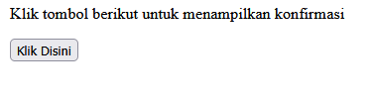

Gambar 50. Screenshot Output Soal 9 Modul 5 Sebelum di Klik

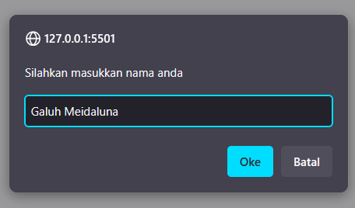

Gambar 51. Screenshot Output Soal 9 Modul 5 Memasukkan Nama

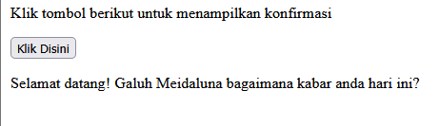

Gambar 52. Screenshot Output Soal 9 Modul 5 Setelah Memasukkan Nama

### Pembahasan

1. <html> – Tag pembuka dokumen HTML
2. <body> – Tag pembuka bagian body dokumen
3. <p>Klik tombol berikut untuk menampilkan konfirmasi</p> – Paragraf instruksi
4. <button onclick="myFunction()">Klik Disini</button> – Tombol yang memanggil fungsi myFunction
5. <p id = "demo"></p> – Paragraf kosong dengan ID "demo" untuk output
6. <script> – Tag pembuka JavaScript
7. function myFunction() { – Deklarasi fungsi myFunction
8. var x; – Deklarasi variabel x
9. var name = prompt ("Silahkan masukkan nama anda", "Galuh Meidaluna"); – Dialog prompt untuk input nama dengan nilai default
10. if (name != null){ – Kondisi if jika user tidak menekan Cancel (name tidak null)
11. x = "Selamat datang! " + name + " bagaimana kabar anda hari ini?"; – Membuat pesan sambutan dengan nama yang diinput
12. document.getElementById("demo").innerHTML = x; – Menampilkan pesan ke elemen dengan ID "demo"
13. } – Penutup blok if
14. } – Penutup fungsi myFunction
15. </script> – Tag penutup JavaScript
16. </body> – Tag penutup body
17. </html> – Tag penutup dokumen HTML

## SOAL 10

Tabel 87. Soal 10 Modul 5

|  |  |
| --- | --- |
|  | <html> |
|  | <body> |
|  | <p>Klik tombol berikut, dan sebuah alert akan muncul 3 detik</p> |
|  | <p>Setelah anda klik, maka tiap 3 detik alert akan muncul</p> |
|  | <button onclick="myFunction()">Tampilkan Alert</button> |
|  | <script> |
|  | function myFunction() { |
|  | setInterval (function (){alert("Selamat Datang")}, 3000); |
|  | } |
|  | </script> |
|  | </body> |
|  | </html> |

### Source Code

Tabel 88. Source Code Soal 10 Modul 5

|  |  |
| --- | --- |
|  | <html> |
|  | <body> |
|  | <p>Klik tombol berikut, dan sebuah alert akan muncul 3 detik</p> |
|  | <p>Setelah anda klik, maka tiap 3 detik alert akan muncul</p> |
|  | <button onclick="myFunction()">Tampilkan Alert</button> |
|  | <script> |
|  | function myFunction() { |
|  | setInterval (function (){alert("Selamat Datang")}, 3000); |
|  | } |
|  | </script> |
|  | </body> |
|  | </html> |

### Output Program

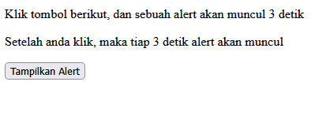

Gambar 53. Screenshot Output Soal 10 Modul 5 Sebelum Menampilkan Alert

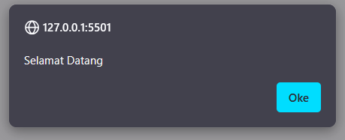

Gambar 54. Screenshot Output Soal 10 Modul 5 Setelah Klik Tombol Alert

### Pembahasan

1. <html> – Tag pembuka dokumen HTML
2. <body> – Tag pembuka bagian body dokumen
3. <p>Klik tombol berikut, dan sebuah alert akan muncul 3 detik</p> – Paragraf instruksi pertama
4. <p>Setelah anda klik, maka tiap 3 detik alert akan muncul</p> – Paragraf instruksi kedua
5. <button onclick="myFunction()">Tampilkan Alert</button> – Tombol yang memanggil fungsi myFunction
6. <script> – Tag pembuka JavaScript
7. function myFunction() { – Deklarasi fungsi myFunction
8. setInterval (function (){alert("Selamat Datang")}, 3000); – Mengatur timer yang menjalankan alert setiap 3000 ms (3 detik)
9. } – Penutup fungsi myFunction
10. </script> – Tag penutup JavaScript
11. </body> – Tag penutup body
12. </html> – Tag penutup dokumen HTML

## SOAL 11

Tabel 89. Soal 11 Modul 5

|  |  |
| --- | --- |
|  | <html> |
|  | <body> |
|  | <h1>Latihan Javascript</h1> |
|  | <p>Silahkan masukkan angka</p> |
|  | <input id = "demo" type = "text"> |
|  | <script> |
|  | function myFunction() { |
|  | var x = document.getElementById("demo").value; |
|  | if (x == " " || isNaN (x)) { |
|  | alert ("Bukan angka"); |
|  | } |
|  | } |
|  | </script> |
|  | <button type ="button" onclick="myFunction()">Cek Angka</button> |
|  | </body> |
|  | </html> |

### Source Code

Tabel 90. Source Code Soal 11 Modul 5

|  |  |
| --- | --- |
|  | <html> |
|  | <body> |
|  | <h1>Latihan Javascript</h1> |
|  | <p>Silahkan masukkan angka</p> |
|  | <input id = "demo" type = "text"> |
|  | <script> |
|  | function myFunction() { |
|  | var x = document.getElementById("demo").value; |
|  | if (x == " " || isNaN (x)) { |
|  | alert ("Bukan angka"); |
|  | } |
|  | } |
|  | </script> |
|  | <button type ="button" onclick="myFunction()">Cek Angka</button> |
|  | </body> |
|  | </html> |

### Output Program

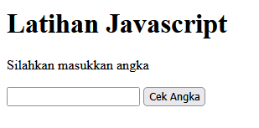

Gambar 55. Screenshot Output Soal 11 Modul 5 Sebelum Melakukan Input

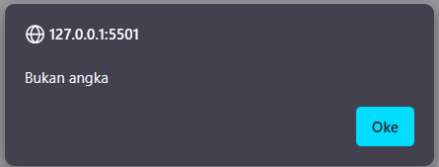

Gambar 56. Screenshot Output Soal 11 Modul 5 Setelah Input Bukan Angka

### Pembahasan

1. <html> – Tag pembuka dokumen HTML
2. <body> – Tag pembuka bagian body dokumen
3. <h1>Latihan Javascript</h1> – Header utama
4. <p>Silahkan masukkan angka</p> – Paragraf instruksi
5. <input id = "demo" type = "text"> – Input text dengan ID "demo" untuk memasukkan data
6. <script> – Tag pembuka JavaScript
7. function myFunction() { – Deklarasi fungsi myFunction
8. var x = document.getElementById("demo").value; – Mengambil nilai dari input dan menyimpannya di variabel x
9. if (x == " " || isNaN (x)) { – Kondisi if untuk mengecek apakah x kosong atau bukan angka (isNaN = is Not a Number)
10. alert ("Bukan angka"); – Menampilkan alert jika input bukan angka
11. } – Penutup blok if
12. } – Penutup fungsi myFunction
13. </script> – Tag penutup JavaScript
14. <button type ="button" onclick="myFunction()">Cek Angka</button> – Tombol untuk memanggil fungsi validasi
15. </body> – Tag penutup body
16. </html> – Tag penutup dokumen HTML

# MODUL 6 : BOOTSTRAP

## SOAL PRAKTIKUM

Buatlah sebuah website berdasarkan desain berikut semirip mungkin dengan menggunakan framework Bootstrap.

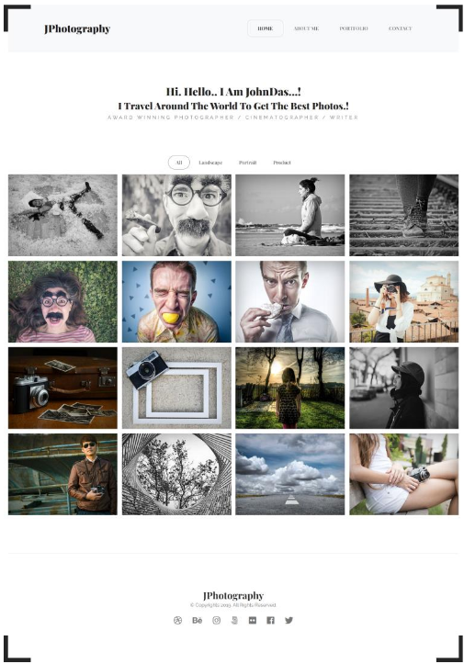

Gambar 57. Soal Bootstrap

### Source Code

Tabel 91. Source Code Soal Bootstrap Modul 6

|  |  |
| --- | --- |
|  | <!DOCTYPE html> |
|  | <html lang="en"> |
|  | <head> |
|  | <meta charset="UTF-8"> |
|  | <meta http-equiv="X-UA-Compatible" content="IE=edge"> |
|  | <meta name="viewport" content="width=device-width, initial-scale=1.0"> |
|  | <title>Document</title> |
|  | <link rel="stylesheet" href="https://cdn.jsdelivr.net/npm/bootstrap@5.3.0-alpha3/dist/css/bootstrap.min.css"> |
|  | <style> |
|  | *, body { |
|  | list-style: none; |
|  | text-decoration: none; |
|  | box-sizing: border-box; |
|  | } |
|  | .header { |
|  | height: 90px; |
|  | } |
|  | .logo { |
|  | font-weight: 700; |
|  | } |
|  | .list{ |
|  | text-decoration: none; |
|  | font-weight: 600; |
|  | cursor: pointer; |
|  | } |
|  | h2 { |
|  | font-weight: 700; |
|  | } |
|  | .desc { |
|  | font-weight: 400; |
|  | letter-spacing: 3px; |
|  | color: #666; |
|  | } |
|  | p { |
|  | font-weight: 400; |
|  | color: #666; |
|  | } |
|  | .active1 { |
|  | border: solid 1px #666; |
|  | border-radius: 8px; |
|  | } |
|  | .carousel { |
|  | height: 55vh; |
|  | } |
|  | .active2 { |
|  | border: solid 1px black; |
|  | border-radius: 50px; |
|  | } |
|  | .bottom { |
|  | height: 350px; |
|  | } |
|  | .borders div { |
|  | z-index: 9999; |
|  | pointer-events: none; |
|  | background-color: transparent; |
|  | border-color: #252525; |
|  | border-style: solid; |
|  | height: 100px; |
|  | position: fixed; |
|  | width: 100px; |
|  | } |
|  | .brTR { |
|  | border-width: 10px 10px 0 0; |
|  | right: 0; |
|  | top: 0; |
|  | } |
|  | .brTL { |
|  | border-width: 10px 0 0 10px; |
|  | top: 0; |
|  | left: 0; |
|  | } |
|  | .brBL { |
|  | border-width: 0 0 10px 10px; |
|  | bottom: 0; |
|  | left: 0; |
|  | } |
|  | .brBR { |
|  | border-width: 0 10px 10px 0; |
|  | bottom: 0; |
|  | right: 0; |
|  | } |
|  | .icon { |
|  | color: #666; |
|  | font-size: 1.7rem; |
|  | } |
|  |  |
|  | /* *Gallery Styles* */ |
|  | .gallery-container { |
|  | max-width: 1200px; |
|  | margin: 0 auto; |
|  | padding: 20px; |
|  | } |
|  |  |
|  | .gallery-row { |
|  | display: flex; |
|  | justify-content: center; |
|  | gap: 15px; |
|  | margin-bottom: 15px; |
|  | flex-wrap: wrap; |
|  | } |
|  |  |
|  | .gallery-item { |
|  | transition: transform 0.3s ease; |
|  | } |
|  |  |
|  | .gallery-item:hover { |
|  | transform: scale(1.05); |
|  | } |
|  |  |
|  | .gallery-item img { |
|  | width: 200px; |
|  | height: 200px; |
|  | object-fit: cover; |
|  | box-shadow: 0 4px 8px rgba(0,0,0,0.1); |
|  | } |
|  |  |
|  | .category-section { |
|  | display: none; |
|  | } |
|  |  |
|  | .category-section.active { |
|  | display: block; |
|  | } |
|  |  |
|  | .filter-btn { |
|  | transition: all 0.3s ease; |
|  | } |
|  |  |
|  | .filter-btn:hover { |
|  | background-color: #f8f9fa; |
|  | } |
|  | </style> |
|  | <link rel="stylesheet" href="https://cdnjs.cloudflare.com/ajax/libs/font-awesome/6.4.0/css/all.min.css" integrity="sha512-iecdLmaskl7CVkqkXNQ/ZH/XLlvWZOJyj7Yy7tcenmpD1ypASozpmT/E0iPtmFIB46ZmdtAc9eNBvH0H/ZpiBw==" crossorigin="anonymous" referrerpolicy="no-referrer" /> |
|  | </head> |
|  | <body> |
|  | <div class="row header" style="background-color: #F8F9FB;"> |
|  | <div class="col-4 d-flex justify-content-center align-items-center"> |
|  | <h1 class="text-center logo" style="font-family:Cambria, Cochin, Georgia, Times, 'Times New Roman', serif">JPhotography</h1> |
|  | </div> |
|  | <div class="col-2"></div> |
|  | <div class="col-6 d-flex align-items-center justify-content-center"> |
|  | <nav> |
|  | <ul class="d-flex mt-3"> |
|  | <li><a class="px-4 py-2 list text-dark active1" href="" style="font-family: 'Playfair Display', serif;">HOME</a></li> |
|  | <li><a class="px-4 py-2 list" href="" style="font-family: 'Playfair Display', serif; color: #666;">ABOUT ME</a></li> |
|  | <li><a class="px-4 py-2 list" href="" style="font-family: 'Playfair Display', serif;color: #666;">PORTFOLIO</a></li> |
|  | <li><a class="px-4 py-2 list" href="" style="font-family: 'Playfair Display', serif;color: #666;">CONTACT</a></li> |
|  | </ul> |
|  | </nav> |
|  | </div> |
|  | </div> |
|  |  |
|  | <div class="row carousel"> |
|  | <div class="col d-flex flex-column justify-content-center align-items-center"> |
|  | <h2 style="font-family: 'Playfair Display', serif;">Hi. Hello.. I Am JohnDas...!</h2> |
|  | <h2 style="font-family: 'Playfair Display', serif;">I Travel Around The World To Get The Best Photos..!</h2> |
|  | <p class="desc">AWARD WINNING PHOTOGRAPHER / CINEMATOGRAPHER / WRITER</p> |
|  | </div> |
|  | </div> |
|  |  |
|  | <section class="borders"> |
|  | <div class="brTR"></div> |
|  | <div class="brTL"></div> |
|  | <div class="brBL"></div> |
|  | <div class="brBR"></div> |
|  | </section> |
|  |  |
|  | <div class="row container-fluid"> |
|  | <div class="col d-flex align-items-center justify-content-center" style="font-family: 'Playfair Display', serif;"> |
|  | <ul class="d-flex mt-3"> |
|  | <li><a class="px-4 py-2 list filter-btn active2" href="#" data-category="all" style="color: #666;">All</a></li> |
|  | <li><a class="px-4 py-2 list filter-btn" href="#" data-category="landscape" style="color: #666;">Landscape</a></li> |
|  | <li><a class="px-4 py-2 list filter-btn" href="#" data-category="portrait" style="color: #666;">Portrait</a></li> |
|  | <li><a class="px-4 py-2 list filter-btn" href="#" data-category="product" style="color: #666;">Product</a></li> |
|  | </ul> |
|  | </div> |
|  | </div> |
|  | <div class="gallery-container"> |
|  | <div id="all-section" class="category-section active"> |
|  | <div class="gallery-row"> |
|  | <div class="gallery-item"><img src="KTB1.jpg" alt="gambar 1"></div> |
|  | <div class="gallery-item"><img src="KTB2.jpg" alt="gambar 2"></div> |
|  | <div class="gallery-item"><img src="KTB3.jpg" alt="gambar 3"></div> |
|  | <div class="gallery-item"><img src="KTB5.jpg" alt="gambar 4"></div> |
|  | </div> |
|  | <div class="gallery-row"> |
|  | <div class="gallery-item"><img src="KTB4.png" alt="gambar 5"></div> |
|  | <div class="gallery-item"><img src="KTB7.jpg" alt="gambar 6"></div> |
|  | <div class="gallery-item"><img src="KTB8.jpg" alt="gambar 7"></div> |
|  | <div class="gallery-item"><img src="KTB6.png" alt="gambar 8"></div> |
|  | </div> |
|  | <div class="gallery-row"> |
|  | <div class="gallery-item"><img src="KTB10.jpg" alt="gambar 9"></div> |
|  | <div class="gallery-item"><img src="KTB11.jpg" alt="gambar 10"></div> |
|  | <div class="gallery-item"><img src="KTB12.png" alt="gambar 11"></div> |
|  | <div class="gallery-item"><img src="KTB13.jpg" alt="gambar 12"></div> |
|  | </div> |
|  | <div class="gallery-row"> |
|  | <div class="gallery-item"><img src="KTB14.jpg" alt="gambar 13"></div> |
|  | <div class="gallery-item"><img src="KTB15.jpg" alt="gambar 14"></div> |
|  | <div class="gallery-item"><img src="KTB16.jpg" alt="gambar 15"></div> |
|  | <div class="gallery-item"><img src="KTB17.jpg" alt="gambar 16"></div> |
|  | </div> |
|  | </div> |
|  | <div id="landscape-section" class="category-section"> |
|  | <div class="gallery-row"> |
|  | <div class="gallery-item"><img src="KTB3.jpg" alt="Landscape 1"></div> |
|  | <div class="gallery-item"><img src="KTB7.jpg" alt="Landscape 2"></div> |
|  | <div class="gallery-item"><img src="KTB11.jpg" alt="Landscape 3"></div> |
|  | <div class="gallery-item"><img src="KTB15.jpg" alt="Landscape 4"></div> |
|  | </div> |
|  | <div class="gallery-row"> |
|  | <div class="gallery-item"><img src="KTB1.jpg" alt="Landscape 5"></div> |
|  | <div class="gallery-item"><img src="KTB8.jpg" alt="Landscape 6"></div> |
|  | <div class="gallery-item"><img src="KTB13.jpg" alt="Landscape 7"></div> |
|  | <div class="gallery-item"><img src="KTB17.jpg" alt="Landscape 8"></div> |
|  | </div> |
|  | </div> |
|  | <div id="portrait-section" class="category-section"> |
|  | <div class="gallery-row"> |
|  | <div class="gallery-item"><img src="KTB2.jpg" alt="Portrait 1"></div> |
|  | <div class="gallery-item"><img src="KTB6.png" alt="Portrait 2"></div> |
|  | <div class="gallery-item"><img src="KTB10.jpg" alt="Portrait 3"></div> |
|  | <div class="gallery-item"><img src="KTB14.jpg" alt="Portrait 4"></div> |
|  | </div> |
|  | <div class="gallery-row"> |
|  | <div class="gallery-item"><img src="KTB4.png" alt="Portrait 5"></div> |
|  | <div class="gallery-item"><img src="KTB12.png" alt="Portrait 6"></div> |
|  | <div class="gallery-item"><img src="KTB16.jpg" alt="Portrait 7"></div> |
|  | <div class="gallery-item"><img src="KTB5.jpg" alt="Portrait 8"></div> |
|  | </div> |
|  | </div> |
|  | <div id="product-section" class="category-section"> |
|  | <div class="gallery-row"> |
|  | <div class="gallery-item"><img src="KTB15.jpg" alt="Product 1"></div> |
|  | <div class="gallery-item"><img src="KTB1.jpg" alt="Product 2"></div> |
|  | <div class="gallery-item"><img src="KTB11.jpg" alt="Product 3"></div> |
|  | <div class="gallery-item"><img src="KTB3.jpg" alt="Product 4"></div> |
|  | </div> |
|  | <div class="gallery-row"> |
|  | <div class="gallery-item"><img src="KTB7.jpg" alt="Product 5"></div> |
|  | <div class="gallery-item"><img src="KTB15.jpg" alt="Product 6"></div> |
|  | <div class="gallery-item"><img src="KTB13.jpg" alt="Product 7"></div> |
|  | <div class="gallery-item"><img src="KTB17.jpg" alt="Product 8"></div> |
|  | </div> |
|  | </div> |
|  | </div> |
|  | <div class="row bottom"> |
|  | <div class="col d-flex flex-column align-items-center justify-content-center"> |
|  | <h1 class="logo" style="font-family: Cambria, Cochin, Georgia, Times, 'Times New Roman', serif;">JPhotography</h1> |
|  | <p>&copy; Copyrights 2019 All Rights Reserved</p> |
|  | <div class="icon"> |
|  | <i class="fa-brands fa-dribbble pe-5"></i> |
|  | <i class="fa-brands fa-behance pe-5"></i> |
|  | <i class="fa-brands fa-instagram pe-5"></i> |
|  | <i class="fa-brands fa-500px pe-5"></i> |
|  | <i class="fa-brands fa-flickr pe-5"></i> |
|  | <i class="fa-brands fa-square-facebook pe-5"></i> |
|  | <i class="fa-brands fa-twitter pe-5"></i> |
|  | </div> |
|  | </div> |
|  | </div> |
|  | <script> |
|  | document.addEventListener('DOMContentLoaded', function() { |
|  | const filterButtons = document.querySelectorAll('.filter-btn'); |
|  | const sections = document.querySelectorAll('.category-section'); |
|  |  |
|  | filterButtons.forEach(button => { |
|  | button.addEventListener('click', function(e) { |
|  | e.preventDefault(); |
|  | filterButtons.forEach(btn => btn.classList.remove('active2')); |
|  | this.classList.add('active2'); |
|  | sections.forEach(section => section.classList.remove('active')); |
|  | const category = this.getAttribute('data-category'); |
|  | const targetSection = document.getElementById(category + '-section'); |
|  | if (targetSection) { |
|  | targetSection.classList.add('active'); |
|  | } |
|  | }); |
|  | }); |
|  | }); |
|  | </script> |
|  | <script src="https://cdn.jsdelivr.net/npm/@popperjs/core@2.11.7/dist/umd/popper.min.js" integrity="sha384-zYPOMqeu1DAVkHiLqWBUTcbYfZ8osu1Nd6Z89ify25QV9guujx43ITvfi12/QExE" crossorigin="anonymous"></script> |
|  | <script src="https://cdn.jsdelivr.net/npm/bootstrap@5.3.0-alpha3/dist/js/bootstrap.min.js" integrity="sha384-Y4oOpwW3duJdCWv5ly8SCFYWqFDsfob/3GkgExXKV4idmbt98QcxXYs9UoXAB7BZ" crossorigin="anonymous"></script> |
|  | </body> |
|  | </html> |

### Output Program

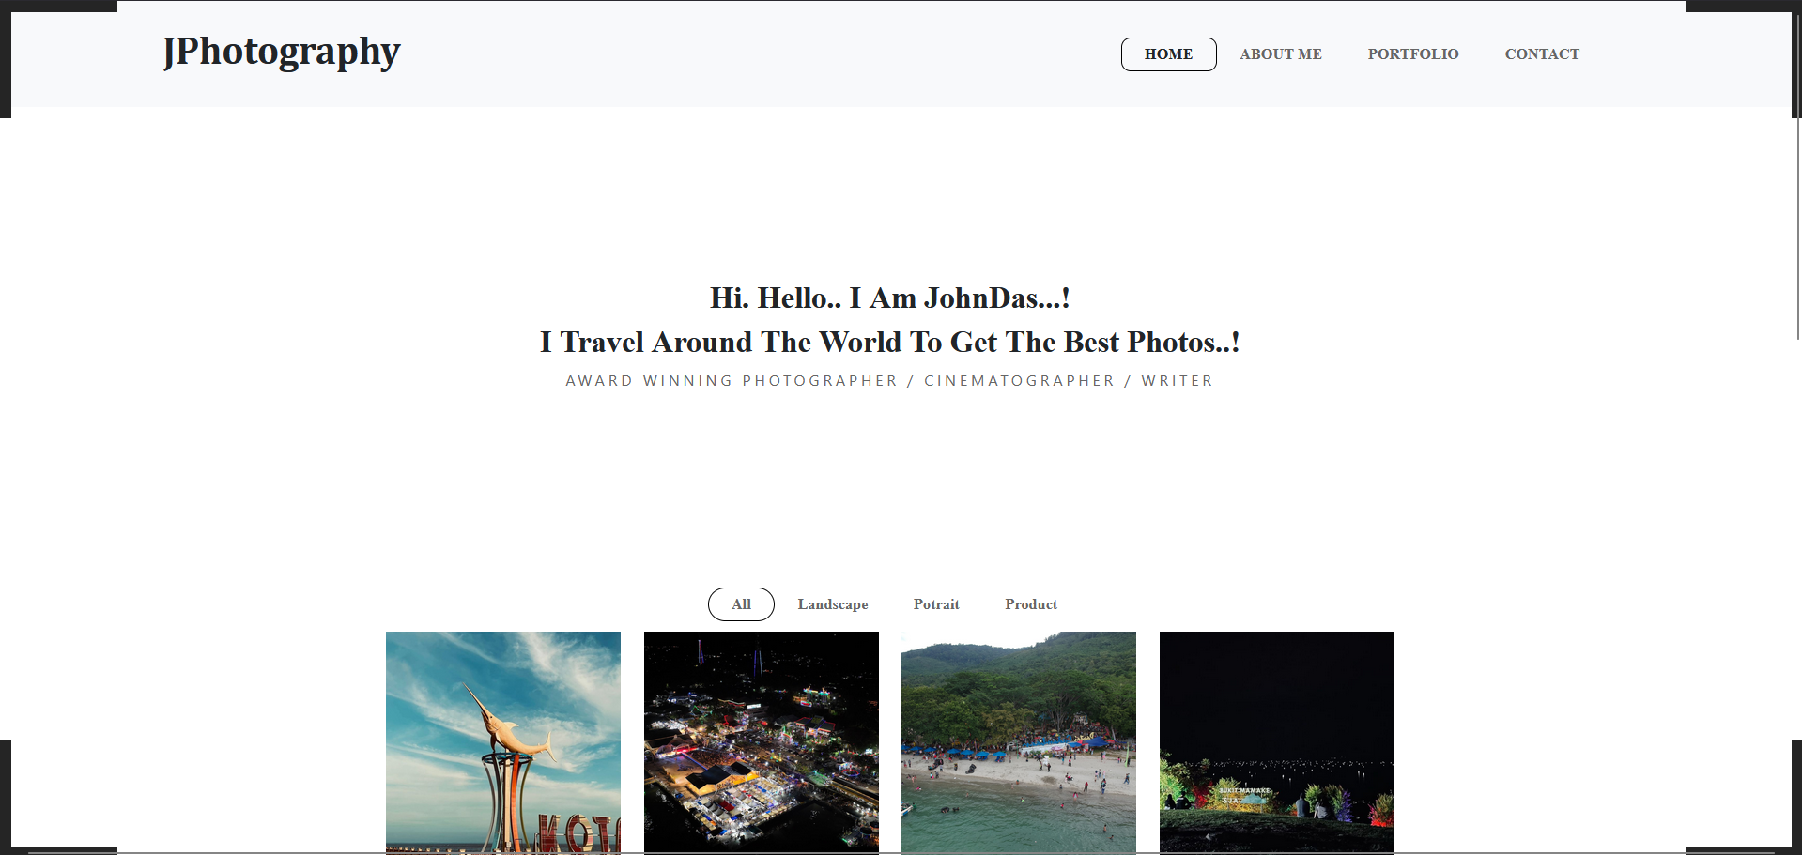

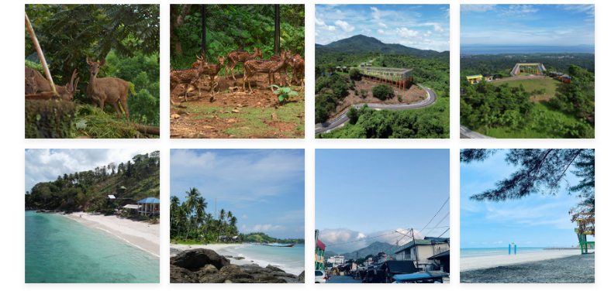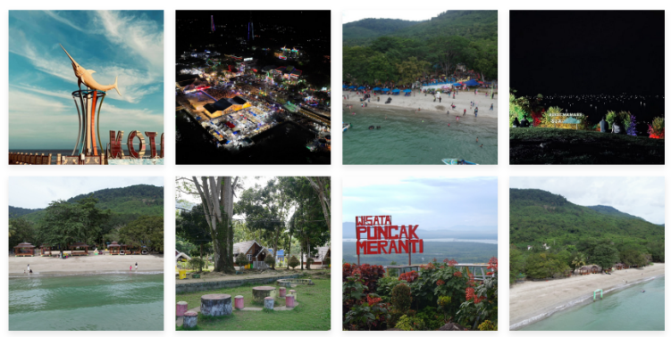



Gambar 58. Output Source Code Bootstrap Modul 6

### Pembahasan

1. <!DOCTYPE html> – Deklarasi tipe dokumen HTML5
2. <html lang="en"> – Tag pembuka dokumen HTML dengan atribut bahasa Inggris
3. <head> – Tag pembuka untuk bagian kepala dokumen HTML
4. <meta charset="UTF-8"> – Mendefinisikan encoding karakter UTF-8
5. <meta http-equiv="X-UA-Compatible" content="IE=edge"> – Kompatibilitas dengan Internet Explorer
6. <meta name="viewport" content="width=device-width, initial-scale=1.0"> – Pengaturan viewport untuk responsif
7. <title>Document</title> – Judul halaman yang ditampilkan di tab browser
8. <link rel="stylesheet" href="https://cdn.jsdelivr.net/npm/bootstrap@5.3.0-alpha3/dist/css/bootstrap.min.css"> – Link ke Bootstrap CSS dari CDN
9. <style> – Tag pembuka untuk mendefinisikan CSS internal
10. *, body { – Selector universal dan body untuk reset CSS
11. list-style: none; – Menghilangkan bullet point pada list
12. text-decoration: none; – Menghilangkan dekorasi teks seperti underline
13. box-sizing: border-box; – Menggunakan border-box untuk perhitungan ukuran
14. } – Penutup rule CSS untuk * dan body
15. .header { – Selector untuk class header
16. height: 90px; – Tinggi header 90 pixel
17. } – Penutup rule CSS untuk header
18. .logo { – Selector untuk class logo
19. font-weight: 700; – Ketebalan font 700 (bold)
20. } – Penutup rule CSS untuk logo
21. .list{ – Selector untuk class list
22. text-decoration: none; – Menghilangkan dekorasi teks
23. font-weight: 600; – Ketebalan font 600 (semi-bold)
24. cursor: pointer; – Mengubah kursor menjadi pointer saat hover
25. } – Penutup rule CSS untuk list
26. h2 { – Selector untuk elemen h2
27. font-weight: 700; – Ketebalan font 700 (bold)
28. } – Penutup rule CSS untuk h2
29. .desc { – Selector untuk class desc
30. font-weight: 400; – Ketebalan font 400 (normal)
31. letter-spacing: 3px; – Jarak antar huruf 3 pixel
32. color: #666; – Warna teks abu-abu
33. } – Penutup rule CSS untuk desc
34. p { – Selector untuk elemen p (paragraf)
35. font-weight: 400; – Ketebalan font 400 (normal)
36. color: #666; – Warna teks abu-abu
37. } – Penutup rule CSS untuk p
38. .active1 { – Selector untuk class active1
39. border: solid 1px #666; – Border solid 1px warna abu-abu
40. border-radius: 8px; – Sudut border melengkung 8px
41. } – Penutup rule CSS untuk active1
42. .carousel { – Selector untuk class carousel
43. height: 55vh; – Tinggi 55% dari viewport height
44. } – Penutup rule CSS untuk carousel
45. .active2 { – Selector untuk class active2
46. border: solid 1px black; – Border solid 1px warna hitam
47. border-radius: 50px; – Sudut border melengkung 50px (bentuk oval)
48. } – Penutup rule CSS untuk active2
49. .bottom { – Selector untuk class bottom
50. height: 350px; – Tinggi 350 pixel
51. } – Penutup rule CSS untuk bottom
52. .borders div { – Selector untuk div di dalam class borders
53. z-index: 9999; – Layer paling atas dengan z-index 9999
54. pointer-events: none; – Menonaktifkan interaksi mouse
55. background-color: transparent; – Background transparan
56. border-color: #252525; – Warna border abu-abu gelap
57. border-style: solid; – Gaya border solid
58. height: 100px; – Tinggi 100 pixel
59. position: fixed; – Posisi tetap di layar
60. width: 100px; – Lebar 100 pixel
61. } – Penutup rule CSS untuk borders div
62. .brTR { – Selector untuk class brTR (border top right)
63. border-width: 10px 10px 0 0; – Ketebalan border: atas 10px, kanan 10px, bawah 0, kiri 0
64. right: 0; – Posisi di kanan 0
65. top: 0; – Posisi di atas 0
66. } – Penutup rule CSS untuk brTR
67. .brTL { – Selector untuk class brTL (border top left)
68. border-width: 10px 0 0 10px; – Ketebalan border: atas 10px, kanan 0, bawah 0, kiri 10px
69. top: 0; – Posisi di atas 0
70. left: 0; – Posisi di kiri 0
71. } – Penutup rule CSS untuk brTL
72. .brBL { – Selector untuk class brBL (border bottom left)
73. border-width: 0 0 10px 10px; – Ketebalan border: atas 0, kanan 0, bawah 10px, kiri 10px
74. bottom: 0; – Posisi di bawah 0
75. left: 0; – Posisi di kiri 0
76. } – Penutup rule CSS untuk brBL
77. .brBR { – Selector untuk class brBR (border bottom right)
78. border-width: 0 10px 10px 0; – Ketebalan border: atas 0, kanan 10px, bawah 10px, kiri 0
79. bottom: 0; – Posisi di bawah 0
80. right: 0; – Posisi di kanan 0
81. } – Penutup rule CSS untuk brBR
82. .icon { – Selector untuk class icon
83. color: #666; – Warna icon abu-abu
84. font-size: 1.7rem; – Ukuran font 1.7rem
85. } – Penutup rule CSS untuk icon
86. `` – Baris kosong
87. /* Gallery Styles */ – Komentar CSS untuk gallery styles
88. .gallery-container { – Selector untuk class gallery-container
89. max-width: 1200px; – Lebar maksimal 1200px
90. margin: 0 auto; – Margin otomatis untuk center alignment
91. padding: 20px; – Padding 20px
92. } – Penutup rule CSS untuk gallery-container
93. `` – Baris kosong
94. .gallery-row { – Selector untuk class gallery-row
95. display: flex; – Menggunakan flexbox
96. justify-content: center; – Konten di tengah horizontal
97. gap: 15px; – Jarak antar item 15px
98. margin-bottom: 15px; – Margin bawah 15px
99. flex-wrap: wrap; – Membungkus item jika tidak muat
100. } – Penutup rule CSS untuk gallery-row
101. `` – Baris kosong
102. .gallery-item { – Selector untuk class gallery-item
103. transition: transform 0.3s ease; – Transisi transform 0.3 detik
104. } – Penutup rule CSS untuk gallery-item
105. `` – Baris kosong
106. .gallery-item:hover { – Selector untuk gallery-item saat hover
107. transform: scale(1.05); – Memperbesar 1.05 kali saat hover
108. } – Penutup rule CSS untuk gallery-item hover
109. `` – Baris kosong
110. .gallery-item img { – Selector untuk img di dalam gallery-item
111. width: 200px; – Lebar gambar 200px
112. height: 200px; – Tinggi gambar 200px
113. object-fit: cover; – Gambar memenuhi area dengan proporsi
114. box-shadow: 0 4px 8px rgba(0,0,0,0.1); – Bayangan kotak
115. } – Penutup rule CSS untuk gallery-item img
116. `` – Baris kosong
117. .category-section { – Selector untuk class category-section
118. display: none; – Menyembunyikan section secara default
119. } – Penutup rule CSS untuk category-section
120. `` – Baris kosong
121. .category-section.active { – Selector untuk category-section yang aktif
122. display: block; – Menampilkan section yang aktif
123. } – Penutup rule CSS untuk category-section active
124. `` – Baris kosong
125. .filter-btn { – Selector untuk class filter-btn
126. transition: all 0.3s ease; – Transisi semua properti 0.3 detik
127. } – Penutup rule CSS untuk filter-btn
128. `` – Baris kosong
129. .filter-btn:hover { – Selector untuk filter-btn saat hover
130. background-color: #f8f9fa; – Background abu-abu terang saat hover
131. } – Penutup rule CSS untuk filter-btn hover
132. </style> – Tag penutup untuk CSS internal
133. <link rel="stylesheet" href="https://cdnjs.cloudflare.com/ajax/libs/font-awesome/6.4.0/css/all.min.css" integrity="sha512-iecdLmaskl7CVkqkXNQ/ZH/XLlvWZOJyj7Yy7tcenmpD1ypASozpmT/E0iPtmFIB46ZmdtAc9eNBvH0H/ZpiBw==" crossorigin="anonymous" referrerpolicy="no-referrer" /> – Link ke Font Awesome icons dari CDN
134. </head> – Tag penutup untuk bagian head
135. <body> – Tag pembuka untuk bagian body
136. <div class="row header" style="background-color: #F8F9FB;"> – Div dengan class row dan header, background abu-abu terang
137. <div class="col-4 d-flex justify-content-center align-items-center"> – Kolom 4/12 dengan flexbox center
138. <h1 class="text-center logo" style="font-family:Cambria, Cochin, Georgia, Times, 'Times New Roman', serif">JPhotography</h1> – Judul logo dengan font serif
139. </div> – Penutup div kolom logo
140. <div class="col-2"></div> – Kolom kosong 2/12 untuk spacing
141. <div class="col-6 d-flex align-items-center justify-content-center"> – Kolom 6/12 dengan flexbox center
142. <nav> – Tag pembuka navigasi
143. <ul class="d-flex mt-3"> – Unordered list dengan flexbox dan margin top
144. <li><a class="px-4 py-2 list text-dark active1" href="" style="font-family: 'Playfair Display', serif;">HOME</a></li> – Item navigasi HOME dengan styling aktif
145. <li><a class="px-4 py-2 list" href="" style="font-family: 'Playfair Display', serif; color: #666;">ABOUT ME</a></li> – Item navigasi ABOUT ME
146. <li><a class="px-4 py-2 list" href="" style="font-family: 'Playfair Display', serif;color: #666;">PORTFOLIO</a></li> – Item navigasi PORTFOLIO
147. <li><a class="px-4 py-2 list" href="" style="font-family: 'Playfair Display', serif;color: #666;">CONTACT</a></li> – Item navigasi CONTACT
148. </ul> – Penutup unordered list
149. </nav> – Penutup tag navigasi
150. </div> – Penutup div kolom navigasi
151. </div> – Penutup div header
152. `` – Baris kosong
153. <div class="row carousel"> – Div dengan class row dan carousel
154. <div class="col d-flex flex-column justify-content-center align-items-center"> – Kolom dengan flexbox vertical center
155. <h2 style="font-family: 'Playfair Display', serif;">Hi. Hello.. I Am JohnDas...!</h2> – Heading 2 dengan teks perkenalan
156. <h2 style="font-family: 'Playfair Display', serif;">I Travel Around The World To Get The Best Photos..!</h2> – Heading 2 dengan deskripsi
157. <p class="desc">AWARD WINNING PHOTOGRAPHER / CINEMATOGRAPHER / WRITER</p> – Paragraf dengan deskripsi profesi
158. </div> – Penutup div kolom carousel
159. </div> – Penutup div carousel
160. `` – Baris kosong
161. <section class="borders"> – Section dengan class borders
162. <div class="brTR"></div> – Div untuk border top right
163. <div class="brTL"></div> – Div untuk border top left
164. <div class="brBL"></div> – Div untuk border bottom left
165. <div class="brBR"></div> – Div untuk border bottom right
166. </section> – Penutup section borders
167. `` – Baris kosong
168. <div class="row container-fluid"> – Div dengan class row dan container-fluid
169. <div class="col d-flex align-items-center justify-content-center" style="font-family: 'Playfair Display', serif;"> – Kolom dengan flexbox center
170. <ul class="d-flex mt-3"> – Unordered list dengan flexbox
171. <li><a class="px-4 py-2 list filter-btn active2" href="#" data-category="all" style="color: #666;">All</a></li> – Filter button "All" dengan status aktif
172. <li><a class="px-4 py-2 list filter-btn" href="#" data-category="landscape" style="color: #666;">Landscape</a></li> – Filter button "Landscape"
173. <li><a class="px-4 py-2 list filter-btn" href="#" data-category="portrait" style="color: #666;">Portrait</a></li> – Filter button "Portrait"
174. <li><a class="px-4 py-2 list filter-btn" href="#" data-category="product" style="color: #666;">Product</a></li> – Filter button "Product"
175. </ul> – Penutup unordered list filter
176. </div> – Penutup div kolom filter
177. </div> – Penutup div row filter
178. <div class="gallery-container"> – Div container untuk gallery
179. <div id="all-section" class="category-section active"> – Section "All" dengan status aktif
180. <div class="gallery-row"> – Baris pertama gallery
181. <div class="gallery-item"><img src="KTB1.jpg" alt="gambar 1"></div> – Item gallery gambar 1
182. <div class="gallery-item"><img src="KTB2.jpg" alt="gambar 2"></div> – Item gallery gambar 2
183. <div class="gallery-item"><img src="KTB3.jpg" alt="gambar 3"></div> – Item gallery gambar 3
184. <div class="gallery-item"><img src="KTB5.jpg" alt="gambar 4"></div> – Item gallery gambar 4
185. </div> – Penutup baris pertama gallery
186. <div class="gallery-row"> – Baris kedua gallery
187. <div class="gallery-item"><img src="KTB4.png" alt="gambar 5"></div> – Item gallery gambar 5
188. <div class="gallery-item"><img src="KTB7.jpg" alt="gambar 6"></div> – Item gallery gambar 6
189. <div class="gallery-item"><img src="KTB8.jpg" alt="gambar 7"></div> – Item gallery gambar 7
190. <div class="gallery-item"><img src="KTB6.png" alt="gambar 8"></div> – Item gallery gambar 8
191. </div> – Penutup baris kedua gallery
192. <div class="gallery-row"> – Baris ketiga gallery
193. <div class="gallery-item"><img src="KTB10.jpg" alt="gambar 9"></div> – Item gallery gambar 9
194. <div class="gallery-item"><img src="KTB11.jpg" alt="gambar 10"></div> – Item gallery gambar 10
195. <div class="gallery-item"><img src="KTB12.png" alt="gambar 11"></div> – Item gallery gambar 11
196. <div class="gallery-item"><img src="KTB13.jpg" alt="gambar 12"></div> – Item gallery gambar 12
197. </div> – Penutup baris ketiga gallery
198. <div class="gallery-row"> – Baris keempat gallery
199. <div class="gallery-item"><img src="KTB14.jpg" alt="gambar 13"></div> – Item gallery gambar 13
200. <div class="gallery-item"><img src="KTB15.jpg" alt="gambar 14"></div> – Item gallery gambar 14
201. <div class="gallery-item"><img src="KTB16.jpg" alt="gambar 15"></div> – Item gallery gambar 15
202. <div class="gallery-item"><img src="KTB17.jpg" alt="gambar 16"></div> – Item gallery gambar 16
203. </div> – Penutup baris keempat gallery
204. </div> – Penutup section "All"
205. <div id="landscape-section" class="category-section"> – Section "Landscape" (tersembunyi)
206. <div class="gallery-row"> – Baris pertama landscape
207. <div class="gallery-item"><img src="KTB3.jpg" alt="Landscape 1"></div> – Item landscape 1
208. <div class="gallery-item"><img src="KTB7.jpg" alt="Landscape 2"></div> – Item landscape 2
209. <div class="gallery-item"><img src="KTB11.jpg" alt="Landscape 3"></div> – Item landscape 3
210. <div class="gallery-item"><img src="KTB15.jpg" alt="Landscape 4"></div> – Item landscape 4
211. </div> – Penutup baris pertama landscape
212. <div class="gallery-row"> – Baris kedua landscape
213. <div class="gallery-item"><img src="KTB1.jpg" alt="Landscape 5"></div> – Item landscape 5
214. <div class="gallery-item"><img src="KTB8.jpg" alt="Landscape 6"></div> – Item landscape 6
215. <div class="gallery-item"><img src="KTB13.jpg" alt="Landscape 7"></div> – Item landscape 7
216. <div class="gallery-item"><img src="KTB17.jpg" alt="Landscape 8"></div> – Item landscape 8
217. </div> – Penutup baris kedua landscape
218. </div> – Penutup section landscape
219. <div id="portrait-section" class="category-section"> – Section "Portrait" (tersembunyi)
220. <div class="gallery-row"> – Baris pertama portrait
221. <div class="gallery-item"><img src="KTB2.jpg" alt="Portrait 1"></div> – Item portrait 1
222. <div class="gallery-item"><img src="KTB6.png" alt="Portrait 2"></div> – Item portrait 2
223. <div class="gallery-item"><img src="KTB10.jpg" alt="Portrait 3"></div> – Item portrait 3
224. <div class="gallery-item"><img src="KTB14.jpg" alt="Portrait 4"></div> – Item portrait 4
225. </div> – Penutup baris pertama portrait
226. <div class="gallery-row"> – Baris kedua portrait
227. <div class="gallery-item"><img src="KTB4.png" alt="Portrait 5"></div> – Item portrait 5
228. <div class="gallery-item"><img src="KTB12.png" alt="Portrait 6"></div> – Item portrait 6
229. <div class="gallery-item"><img src="KTB16.jpg" alt="Portrait 7"></div> – Item portrait 7
230. <div class="gallery-item"><img src="KTB5.jpg" alt="Portrait 8"></div> – Item portrait 8
231. </div> – Penutup baris kedua portrait
232. </div> – Penutup section portrait
233. <div id="product-section" class="category-section"> – Section "Product" (tersembunyi)
234. <div class="gallery-row"> – Baris pertama product
235. <div class="gallery-item"><img src="KTB15.jpg" alt="Product 1"></div> – Item product 1
236. <div class="gallery-item"><img src="KTB1.jpg" alt="Product 2"></div> – Item product 2
237. <div class="gallery-item"><img src="KTB11.jpg" alt="Product 3"></div> – Item product 3
238. <div class="gallery-item"><img src="KTB3.jpg" alt="Product 4"></div> – Item product 4
239. </div> – Penutup baris pertama product
240. <div class="gallery-row"> – Baris kedua product
241. <div class="gallery-item"><img src="KTB7.jpg" alt="Product 5"></div> – Item product 5
242. <div class="gallery-item"><img src="KTB15.jpg" alt="Product 6"></div> – Item product 6
243. <div class="gallery-item"><img src="KTB13.jpg" alt="Product 7"></div> – Item product 7
244. <div class="gallery-item"><img src="KTB17.jpg" alt="Product 8"></div> – Item product 8
245. </div> – Penutup baris kedua product
246. </div> – Penutup section product
247. </div> – Penutup gallery container
248. <div class="row bottom"> – Div footer dengan class bottom
249. <div class="col d-flex flex-column align-items-center justify-content-center"> – Kolom footer dengan flexbox vertical center
250. <h1 class="logo" style="font-family: Cambria, Cochin, Georgia, Times, 'Times New Roman', serif;">JPhotography</h1> – Logo di footer
251. <p>&copy; Copyrights 2019 All Rights Reserved</p> – Teks copyright
252. <div class="icon"> – Div container untuk social media icons
253. <i class="fa-brands fa-dribbble pe-5"></i> – Icon Dribbble
254. <i class="fa-brands fa-behance pe-5"></i> – Icon Behance
255. <i class="fa-brands fa-instagram pe-5"></i> – Icon Instagram
256. <i class="fa-brands fa-500px pe-5"></i> – Icon 500px
257. <i class="fa-brands fa-flickr pe-5"></i> – Icon Flickr
258. <i class="fa-brands fa-square-facebook pe-5"></i> – Icon Facebook
259. <i class="fa-brands fa-twitter pe-5"></i> – Icon Twitter
260. </div> – Penutup div icon
261. </div> – Penutup div kolom footer
262. </div> – Penutup div row footer
263. <script> – Tag pembuka untuk JavaScript
264. document.addEventListener('DOMContentLoaded', function() { – Event listener untuk DOM loaded
265. const filterButtons = document.querySelectorAll('.filter-btn'); – Mengambil semua tombol filter
266. const sections = document.querySelectorAll('.category-section'); – Mengambil semua section kategori
267. `` – Baris kosong
268. filterButtons.forEach(button => { – Loop untuk setiap tombol filter
269. button.addEventListener('click', function(e) { – Event listener click untuk tombol
270. e.preventDefault(); – Mencegah default action link
271. filterButtons.forEach(btn => btn.classList.remove('active2')); – Menghapus class active2 dari semua tombol
272. this.classList.add('active2'); – Menambah class active2 ke tombol yang diklik
273. sections.forEach(section => section.classList.remove('active')); – Menghapus class active dari semua section
274. const category = this.getAttribute('data-category'); – Mengambil nilai data-category
275. const targetSection = document.getElementById(category + '-section'); – Mencari section target
276. if (targetSection) { – Jika section target ditemukan
277. targetSection.classList.add('active'); – Menambah class active ke section target
278. } – Penutup if statement
279. }); – Penutup event listener click
280. }); – Penutup forEach tombol filter
281. }); – Penutup event listener DOM loaded
282. </script> – Penutup tag script
283. <script src="https://cdn.jsdelivr.net/npm/@popperjs/core@2.11.7/dist/umd/popper.min.js" integrity="sha384-zYPOMqeu1DAVkHiLqWBUTcbYfZ8osu1Nd6Z89ify25QV9guujx43ITvfi12/QExE" crossorigin="anonymous"></script> – Link ke Popper.js dari CDN
284. <script src="https://cdn.jsdelivr.net/npm/bootstrap@5.3.0-alpha3/dist/js/bootstrap.min.js" integrity="sha384-Y4oOpwW3duJdCWv5ly8SCFYWqFDsfob/3GkgExXKV4idmbt98QcxXYs9UoXAB7BZ" crossorigin="anonymous"></script> – Link ke Bootstrap JavaScript dari CDN
285. </body> – Tag penutup body
286. </html> – Tag penutup dokumen HTML

# TAUTAN GITHUB

Berikut adalah tautan untuk semua source code yang telah dibuat.

<https://github.com/muh-ghazi32/Pemrograman-Web-1>